Федеральное государственное образовательное учреждение

высшего профессионального образования

Санкт-Петербургский государственный университет

Институт «Высшая школа менеджмента»

**ПРАКТИКИ МАРКЕТИНГА ПЕРСОНАЛА**

**В КОМПАНИИ «ЯНДЕКС» В ПЕРИОД ПАНДЕМИИ COVID-19**

EMPLOYEE MARKETING PRACTICES DURING COVID-19 PANDEMIC

ON THE EXAMPLE OF YANDEX COMPANY

Выпускная квалификационная работа студентки 4 курса программы бакалавриата по направлению «Менеджмент» профиля «Управление человеческими ресурсами»

**Яковлевой Дарины Романовны**

**____________________**

*Подпись*

Научный руководитель:

Кандидат экономических наук, старший преподаватель кафедры организационного поведения и управления персоналом

**Цыбова Виктория Сергеевна**

**____________________**

*Подпись*

Санкт-Петербург

2022

# Заявление о самостоятельном выполнении выпускной квалификационной работы

Я, Яковлева Дарина Романовна, студентка 4 курса направления 080500 «Менеджмент» (профиль подготовки – Управление человеческими ресурсами), заявляю, что в моей выпускной квалификационной работе на тему «Практики маркетинга персонала в компании «Яндекс» в период пандемии COVID-19», представленной в службу обеспечения программ бакалавриата для последующей передачи в государственную аттестационную комиссию для публичной защиты, не содержится элементов плагиата. Все прямые заимствования из печатных и электронных источников, а также из защищённых ранее курсовых и выпускных квалификационных работ, кандидатских и докторских диссертаций имеют соответствующие ссылки.

Мне известно содержание п. 9.7.1 Правил обучения по основным образовательным программам высшего и среднего профессионального образования в СПбГУ о том, что «ВКР выполняется индивидуально каждым студентом под руководством назначенного ему научного руководителя», и п. 51 Устава федерального государственного бюджетного образовательного учреждения высшего профессионального образования «Санкт-Петербургский государственный университет» о том, что «студент подлежит отчислению из Санкт-Петербургского университета за представление курсовой или выпускной квалификационной работы, выполненной другим лицом (лицами)».



____________________________________

(Подпись студента)

30 мая 2022

# Оглавление

Заявление о самостоятельном выполнении выпускной квалификационной работы 2

Оглавление 3

Введение 4

Глава 1. Маркетинг персонала в период пандемии 8

1.1. Сущность и принципы маркетинга персонала 8

1.2. Ключевые факторы влияния на маркетинг персонала 18

1.3. Влияние пандемии COVID-19 на экономику и рынок труда 23

Вывод 27

Глава 2. Влияние пандемии на ИТ-сферу 29

2.1. ИТ-отрасль до пандемии COVID-19 29

2.2. Маркетинг персонала в ИТ-отрасли до пандемии COVID-19 33

2.3. Маркетинг персонала в ИТ-отрасли во время пандемии COVID-19 39

Вывод 43

Глава 3. Маркетинг персонала в компании «Яндекс» 44

3.1. Обоснование выбора компании «Яндекс» и ее описание 44

3.2. Маркетинг персонала в «Яндексе» во время пандемии 51

3.3. Рекомендации в сфере маркетинга персонала на основе опыта «Яндекса» 71

Вывод 74

Заключение 76

Список использованных источников 78

# Введение

Пандемия COVID-19 серьезно потрясла все организации, создав сложную и бросающую вызовы среду для менеджеров и специалистов по управлению персоналом, которым необходимо было найти оригинальные решения, чтобы обеспечить непрерывность работы своих компаний и помочь своим сотрудникам справиться с чрезвычайной ситуацией во время кризиса.

Тема «Практики маркетинга персонала в компании «Яндекс» в период пандемии COVID-19» формировалась под эффектом времени пандемии COVID-19 и ее влияния на бизнес и жизни людей. Хотя концепция стратегии маркетинга персонала, направленной на повышение удовлетворенности сотрудников не является новой, термин приобрел значительную популярность примерно в 2017 году и много обсуждался в бизнес-литературе, например, в Harvard Business School, Oxford Review, McKinsey Quarterly и т. д.

При рассмотрении явления маркетинга персонала на поле российского бизнеса выявляется, что эта область недостаточно изучена. Российские компании редко отделяют понятие маркетинг персонала от бренда работодателя или самого HR-менеджмента по многим причинам. Одна из них может быть отражена в многофункциональности отделов управления персоналом и их объединении и унификации HR-бренда и HR-маркетинга. Тем не менее, маркетинг персонала имеет множество представителей во многих компаниях без определения самого термина.

ИТ-компании стали особенно быстрорастущими в условиях эскалации пандемии. Такие организации разрабатывали большинство продуктов, необходимых людям для удаленной работы в условиях изоляции, что делает их интересным объектом исследования и изучения. Специфика подходов к управлению персоналом и маркетингу персонала в частности в ИТ-отрасли является актуальным вопросом и по сей день. Кроме того, в настоящей работе исследуется состояние маркетинга персонала в ИТ-индустрии до и во время пандемии COVID-19, а также влияние этого экстремального события на адаптацию процессов компаний.

Цель работы: разработать рекомендации по улучшению практик маркетинга персонала на примере компании «Яндекс».

Задачи работы: сформировать теоретическую основу о маркетинге персонала, изучить влияние пандемии COVID-19 на экономику и рынок труда, изучить влияние пандемии на отрасль ИТ, изучить и проанализировать маркетинг персонала в компании «Яндекс», дать рекомендации по улучшению маркетинга персонала для «Яндекса» и потенциального использования этих рекомендаций другими компаниями.

Объект исследования — компания «Яндекс».

Предмет исследования — практики маркетинга персонала в «Яндексе».

Формат работы — консультационный проект. В нем изучаются проблемы и вызовы, поставленные перед маркетингом персонала компании «Яндекс» новой пандемией и кризисом, а результатом работы являются практические рекомендации для решения управленческой проблемы.

Теоретическая значимость заключается в отсутствии и создавшемся дефиците информации о целях, задачах и результатах маркетинга персонала в российской сфере деловой активности.

Работа содержит практическую ценность благодаря выявлению лучших практик на примере передовой ИТ-компании, а также рекомендациям, основанных на теоретической базе и опыте ведущих российских ИТ-компаний. Изменения на рынке труда, начавшиеся в 2020 году и связанные с переходом значительной части мира на удаленный формат работы, существенно повлияли на приоритеты соискателей и сотрудников при выборе компании, и организации вынуждены подстраиваться под эти условия, преобразуя, в том числе и маркетинг персонала.

Учитывая изложенное выше, маркетинг персонала чаще обсуждается именно в научной литературе с практической точки зрения, предоставляя, например, советы для менеджеров по персоналу. Этот термин не является широко обсуждаемым в отечественной научной литературе. Однако теоретическая информация содержится в таких работах, как книга А. Кибанова «Управление человеческими ресурсами организации»[1], а также таких бизнес-источниках, как Harvard Business School, Forbes, Oxford Review, McKinsey Quarterly — они предоставляют как теоретическую, так и практическую информацию, но в большей степени имеющую деловой характер, чем научный.

Еще одной особенностью отсутствия научного анализа, осведомленности ученых и бизнес-сообщества является широкий спектр замен для термина. Например, маркетинг персонала имеет тенденцию также упоминаться как рекрутинговый маркетинг и кадровый маркетинг. Более того, как указано выше, многие компании не отделяют эту деятельность от управления персоналом или бренда работодателя.

Для настоящего исследования была выбрана качественная методология, так как исследовательская часть представляет собой анализ действий компании, опыта сотрудников и соискателей. В частности, непосредственное наблюдение за онлайн- и офлайн-активностью «Яндекса» с точки зрения маркетинга персонала, кейсы по этому вопросу, интервью и опросы текущих и потенциальных сотрудников «Яндекса» являются методами сбора данных и дальнейшего анализа. Исторический и философский анализ помогают в процессе выработки рекомендаций.

В исследовании используются первичные типы данных по результатам глубинных интервью с сотрудниками и опроса потенциальных сотрудников «Яндекса». Такие меры позволяют контролировать собираемую информацию и выстраивать ее поток собираемой в нужном направлении. Более того, первичные источники данных уверяют в достоверности данных.

Ожидаемыми результатами исследования являются, во-первых, анализ природы феномена маркетинга персонала и его применение на российском рынке труда. В этой части основное внимание уделяется объяснению и пониманию термину.

Во-вторых, рассмотрение специфики ИТ-отрасли в управлении персоналом и анализе деятельности маркетинга персонала в России. В этой части рассматриваются важные особенности маркетинга персонала, когда речь идет об ИТ-сотрудниках.

В-третьих, результаты влияния пандемии на маркетинг персонала в сфере ИТ и на практики маркетинга персонала в «Яндексе» в частности. Задача здесь — оценить подход «Яндекса» к адаптации своих процессов преимущественно в области маркетинга персонала. Преимущества и недостатки, а также лучшие и худшие практики должны быть обнаружены в качестве ориентиров для других компаний.

Наконец, разработка рекомендаций по совершенствованию практик кадрового маркетинга в компаниях, где рассматриваются проблемы и недостатки подходов и действий «Яндекса» в маркетинге персонала в условиях пандемии.

Рекомендации применимы именно к компании «Яндекс» как к объекту исследования. Тем не менее, исследование создает базу эталонов и лучших практик маркетинга персонала в особых условиях и состояниях рынка труда для других компаний и их будущего опыта.

Цель консультационного проекта направлена на решение проблемы для одной конкретной компании. Исследование предполагает сбор качественных данных для эмпирической части. Ограничения подразумевают сужение темы от HR-рынка в целом до изменений HR-рынка в российской ИТ-отрасли и «Яндексе» в частности.

Предполагается, что результаты исследования помогут другим российским ИТ-компаниям использовать лучшие практики «Яндекса» в области маркетинга персонала, а также усовершенствовать существующие практики «Яндекса» в области маркетинга персонала.

# Глава 1. Маркетинг персонала в период пандемии

## 1.1. Сущность и принципы маркетинга персонала

Понятие маркетинга персонала остается перспективным для изучения профессионалами. В данный момент термин редко используется и исследуется в научной литературе. При организации работы компании также нечасто прибегают к отделению мероприятий маркетинга персонала от управления персоналом и управления человеческими ресурсами, бренда работодателя. Для определения места и роли понятия «маркетинг персонала» в организациях, далее приведены определения перечисленным понятиям и сравнение его с ними.

Основное место в дифференциации маркетинга персонала как отдельной службы компании занимает ее отличие от бренда работодателя, с которым маркетинг персонала часто путают, когда в действительности две данные функции неразрывно взаимосвязаны. Бренд работодателя — это репутация работодателя как работодателя, которая обычно включает в себя ценностное предложение сотрудников или основные принципы, объясняющие, почему люди хотят работать в компании и что компания пытается продать потенциальным сотрудникам. Маркетинг персонала — это маркетинг этого бренда для привлечения кандидатов. Бренд работодателя является более последовательным явлением, который строится в течение продолжительного периода времени, в то время как маркетинг персонала более динамичен, вынужден адаптироваться к условиям внешней и внутренней среды.

Именно потребность и необходимость в постоянных изменениях в деятельности маркетинга персонала привлекает с научной точки зрения, особенно в период экстренных изменений во время пандемии COVID-19, когда рынок персонала столкнулся с серьезными потрясениями, о которых речь также пойдет далее. Такая трансформация вынудила компании адаптировать свои процессы, в том числе и подходы в маркетинге персонала, оценку кадровой потребности, способы и методы привлечения внимания к себе с помощью бренда работодателя. Слабая исследованность маркетинга персонала в научном поле также поднимает актуальность данного вопроса.

### Маркетинг персонала и маркетинг

Также стоит обратиться к составляющему словосочетанию «маркетинг персонала» — самому термину маркетинг.

За последние 25 лет маркетинг как явление претерпевал изменения. В итоге изменений наряду с маркетингом, ориентированным на потребительские товары, появились новые области маркетинга, такие как маркетинг услуг, маркетинг взаимоотношений и сетевой маркетинг между предприятиями[2].

В течение последних 50 лет было общепризнано, что маркетинг связывает фирму с ее нынешними и потенциальными клиентами. Об этом свидетельствуют исследования рыночной ориентации[3]. Американская ассоциация маркетинга (АМА) давала определение маркетингу и обновляла его несколько раз (крайний раз — в 2017 году). В соответствии с предыдущими определениями маркетинг рассматривается как специализированная функция, управляющая определенными областями принятия решений для создания обменов, которые в равной степени удовлетворяют цели клиентов и фирмы. Эти области принятия решений определяются как 4P, другими словами, продукт (товары, идеи и услуги в определении 1985 г.), место, цена и продвижение. Определение маркетинга как принятия решений по этим 4Р восходит к Маккарти еще в 1960 году[4].

Определение 2017 года, данное Американской ассоциацией маркетинга АМА, следующее: *маркетинг* — это деятельность, набор институтов и процессов для создания, коммуникации, доставки и обмена предложениями, которые имеют ценность для покупателей, клиентов, партнеров и общества в целом.[5] Далее рассматриваются 4 принципа маркетинга, среди которых продукт, цена, место/распределение, развитие.

*Продукт* определяется как набор атрибутов (свойств, функций, преимуществ и способов использования), которые можно обменивать или использовать, обычно это сочетание материальных и нематериальных форм.

*Цена* – это формальное соотношение, которое указывает количество денег, товаров или услуг, необходимых для приобретения данного количества товаров или услуг. Это сумма, которую покупатель должен заплатить, чтобы приобрести продукт. [6]

*Распределение* относится к акту маркетинга и доставки продукции потребителям и дистрибуции. Оно также используется для описания степени охвата рынка для данного продукта.[7]

*Продвижение*, по данным Ассоциации национальных рекламодателей (ANA), как рекламный маркетинг включает в себя тактику, которая поощряет краткосрочные покупки, влияет на способ и количество покупок и поддается измерению по объему, доли и прибыли. Примеры включают купоны, лотереи, скидки, надбавки, специальную упаковку, лицензирование и прочее.[8]

Соотношение маркетинга персонала и корпоративного традиционного маркетинга приведено в таблице 1.

1. Соотношение традиционного маркетинга и маркетинга персонала

|  |  |  |
| --- | --- | --- |
|  | Традиционный маркетинг | Маркетинг персонала |
| Когда | Вершина воронки, лидогенерация перед продажей | Вершина воронки, привлечение кандидатов до процесса найма |
| Почему | Повысить узнаваемость бренда, превратить потенциальных клиентов в настоящих клиентов | Создать бренд работодателя, превратить соискателей в сотрудников |
| Кто | Маркетинговая команда (цифровые средства, мероприятия, электронные письма, дизайн) | HR-команда (экспертиза в привлечении талантов, брендинге работодателя, создании контента) |
| Как | Веб-сайт, реклама, рекламная деятельность | Страница вакансий, мероприятия по набору персонала, социальные сети |

Источник: Workable Technology Limited, 2012-2022[9]

Как можно заметить, маркетинг персонала перенимает методологию традиционного маркетинга в целях найма: привлекать не клиентов, а кандидатов и продвигать не коммерческий бренд, а бренд работодателя компании.

Возможно, самое важное совпадение между маркетингом персонала и маркетингом заключается в их совместной ответственности за разработку и продажу ценностей компании как внутри компании, так и за ее пределами. Большинство компаний руководствуется набором таких принципов как прозрачность, честность, инклюзивность и инновации. В обязанности маркетинга персонала входит привлечение талантов, которые могут легко принять эти ценности, помочь сохранить эти ценности среди сотрудников и, в свою очередь, узнать, каких ценностей ожидают их сотрудники.

Этот процесс имеет сходство с ответственностью отдела маркетинга за определение ценностного предложения компании и продажу его клиентам через цифровые медиа, рассылки, рекламные щиты и тому подобное. Хотя аудитория и сообщения могут различаться, в обеих областях максимальная результативность зависит от установления релевантных, значимых ценностей, которые эффективно транслируются целевой группе.

### Маркетинг персонала и рекрутинг

*Управление человеческими ресурсами* может быть определено в широком смысле с точки зрения включения всех аспектов управления людьми в организациях и способов, которыми организации реагируют на действия сотрудников, индивидуально или коллективно.[10]

Частью управления человеческими ресурсами является *рекрутинг*, целью которого также является привлечение потенциальных сотрудников к компании. Для этого понятия приводится множество взаимодополняющих определений. Приведены некоторые исчерпывающие их них. Эдвин Б. Флиппо определил рекрутинг следующим образом: «Рекрутинг — это процесс поиска потенциальных сотрудников и побуждения их к подаче заявок на работу в организации». Уильям Б. Вертер и Кит Дэвис дали следующее определение: «рекрутинг — это выявление потенциальных претендентов на фактические или ожидаемые организационные вакансии, или с другой точки зрения, это можно рассматривать как связующую деятельность, объединяющую тех, у кого есть работа, и тех, кто ищет работу». По словам Дейла Йодера, рекрутинг — это процесс «обнаружения источников рабочей силы для удовлетворения требований штатного расписания и применения эффективных мер для привлечения этой рабочей силы в достаточном количестве, чтобы способствовать эффективному отбору эффективной рабочей силы».[11]

Основное отличие заключается в том, что рекрутинг ориентирован на конкретные текущие или предстоящие потребности в найме. С другой стороны, маркетинг персонала шире — возможно, более целостный — и направлен на продвижение компании как привлекательного работодателя для облегчения найма в будущем. Параллельное сравнение объясняет различие областей и приведено в Таблице 2.

1. Сравнение рекрутинга и маркетинга персонала

|  |  |  |
| --- | --- | --- |
|  | ****Рекрутинг**** | ****Маркетинг персонала**** |
| ****Подход**** | Реактивный: начинается после определения конкретной потребности в найме | Проактивный: постоянные усилия по продвижению компании, даже если в настоящее время нет открытых вакансий |
| ****Отношение**** | Индивидуальный подход: оценка и связь с кандидатами индивидуально | Один ко многим: составление портретов целевых персонажей, а не конкретных людей |
| ****Структура**** | Обычно это независимый отдел внутри организации | Может быть выделенной командой (в крупных организациях) или практикой, распространенной среди членов HR-команды |
| ****Ответственный**** | Рекрутер, специалист по персоналу, менеджер по подбору персонала | Менеджер по подбору персонала, менеджер по персоналу, рекрутер, специалист по персоналу, контент-маркетолог |

Источник: Workable Technology Limited, 2012-2022[12]

### Маркетинг персонала и бренд работодателя

Другое понятие, концептуально близкое маркетингу персонала, — это *бренд работодателя,* определяемый как набор функциональных, экономических и психологических преимуществ, обеспечиваемых трудоустройство и отождествляемых с компанией-работодателем. При этом основная роль бренда работодателя состоит в том, чтобы обеспечить согласованную структуру для управления, чтобы упростить и сфокусировать приоритеты, повысить производительность и улучшить набор сотрудников, удержать их и усилить их приверженность компании. Целью бренда работодателя является создание положительного и привлекательного имиджа для нынешних и потенциальных сотрудников. Бренд работодателя является одним из многих репутационных факторов, которые повышают конкурентное преимущество компании.[13]

Маркетинг персонала — это процесс продвижения бренда работодателя компании путем создания интересного и привлекательного рекрутингового контента и распространения его по различным каналам, таким как карьерный сайт или блог компании, доски объявлений о вакансиях, социальные сети, кампании по электронной почте, мероприятия по объединению талантов, ярмарки вакансий[14]

С другой стороны, бренд работодателя более последователен и непрерывен. Он основывается на основных ценностях, видении и миссии компании. Это долгосрочное обещание и обязательство, которое компания берет на себя перед нынешними и потенциальными сотрудниками.

Таблица 3 дает более четкое понимание различий этих двух терминов.

1. Сравнение бренда работодателя и маркетинга персонала

|  |  |  |
| --- | --- | --- |
|  | **Бренд работодателя** | **Маркетинг персонала** |
| Приоритет | На первом месте, так как компании нужно определить, какова она как работодатель | Приходит после того, как определен бренд работодателя, когда можно его транслировать |
| Направленность | Имеет внутреннюю направленность, поскольку компания пытается улучшить свое рабочее место | Имеет внешнюю направленность, так как речь идет о том, как компания рассказывает свою историю потенциальным кандидатам |
| Зона ответственности | Нет полного контроля, так как бренд работодателя также формируется тем, как сотрудники и кандидаты рассказывают своим знакомым о компании | Строятся собственные стратегии и планы действий, чтобы последовательно донести историю компании |

Источник: Workable Technology Limited, 2012-2022[15]

### Маркетинг персонала как самостоятельная функция

Имея данные и понимание о вышеперечисленных понятиях, можно более конкретно посмотреть на рассматриваемый в настоящей работе термин маркетинг персонала.

*Маркетинг персонала* — вид управленческой деятельности, направленной на удовлетворение потребностей сторон в процессе их трудовых отношений путем эквивалентного обмена в различных формах.[16]

Маркетинг персонала, можно сказать, объединяет в себе содержание расширенного понятия функций производственного или корпоративного маркетинга в область управления человеческими ресурсами.

Заимствуя 4 основных принципа маркетинга, приведенные выше, а именно – продукт, цена, распределение и продвижение, маркетинг персонала рассматривает в качестве продукта – рабочее место, вакансию, которые компания предлагает соискателям на рынке труда. Ценой может являться зарплата, предлагаемая работодателем. Распределением здесь является использование различных сайтов, посвященных поиску работы и/или работников. Продвижением, очевидно, является своеобразная «реклама» позиции.[17]

Выделяют два основных принципа в подходах к определению состава и содержания маркетинга: маркетинг персонала как философия и стратегия управления человеческими ресурсами, а также маркетинг персонала как особая функция компании. *Первый принцип* рассматривает вопросы маркетинга персонала в широком смысле. Имеющиеся и потенциальные сотрудники рассматриваются как внешние и внутренние клиенты организации. В данном случае цель маркетинговых мероприятий — оптимально использовать кадровые ресурсы с помощью организации максимально благоприятных условий труда, которые бы способствовали повышению эффективности сотрудника, развитию в нем партнерского и лояльного отношения к компании и выстраивание таких отношений. Можно это рассматривать также как «продажу» компании, рабочего места в ней своим имеющимся и/или потенциальным сотрудникам. Данный принцип опирается на рыночное мышление благодаря своему широкому рассмотрению. Это вносит различие между ним и традиционными концепциями менеджмента при управлении кадрами. В случае со *вторым принципом* предполагается направленность маркетинга персонала в целях выявления и покрытия потребностей компании в человеческих ресурсах. [18]

Можно сказать, что в данном случае управление персонала как таковое использует маркетинговые концепции для достижения стратегических целей компании как одно из важнейших условий для этого. Отдел управления персоналом должен уметь выявлять свои требования к сотрудникам, их социальные и карьерные потребности, в основном во время работы, а также учиться эффективно удовлетворять потребности сотрудников, делая это лучше, чем конкуренты.

В маркетинге персонала компании разрабатывают стратегии, чтобы рассказать историю своей культуры, продвигать свои рабочие места и сотрудников и привлекать лучших специалистов.

Эти стратегии могут использовать различные инструменты, в том числе: сообщения в блоге/на сайте, продвижение в социальных сетях, интервью с сотрудниками, видеоролики, события и/или мероприятия.

В то же время стратегии маркетинга персонала также включают тактики, которые систематически привлекают, взращивают и конвертируют талантливых людей с помощью маркетинговых стратегий в прибыль. Эта тактика использует методы, аналогичные входящему (inbound) маркетингу, и направлена ​​на создание непрерывного потока квалифицированных кандидатов.[19]

Как правило, стратегии маркетинга персонала развертываются на более ранних этапах процесса привлечения талантов. В частности, маркетинг персонала занимается такими этапами:

* Осведомленность (Awareness): когда кандидаты впервые узнают о компании или вакансии.
* Рассмотрение (Consideration): когда кандидаты изучают компанию и читают информацию о бренде работодателя, формируется интерес и соответствие вакансии.
* Заинтересованность (Interest): когда кандидаты провели достаточно исследований, чтобы подтвердить свою заинтересованность в подаче заявки на должность или обращении в компанию.

Таким образом, работа сотрудника отдела маркетинга персонала заключается в создании стратегий для построения отношений с потенциальными кандидатами, путем разработки и публикации тактик обмена сообщениями и охвата, которые обращаются к целевым профилям кандидатов.

Конечная задача при построении маркетинговой стратегии найма состоит в том, чтобы повысить осведомленность о бренде работодателя, сообщить о ценностях внешним и внутренним специалистам и привлечь единомышленников.

Маркетинг персонала использует многие из тактик корпоративного маркетинга и применяет их к процессу маркетинга персонала. Как и в корпоративном маркетинге, владение своей миссией и привлечение входящих запросов требует многоаспектного подхода, основанного на различных тактиках и стратегиях. Далее перечислены и описаны некоторые из них.

1. **Исследование рынка и развитие личности**

Прежде чем приступить к маркетингу персонала, компания определяет, с какими сотрудниками она хочет выстраивать коммуникацию, как она хочет с ними разговаривать и что сейчас говорят конкуренты. Обычно это проявляется в видах ценностей и типах личностей, которые команда надеется внедрить в своей организации. Составление персонализированных персонажей-кандидатов, которые компании могут использовать для управления охватом, также играет важную роль для лучшего понимания ожиданий сотрудников и соискателей и возможности удовлетворения их потребностей.[20]

1. **Контент-маркетинг**

Контент-маркетинг является наиболее важным приоритетом для сотрудников отдела маркетинга персонала потому, что он является основной движущей силой общения с кандидатами в современном мире. Некоторые общие тактики контент-маркетинга, применимые к найму, включают[21]:

* Сайты о карьере — это основная платформа для разработки и размещения контента бренда работодателя.
* SEO или поисковая оптимизация — это основной способ, с помощью которого кандидаты находят компании при поиске подходящих работодателей в Интернете.
* Видео — один из самых эффективных способов рассказать историю бренда, продемонстрировать офис и рабочую культуру, а также дать кандидатам краткое сообщение о том, почему они должны рассмотреть определенную компанию.
* Подлинные отзывы реальных сотрудников имеют большое значение для укрепления позиции компании как работодателя с высоким уровнем доверия.
* Часто задаваемые вопросы — это еще один ценный инструмент для того, чтобы кандидаты получали нужную им информацию и не перегружали рекрутеров повторяющимися запросами.

Идеальным подходом к маркетингу персонала будет сочетание разных практик, а также подход к созданию контента, основанный на данных. Для этого необходимо анализировать показатели и делать выводы по их итогам.

1. **Аналитика**

Понимание того, где компания сейчас находится, составление плана того, куда она стремится, и отслеживание результатов имеют решающее значение для успеха маркетинга персонала. Подавляющее большинство маркетинговых стратегий в сфере персонала должны основываться на данных и иметь идентифицируемые показатели успеха.

Некоторые из наиболее распространенных метрик, которые компании могут измерить в маркетинге персонала, включают[22]: входящий веб-трафик и взаимодействие с сайтом, входящие приложения, преобразование воронки (от соискателей до собеседования на работу), показатели вовлеченности (например, взаимодействие на странице, взаимодействие в социальных сетях), производительность веб-ресурса (например, скорость страницы и другие технические проверки), показатели успеха, привязанные к трем этапам воронки продаж.

1. **Цифровой маркетинг**

Активное информирование — следующий важный шаг маркетинга персонала. Именно здесь маркетологи персонала могут использовать тактику цифрового маркетинга для повышения осведомленности и вовлеченности, а также улучшения конверсии.

Некоторые распространенные тактики цифрового маркетинга, которые можно использовать при наборе персонала, включают рекламную рассылку, контекстную рекламу, взращивание лидов, бренд менеджмент и другие.[23]

Рекламная почтовая рассылка может включать массовую рассылку электронных писем сегментированным спискам кандидатов, чтобы информировать их о новостях компании или вакансиях.

Контекстная реклама — это целенаправленная, масштабируемая тактика, которая дает компаниям немедленный доступ к потенциальным кандидатам в Google, LinkedIn, Facebook, Twitter и любой другой платформе, предлагающей платную рекламу. Плата за клик позволяет очень точно нацеливаться на кандидатов на основе определенных переменных и предоставлять отслеживаемые объявления, которые можно оптимизировать и улучшать с течением времени.

Тактика взращивания лидов использует инструменты автоматизации маркетинга и маркетинга по электронной почте для отправки триггерных сообщений кандидатам после того, как произошло определенное действие.

## 1.2. Ключевые факторы влияния на маркетинг персонала

На деятельность любой организации воздействуют два типа факторов: внутренние и внешние. Отслеживая факторы влияния на маркетинг персонала, функция маркетинга персонала может более точно определять запрос и интенсивность своей деятельности, вектор ее направленности и разработку стратегии.[24]

Далее более подробно рассматриваются факторы **внешнего влияния**.

1. Общеэкономическая ситуация и состояние отрасли деятельности.

Данный фактор влияет на способность компании открывать новые позиции и, соответственно, продвигать их. Размер бюджета на дополнительные и особенно дорогостоящие мероприятия по маркетингу персонала имеет прямое и самое главное влияние на эту деятельность компании. При повышении уровня безработицы маркетинг персонала может оказывать лишь поддерживающую функцию. В то же время при изменении уровня насыщенности рынка специалистами конкретной направленности маркетинг персонала также меняет интенсивность своей деятельности, перераспределяет усилия и изменяет стратегии. Например, в отрасли ИТ наблюдаются скачки повышенного спроса[25], когда компаниям нужно особенно уделять внимание маркетингу персонала для привлечения интересующих их специалистов более эффективно, чем это делают конкуренты — быстрее, с наименьшими материальными и трудозатратами.[26]

1. Развитие технологий.

Диджитализация и развитие многочисленных онлайн-площадок для рекламы позиций, например, социальных сетей, контекстной рекламы, развитие инфлюенс-маркетинга[27] дают множество преимуществ компаниям перед конкурентами, которые продвигают свои рабочие места только офлайн.[28]

Например, период пандемии коронавирусной инфекции стал идеальным примером замещения офлайн-мероприятий с помощью онлайн-трансляций, виртуальных встреч для поддержки бренда работодателя.[29] Даже с течением времени и сокращения заболеваемости, в так называемое пост-ковидное время такие площадки как Zoom, Microsoft Teams, Google Meet не теряют своей актуальности и популярности для проведения удаленных встреч с потенциальными кандидатами.[30]

1. Особенности социальных потребностей.

В зависимости от внешних социальных изменений трансформируются потребности рынка труда и находящихся в нем соискателей.

Например, с ростом социальной осознанности в сферах экологии, гендерного и расового равенства, использования незаконного труда (например, детского) соискатели чаще обращают внимание на деятельность компании в этических вопросах[31]. Таким образом, организации, поддерживающие инициативы устойчивого развития, должны транслировать свои ценности аудитории, чтобы лучше удовлетворять запросам соискателей. Корпоративная стратегия, ориентированная на цели устойчивого развития, может повысить ценность бренда, удовлетворить требования соискателей, повысить эффективность, привлечь ценные таланты и создать новые возможности для бизнеса.[32]

Социальные потребности могут касаться и других аспектов — например, различные материальные поощрения: забота компании о здоровье сотрудников с помощью медицинских страховок, регулярные денежные бонусы, рабочая техника. С другой стороны, часто сотрудникам и соискателям важны духовная связь с руководством, нематериальные поощрения, восприимчивость коллег к обратной связи. При глобальных изменениях значимости факторов для соискателей на рынке труда и их отслеживании и анализе маркетинг персонала должен приоритезировать, комбинировать и четко транслировать свое предложение целевой аудитории.

1. Развитие законодательства.

Бизнес, как и любая другая сфера жизни, так или иначе зависит от законодательства. Что касается маркетинга персонала, примером влияния изменений, вносимых государством в закон, может быть недавняя блокировка деятельности организации Meta, включая Facebook и Instagram на территории Российской Федерации[33]. Множество компаний за последние 10 лет стремительного развития вышеуказанных социальных сетей продвигали свои услуги и продукты с помощью рекламы, транслировали свою деятельность для привлечения не только клиентов, но и соискателей. Для многих бизнесов площадка Instagram была единственным способом взаимодействия с аудиторией. Так, при нововведениях в законодательстве компании будут вынуждены искать новые средства продвижения вакантных позиций и адаптироваться к условиям внешней среды.

1. Кадровая политика организаций-конкурентов.

Часто конкурентный анализ приносит плоды в виде бенчмарков для компании для продвижения бренда работодателя, которые можно использовать в своих целях при адаптации для конкретной компании. В то же время конкурентный анализ кадровой политики может рассказать, как компании уже действуют, и попробовать искать новые способы для развития маркетинга персонала.[34]

Далее рассматриваются и описываются возможные способы и зоны влияния **внутренних факторов** на деятельность компании в сфере маркетинга персонала.

1. Цели организации.

Целью бизнеса всегда является наращение прибыли (некоммерческие организации не рассматриваются). Однако существуют и другие стратегические цели, которые также делятся на уровни — они отличаются и между отделами.

Например, корпоративные цели, устанавливающиеся на высшем уровне. Корпоративное планирование, ведущее к формулированию корпоративной стратегии, представляет собой процесс (а) принятия решения о целях и задачах компании, включая определение того, какими и сколькими направлениями бизнеса следует заниматься, (б) приобретения ресурсов, необходимых для достижения эти цели и (c) распределение ресурсов между различными предприятиями для достижения целей. В таком случае маркетинг персонала может быть сфокусирован на продвижении более высоких позиций с соответствующими методами маркетинга. В зависимости от отрасли, сотрудники на данных позициях могут менее активно пользоваться социальными сетями, но более активно посещать профессиональные мероприятия для развития, что стоит учитывать при построении стратегии в маркетинге персонала.[35]

Бизнес-планирование, ведущее к формулированию бизнес-стратегии, представляет собой процесс определения сферы деятельности подразделения, которая будет удовлетворять потребности широкого круга соискателей, принятия решения о целях подразделения в определенной области его деятельности и установление политики, принятой для достижения этих целей. Формулировка стратегии включает в себя выбор целей и задач подразделения и установление устава бизнеса после определения сферы его деятельности по отношению к рынкам, географическим областям и/или технологиям, в чем у маркетинга персонала будут существовать свои подходы в зависимости от бизнес-планирования.[36]

Функциональное планирование и стратегия — при таком планировании отделы разрабатывают набор возможных программ действий для реализации стратегии конкретного подразделения, в то время как подразделение выбирает — в свете своих целей — подмножество программ для выполнения и координирует программы действий функциональных подразделений. Формулировка стратегии включает в себя выбор целей и задач для каждой функциональной области (маркетинг, производство, финансы, исследования и т. д.) и определение характера и последовательности действий, которые должны быть предприняты каждой сферой для достижения своих целей и задач. Программы являются блоками стратегических функциональных планов, от которых будет зависеть стратегия маркетинга персонала в компании.[37]

Устав и стратегия бизнеса, а также цели и задачи, поставленные перед ним высшим руководством, ограничивают стратегическое планирование в маркетинге персонала. Однако в рамках этих ограничений данная функция все еще может пользоваться очень широкой свободой действий в отношении наилучшего курса. Задача состоит в том, чтобы разработать более эффективные способы объединения доступных ресурсов для достижения своих целей.

1. Финансовые ресурсы.

Как уже было указано выше, материальные возможности и бюджет отдела управления персоналом и маркетинга персонала оказывают прямое влияние на методы маркетинга персонала. Например, при сокращении бюджета функция может использовать менее затратные способы продвижения — сарафанное радио, размещение постов в социальных сетях, написание статей для блога компании. Если в распоряжении маркетинга персонала находится внушительный бюджет, соискатели могут стать свидетелями организации карьерных мероприятий, активного производства онлайн-контент

а, например, рекламных роликов, более активной рекламы с помощью креативов. Сюда также относится способность компании к развитию имеющихся и/или будущих кадров, удержанию их интереса или изменения вектора их роста.

1. Кадровый потенциал организации.

Данный фактор учитывает компетентность и профессионализм сотрудников, занимающихся маркетингом персонала в компании, поскольку именно от их действий будет частично зависеть эффективность деятельности отдела.

1. Источники покрытия кадровой потребности.

Каждая организация выбирает способы и пути поиска новых сотрудников и покрытия своей кадровой потребности, при этом опираясь на вышеупомянутые внутренние факторы влияния: цели организации, финансо­вые ресурсы, тенденции развития технологий.

На разные компании в разных отраслях влияние факторов будет отличаться, что очевидно. Организациям стратегически важно, особенно в маркетинге персонала, уметь отслеживать, анализировать и учитывать изменения во внешней среде и их влияния на компанию, искать слабые и сильные стороны в предпринимаемых действиях, а также возможности и угрозы во внешней и внутренней сферах влияния. В таком случае компания сможет успешно адаптироваться к изменениям.

## 1.3. Влияние пандемии COVID-19 на экономику и рынок труда

Вирусная пандемия COVID-19 — это беспрецедентное глобальное явление, которое также имеет широкий спектр последствий. Пандемия нарушила жизнь людей во всех странах и сообществах и оказала негативное влияние на глобальный экономический рост в 2020 году больше, чем за почти столетие. По оценкам, вирус снизил глобальный экономический рост в 2020 году до годового уровня около 3,2%, при этом на 2021 год прогнозируется восстановление на 5,9%. % в 2021 году.[38]

В большинстве стран экономический рост резко снизился во втором квартале 2020 года, быстро восстановился в третьем квартале и с тех пор был в основном положительным. Несмотря на уменьшение, общие глобальные экономические последствия продолжают нарастать. В частности, затяжной характер кризиса в области здравоохранения влияет на мировую экономику сверх традиционных мер с потенциально долгосрочными и далеко идущими последствиями. Экономические прогнозы отражают сохраняющиеся риски для устойчивого восстановления мировой экономики, связанные с новым всплеском инфекционных заболеваний и потенциальным инфляционным давлением, связанным с неудовлетворенным потребительским спросом, подпитываемым увеличением личных сбережений. Что касается поставок, дефицит отражает затяжные сбои на рынках труда, узкие места в производстве и цепочках поставок, сбои на мировых энергетических рынках, а также ограничения в доставке и транспортировке, которые усиливают инфляционное давление.[39]

В целом, развитые страны добились успехов в вакцинации растущей доли своего населения, что повысило перспективы устойчивого восстановления экономики в конце 2021 года и в 2022 году и, в свою очередь, восстановления мировой экономики в целом. Однако новые варианты вируса COVID-19 и всплеск диагностированных случаев в крупных развивающихся странах, а также устойчивость к вакцинации среди некоторых групп населения в развитых странах вызывают вопросы о скорости и силе восстановления экономики в ближайшем будущем. Возобновление случаев заражения в Европе, Латинской Америке, России, Соединенных Штатах, Японии, Бразилии, Индии и на большей части Африки возобновило призывы к блокировке и комендантскому часу и угрожали ослабить или отсрочить потенциальное устойчивое восстановление экономики до конца 2022 года. Экономические последствия пандемии оказали несоизмеримое влияние на определенные секторы экономики, особенно на сектор услуг, и на определенные группы населения и могут привести к дальнейшему перемещению рабочей силы. В некоторых случаях работники пересматривают свой выбор карьеры и модели работы, что может означать постпандемическую экономику, характеризующуюся более разнообразными условиями труда и измененной городской средой.[40]

Из-за сокращения возможностей физического присутствия сотрудников на рабочих местах, бизнесы были вынуждены адаптироваться — при этом многие не справлялись с этой задачей. Глобальный переход в онлайн усилил рост таких сфер как доставка и курьерские услуги, виртуальная связь, удаленные форматы услуг.[41]

Пандемия COVID-19 привела в замешательство мировые рынки труда в 2020 году. Краткосрочные последствия были внезапными и часто серьезными: миллионы людей были уволены или потеряли работу, а другие быстро приспособились к работе из дома, поскольку офисы закрылись. Многие другие рабочие были сочтены необходимыми для физического присутствия на рабочем месте (офлайн) и продолжали работать в больницах и продуктовых магазинах и на складах, но в соответствии с новыми протоколами, направленными на сокращение распространения нового коронавируса.[42]

До COVID-19 самые большие сбои в работе были связаны с новыми технологиями и растущими торговыми связями. COVID-19 впервые повысил важность физического аспекта работы. Пандемия подтолкнула компании и потребителей к быстрому принятию новых моделей поведения, которые прижились, изменив траекторию трех групп тенденций. Следовательно, мы видим резкий разрыв между их влиянием на рынки труда до и после пандемии.

* Удаленная работа и виртуальные встречи.

Возможно, наиболее очевидным влиянием COVID-19 на рабочую силу является резкое увеличение числа сотрудников, работающих удаленно. Принимая во внимание только удаленную работу, которую можно выполнять без потери производительности, McKinsey обнаруживали, что от 20% до 25% рабочей силы в странах с развитой экономикой могут работать из дома от трех до пяти дней в неделю. Это представляет собой в четыре-пять раз больше удаленной работы, чем до пандемии, и может привести к значительным изменениям в географии работы, поскольку люди и компании переезжают из крупных городов в пригороды и малые города. В исследовании также было обнаружено, что часть работы, которую технически можно выполнять удаленно, лучше всего выполнять лично.[43] Переговоры, важные бизнес-решения, мозговые штурмы, предоставление обратной связи и адаптация новых сотрудников — это примеры действий, которые могут потерять некоторую эффективность при удаленном выполнении.

Многие потребители открыли для себя удобство электронной коммерции и других онлайн-активностей во время пандемии. В 2020 году доля электронной коммерции выросла в два-пять раз по сравнению с периодом до пандемии COVID-19. Согласно опросам McKinsey Consumer Pulse , проведенным по всему миру, примерно три четверти людей, впервые использующих цифровые каналы во время пандемии, говорят, что продолжат их использовать, когда все вернется к «нормальной жизни».[44]

* COVID-19 может способствовать более быстрому внедрению автоматизации и искусственного интеллекта, особенно на рабочих местах с высокой физической близостью.

Исторически сложилось так, что предприятия контролировали расходы и снижали неопределенность во время рецессий двумя способами: внедряли автоматизацию и перестраивали рабочие процессы, что сокращало долю рабочих мест, связанных в основном с рутинными задачами. В глобальном опросе 800 руководителей высшего звена в июле 2020 года две трети заявили, что они увеличивают инвестиции в автоматизацию и искусственный интеллект в некоторой или значительной степени. К июню 2020 года показатели производства робототехники в Китае превысили допандемический уровень.[45]

Многие компании внедрили автоматизацию и искусственный интеллект на складах, продуктовых магазинах, колл-центрах и производственных предприятиях, чтобы уменьшить плотность рабочих мест и справиться с резким ростом спроса.[46] Общей чертой этих вариантов использования автоматизации является их корреляция с высокими показателями физической близости, и на рабочих местах с высоким уровнем человеческого взаимодействия, вероятно, будет наблюдаться наибольшее ускорение внедрения автоматизации и использования искусственного интеллекта.

* Изменения потребности рынков в сотрудниках.

Изменился набор навыков, необходимых работникам, которым необходимо сменить профессию. Например, доля времени, которое немецкие рабочие тратят на использование базовых когнитивных навыков, может сократиться на 3,4%, а время, затрачиваемое на социальные и эмоциональные навыки, увеличится на 3,2%. В Индии доля общего рабочего времени, затрачиваемого на использование физических и ручных навыков, снизится на 2,2%, а время, посвященное технологическим навыкам, увеличится на 3,3%. Работники профессий с самой низкой заработной платой используют базовые когнитивные навыки, а также физические и ручные навыки 68% времени, в то время как в группе со средней заработной платой использование этих навыков занимает 48% затрачиваемого времени. В двух верхних скобках на эти навыки приходится менее 20% потраченного времени. Работникам, находящимся в наиболее неблагоприятном положении, может предстоять самая масштабная смена работы, отчасти из-за их непропорциональной занятости в сферах, наиболее пострадавших от COVID-19. В Европе и Соединенных Штатах работникам с неполным высшим образованием, представителям этнических меньшинств и женщинам с большей вероятностью придется сменить профессию после COVID-19, чем раньше. В Соединенных Штатах люди без высшего образования в 1,3 раза чаще нуждаются в смене профессии по сравнению с людьми с высшим образованием, а чернокожие и латиноамериканские рабочие в 1,1 раза чаще вынуждены переходить с одной профессии на другую, чем белые рабочие. Во Франции, Германии и Испании увеличение количества рабочих мест, требуемое из-за тенденций, на которые повлиял COVID-19, для женщин в 3,9 раза выше, чем для мужчин.[47] [48]

Масштабы смены рабочей силы, вызванные влиянием COVID-19 на тенденции в сфере занятости, повышают настоятельную необходимость для бизнеса и политиков принять меры для поддержки дополнительных программ обучения и образования для работников. Компании и правительства продемонстрировали необычайную гибкость и приспособляемость, реагируя на пандемию с целью и инновациями, которые они также могут использовать для переоснащения рабочей силы таким образом, чтобы обеспечить более светлое будущее работы.

## Вывод

Маркетинг персонала как функция отдела управления человеческими ресурсами практически совмещает в себе практики классического маркетинга и управления талантами, отслеживая спрос и предложения на рынке труда, продвигая и рекламируя вакантные позиции компании среди соискателей и текущих сотрудников. Учитывая взаимосвязь бренда работодателя и маркетинг персонала, следует все же отличать эти понятия.

Влияние на маркетинг персонала оказывают внешние факторы: общеэкономическая ситуация и состояние отрасли деятельности, развитие технологий, особенности социальных потребностей, развитие законодательства, кадровая политика организаций-конкурентов и внутренние факторы: цели организации, финансовые ресурсы, кадровый потенциал организации, источники покрытия кадровой потребности. Конкретное влияние и его степень будет, несомненно, отличаться в зависимости от компании, ее стратегии, структуры, бизнес-процессов.

Во время пандемии основными трендами в мире стали удаленная работа, социальная ответственность в вопросе здоровья, глобальная конкуренция за таланты, значение культуры.

Глава 2 подробнее рассматривает влияние пандемии на маркетинг персонала в компаниях ИТ-отрасли.

# Глава 2. Влияние пандемии на ИТ-сферу

## 2.1. ИТ-отрасль до пандемии COVID-19

К отрасли информационных технологий (ИТ) относится совокупность видов экономической деятельности, связанных с разработкой программного обеспечения (код 62.01 ОКВЭД2),[49] оказанием услуг (выполнением работ) в области компьютерных технологий (62.02[50], 62.03[51]), обработкой данных, размещением информации (63.11[52]). Стоит определить специфику ИТ отрасли на рынке труда до 2020 года.

В 2017 году 20% опрошенных (а это каждый пятый человек) хотели бы быть трудоустроены в этой сфере благодаря относительно высоким зарплатам, возможностям для роста, возможности удаленной работы.[53] И привлекательность ИТ-отрасли только растет в глазах соискателей.

В отрасли информационных технологий на протяжении последнего десятилетия наблюдается положительная динамика развития: по расчетам ИСИЭЗ НИУ ВШЭ, в целом за период 2010–2019 гг. ее валовая добавленная стоимость увеличилась более чем вдвое — до 945 млрд руб. Самый высокий за последние шесть лет прирост наблюдался в 2018 г. — почти 15%. В 2019 г. он снизился до 8.6%[54].

Однако несмотря на такие заявления де-факто доля информационных технологий в экономике России оставалась на посредственном уровне и не имела ярких позитивных трендов в своем развитии. На такую статистику влияют осуществление первоначальных инвестиций компаний с русским корнями за рубежом, из-за чего юридическая деятельность осуществляется не в России. Также в целях оптимизации налогообложения юридические лица открывают подразделения за рубежом из-за создавшихся некомфортных условий для развития ИТ-компаний и их продуктов.[55]

На 2018 год объем мирового рынка ИТ-услуг и их продажи составлял 980 млрд долларов, доля России в которых составила 2,3%, по данным IDC (International Data Corporation). По оценкам специалистов, рынок ИТ в России амбициозен и динамично развивается, однако все еще отстает от передовых рынков США, Европы и Китая.[56]

На рис. 1 проиллюстрировано положение специалистов из России вместе с прогнозом до 2025 года в рейтинге европейских стран. Стоит отметить, что российские специалисты входят в пятерку мировых лидеров по росту. Одновременно с ростом численности ИТ-экспертов, их влияние на экономику остается незначительным. По мнению исследователей, это связано с низкой квалификацией обучения специалистов.[57]

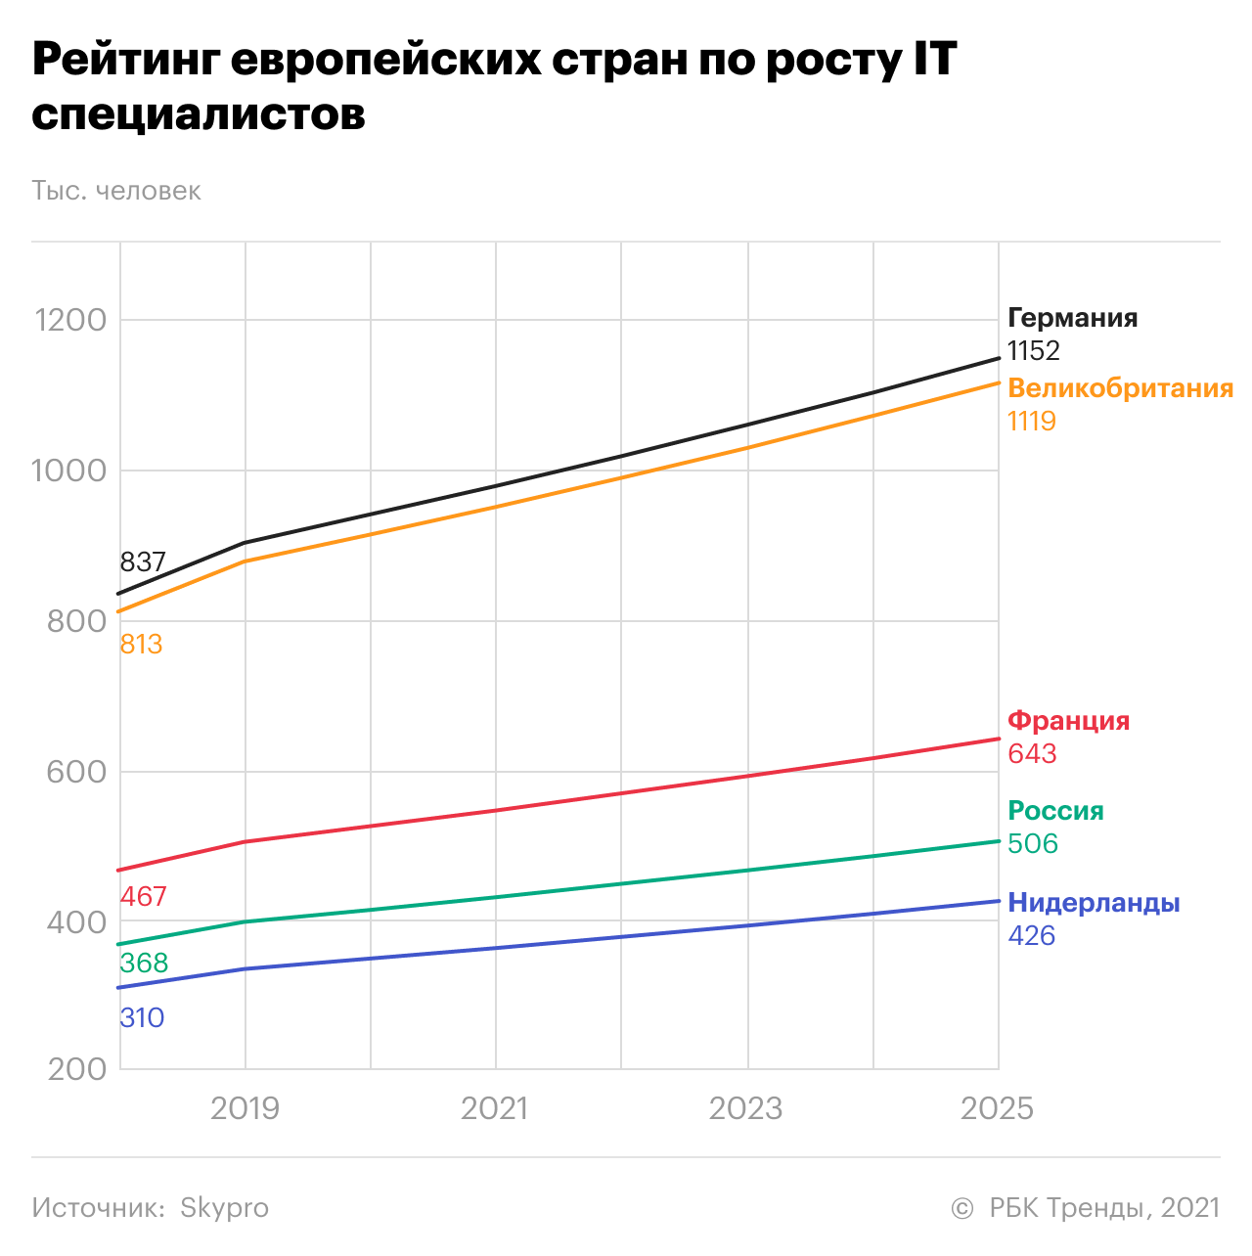

1. Рейтинг европейских стран по росту ИТ специалистов. Источник: РБК Тренды, 2021 [58]

Отрасль ИТ является одной из самых ярких представителей явления «утечки мозгов», ведь ИТ-специалисты стремятся найти работу за рубежом (на западе) из-за более высокой заработной платы, высокого уровня жизни, более низкого уровня бюрократии, а также более широкого доступа к ресурсам для эффективного профессионального развития. Таким образом, при множестве ИТ-специалистов рынок труда России все же сталкивается с дефицитом компетентных соискателей и сотрудников в отрасли ИТ[59], а спрос на них растет — в среднем каждый год на 8%.[60]

Яркими представителями отрасли информационных технологий в России являются такие компании как Ростелеком, КРОК, Kaspersky, Билайн Бизнес, Мегафон, Яндекс, Selectel, mail.ru Cloud Solutions, Ланит и многие другие. На рис. 2 приведена карта российского рынка информационных технологий за 2020 год, где отмечены 350 компаний — разработчиков и интеграторов ИТ-решений, структурированных по четырем ключевым сегментам: программное и аппаратное обеспечение, ИТ-услуги и информационная безопасность. «Карта ИТ-рынка 2020 показывает, сколь огромен и многообразен отечественный сектор информационных технологий. Большинство участников рынка — это растущие, активно развивающиеся компании, представляющие собой инновационный потенциал России», — говорит главный редактор TAdviser Александр Левашов.[61]

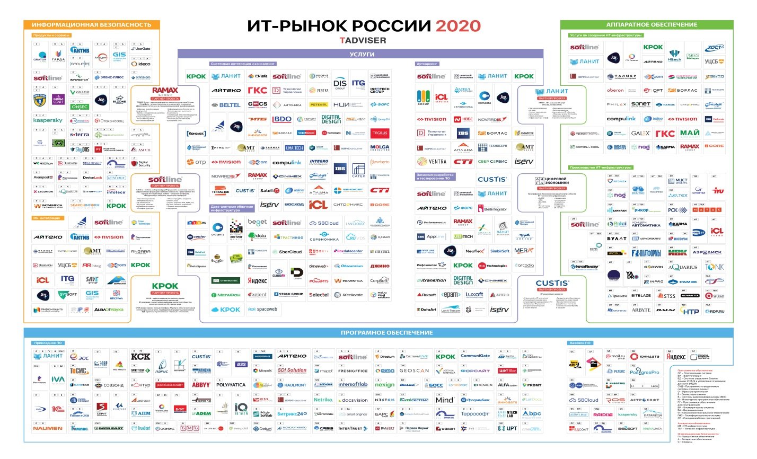

1. Карта ИТ-рынка России, 2020 г. Источник: TAdviser[62]

Анализ российских ИТ-компаний показывает, что в стране в основном занимаются внедрением ИТ-продуктов других компаний, поэтому Россия является скорее страной-потребителем ИТ-технологий, несмотря на потенциал и имеющиеся успешные международные ИТ-бизнесы. Эксперты уверены, что у России есть возможность изменить статус-кво, чтобы занять статус производителя технологий, поскольку имеется главный ресурс для успешной конкуренции на мировом рынке — квалифицированные кадры. По данным ЮНЕСКО, ОЭСР на 2020 год Россия выпускала в год по 117 000 специалистов в год в области ИКТ, инженерии и производства.[63]

При анализе 25-летней ретроспективы затрат на исследования и разработки (процент от ВВП) в разных странах, заметно, насколько ниже относительно США, Китая, Германии, Кореи и Японии являются вложения в России, которые практически не менялись в наблюдаемый период (рис.3).

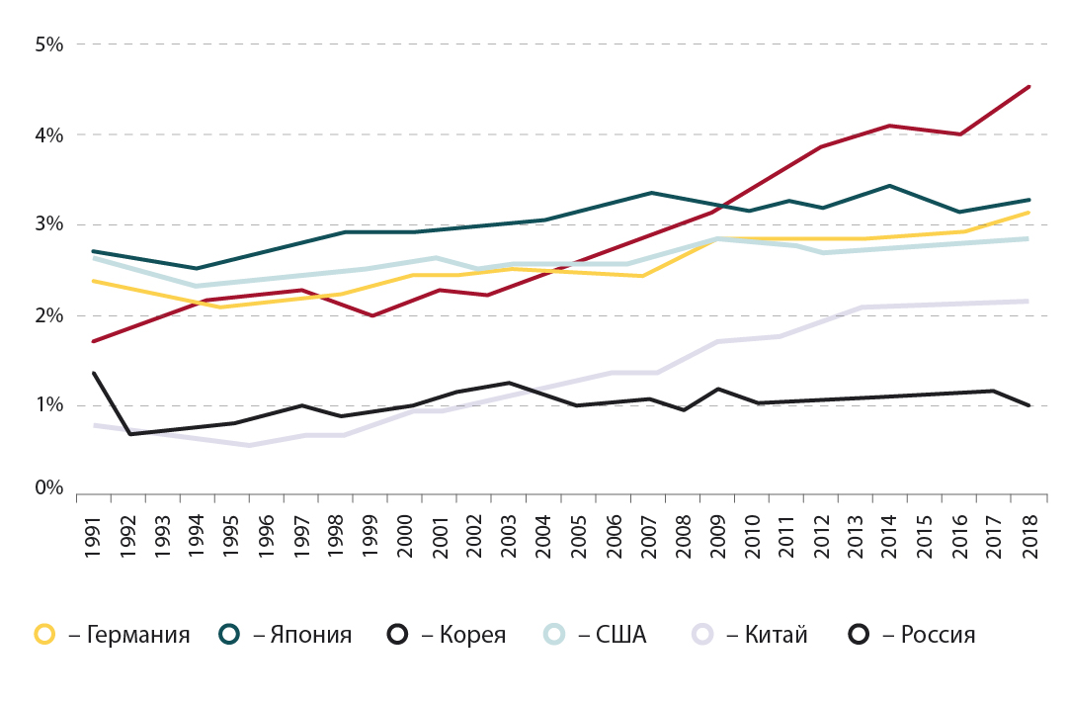

1. Затраты на исследования и разработки, % от ВВП. 2018 г. Источник: Всемирный банк

Итак, можно сделать вывод о некотором расхождении мнений и неоднозначности развития ИТ-отрасли в России, особенно в сравнении с передовыми странами. Некоторая «проблематичность» отрасли и поведения кадров в ней требуют рассмотрения маркетинга персонала в отрасли до и во время пандемии, о чем пойдет речь далее.

## 2.2. Маркетинг персонала в ИТ-отрасли до пандемии COVID-19

Маркетинг персонала в отрасли информационных технологий, как в любой другой, прежде всего, сталкивается с такими основными задачами: оценка необходимости объема рабочих мест и кадровое планирование, работа со спросом и предложением, удержание специалистов, эффективное привлечение соискателей.

Время до пандемии (до 2020 года) можно считать условиями старой нормы, и в этих условиях в России в ИТ-отрасли наблюдалось несколько основных трендов маркетинга персонала. Маркетинг персонала в ИТ-сфере делится на несколько этапов:

* Привлечение новых штатных единиц.

В маркетинге персонала важно знать и анализировать, где ИТ-специалисты размещают резюме, чтобы лучше определять места публикации объявлений о вакансиях. Также маркетинг персонала занимается развитием других способов привлечения нужных специалистов. Данный этап особенно важен из-за дефицита соискателей, занимающихся ИТ, и сформировавшейся ситуации «работа ищет специалистов ИТ, а не они ищут ее». Кроме того такие соискатели являются специфической целевой аудиторией для отдела маркетинга персонала, поэтому для их привлечения нужны особые подходы. Обычно это мероприятия, сосредоточенные онлайн в диджитал-формате, например, интеграции с образовательными каналами на YouTube. В офлайн-формате популярными были профессиональные конференции, карьерные дни, дни открытых дверей, что позволяло соискателям сформировать связь с компанией еще до вступления в штат. В этой задаче помогает также составление портрета идеального сотрудника (по подобию портрета потребителя), понимание его интересов, круги, в которых он находится, например.

* Удержание сотрудников.

Удержание подразумевает правильно выстроенные адаптацию, развитие, повышение привлекательности текущих позиций сотрудников или привлекательности других позиций для внутренних ротаций. На данном этапе в адаптации для маркетинга персонала важны не только правильно поставленные задачи перед новичком, его включения в процесс, ознакомление с компанией и коллегами, но особенную роль играет формирование дополнительной ценности компании и ее бренда в глазах нового сотрудника. Точно также и на этапе развития важно создавать эту ценность, повышая квалификацию сотрудников, повышая их в должности, массово переобучая штат, например, в случае внедрения принципиально новых технологий, рассказывая при этом о возможностях, которые откроются сотрудникам, а также транслируя важные компании ценности.

* Оплата труда.

Фактически оплата труда является эквивалентом стоимостного предложения и понятия «цена» из сферы классического маркетинга. Специалист, ответственный за маркетинг персонала часто в идеале должен участвовать в выборе системы оплаты труда, в определении уровня зарплат, в назначении премий. Также он должен быть осведомленным о бюджете компании на оплату труда и распределение средств. В ИТ-отрасли заработная плата всегда должна быть конкурентоспособной, чтобы удерживать сотрудников.

* Мотивация и стимулирование.

В ИТ-сфере особенно важно подходить к мотивации сотрудников более неформально и ненавязчиво. Это важно для того, чтобы большинство сотрудников были искренне заинтересованы в своей работе и ее качестве, были кооперативно настроены, чтобы бизнес развивался успешно. К сотрудникам, которые привыкли к работе с компьютерами, техникой, программным обеспечениям, нужен особенный подход к мотивации, помимо привлечения их к участию в стандартных корпоративных развлечениях.[64] Для этого специалистам маркетинга персонала необходимо погрузиться в профессиональную культуру и традиции сотрудников ИТ-сферы.

Профессионал в сфере маркетинга персонала ИТ-компании должен разбираться в различных областях – не только непосредственно информационных технологиях, но и в управлении ИТ отделом, взаимодействии с людьми и коммуникация на их языке. Эффективна схема работы специалиста департамента управления человеческими ресурсами вместе с представителем отдела ИТ, который имеет профильное техническое образование (например, начальником отдела). Такое сотрудничество имеет шансы на успех и эффективность при условии, что между этими сотрудниками существует взаимопонимание, если они правильно распределили сферы влияния и непрерывно взаимодействуют друг с другом. Возможен и такой вариант развития событий, что сотрудники приобретают компетенции в области, с которой сотрудничают. Например, сотрудник ИТ-отдела приобретает опыт и навыки в руководстве кадрами, а специалист управления человеческими ресурсами может научиться техническим нюансам. Такие специалисты имеют очень высокую ценность на рынке труда и встречаются относительно редко.

Далее приведены примеры мероприятий, проводимых в рамках маркетинга персонала.

1. Формирование сильного ценностного предложения с помощью бренда работодателя, оценки и анализа EVP (англ. — еmployer value proposition, рус. — ценностное предложение работодателя).[65]

Важно формировать взаимовыгодное ценностное предложение для сотрудника и работодателя, проявлять индивидуальность организации на фоне конкурентов, проявлять ориентированность на кандидата и заинтересованность в сотруднике как в личности в том числе. Существенным ценностным предложением для ИТ-специалиста чаще являются сильная команда, профессиональное взаимопонимание со стороны службы управления персоналом, менеджмента и других коллег, участие в создании интересных продуктов и проектов, позволяющих развиваться.

1. Составление портрета идеального кандидата.

Составить портрет можно определив следующие параметры, например: что ему нравится, что не нравится, хобби, географическое положение, мотивы, потребности, текущее место работы, семейное положение, тип личности, экстравертность, склад ума — аналитический или творческий. Список вопросов может отличаться в зависимости от приоритетов конкретной компании, которая проводит маркетинг персонала.[66]

1. Создание контента.

Одним из способов создания дополнительной ценности компании как работодателя является создание контента. Особой популярности этот метод достиг в 2019 году. Для него есть очень яркие примеры — можно обратить внимание на карьерные группы ИТ-компаний, многие из них занимаются написанием постов, например, с советами, как лучше составить резюме, какое ИТ-решение будет более эффективным, какие специальности будут развиваться в долгосрочной перспективе. Такое бесплатное образование соискателей принимает вид одновременно средства массовой информации и рекламы компании и ее вакансий. Сюда также относятся видеоролики, фильмы, собственные курсы.

На рис. 4 приведен пост из карьерной группы компании «Сибур» в социальной сети ВКонтакте, рассказывающий о внедрениях новых технологий в работу сотрудников для упрощения их ежедневной деятельности и повышения эффективности.

Компания «Сибур» также участвовала в кейс-чемпионате Changellenge для студентов в 2019 году — рис. 5. Вербовка со студенческой скамьи – особенно эффективный способ привлечения сотрудников и продвижения вакансий компании, особенно начальных.[67]

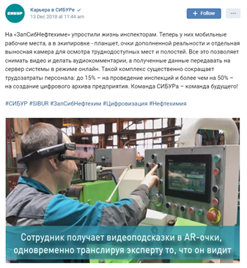

1. Пост в социальной сети ВКонтакте в карьерной группы компании Сибур. Источник: ВКонтакте[68]

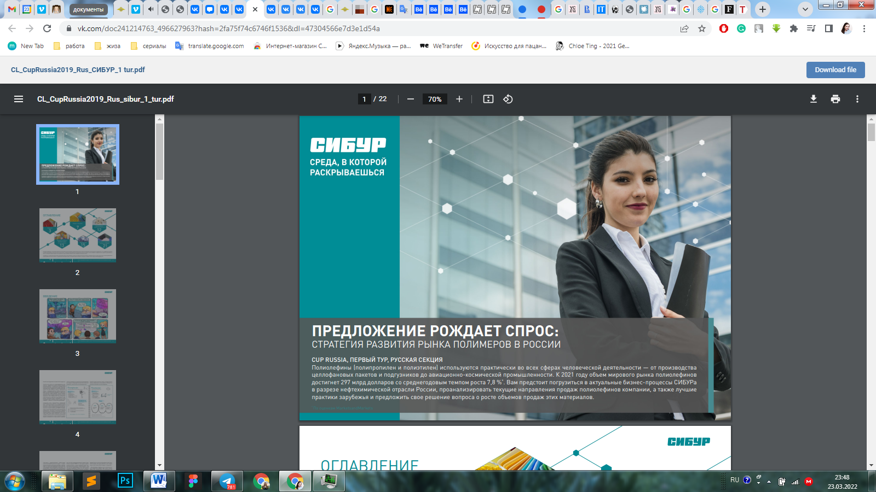

1. Участие компании «Сибур» в студенческом кейс-чемпионате Changellenge. Источник: Changellenge

Другим хорошим примерном являются дни карьеры от компании «Росатом» и в частности эфиры, касающиеся трудоустройства — рис.6. Например, тема идеального кандидата, на котором рассматривались вопросы востребованных компетенций, необходимых специалистам для достижения успеха в поиске работы.

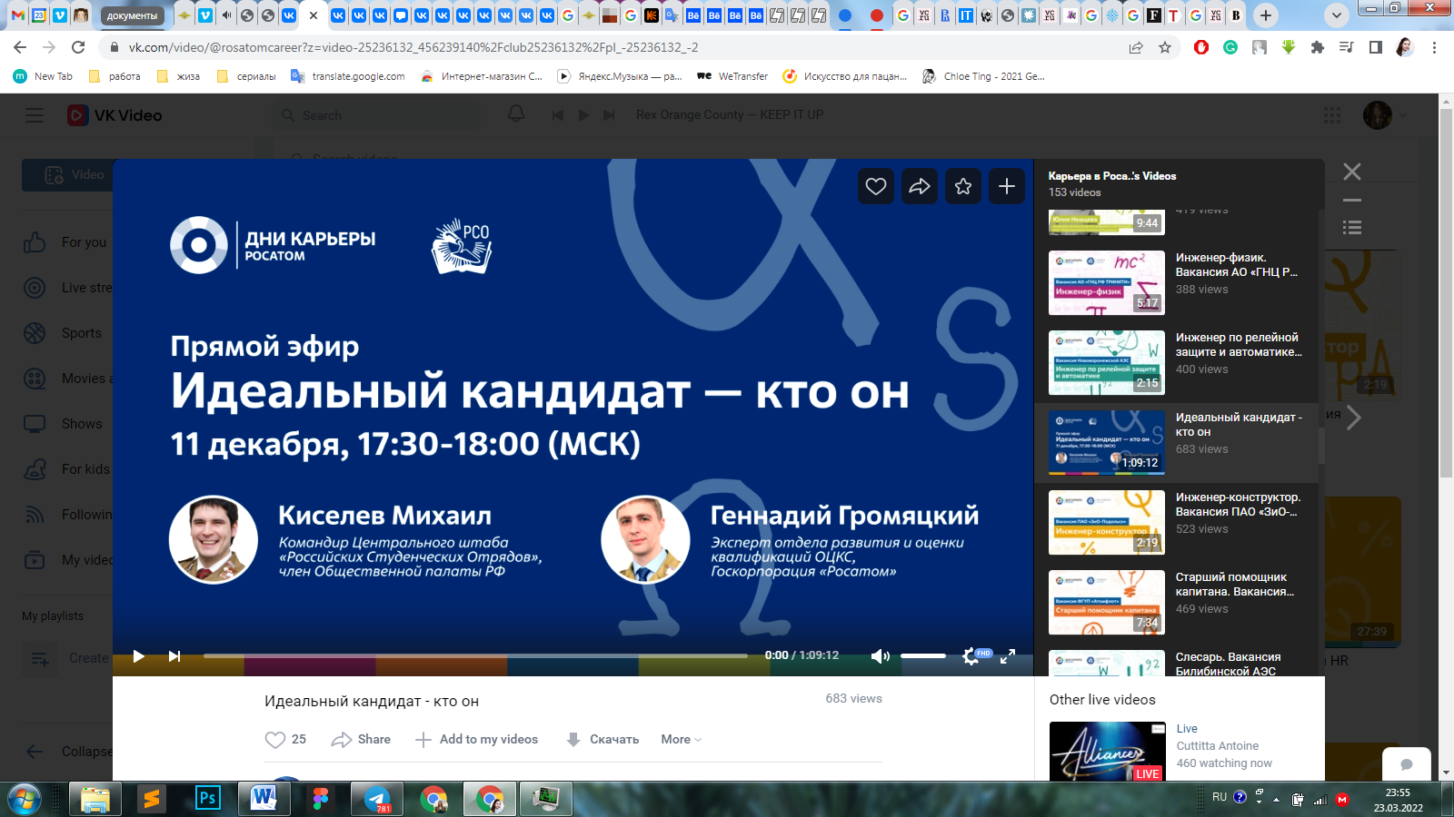

1. Дни карьеры от компании «Росатом»

Студенческая конференция «Менеджмент Будущего», проводимая ВШМ СПбГУ, ежегодно продвигает российских работодателей, среди которых и ИТ-компании в том числе. Среди представителей ИТ-сферы на «Менеджменте Будущего» — Мегафон, Крок, ВТБ, Биокад и многие другие. Слушателями конференции являются ТОП-100 студентов со всей России, которые прошли 3 этапа отбора, а значит, замотивированы и заинтересованы в материалах компаний-партнеров и в них самих как в работодателях. Специалисты маркетинга персонала имеют уникальную возможность познакомиться с потенциальными соискателями.[69]

1. Оптимизация карьерного сайта и карьерных онлайн-каналов.

Наиболее эффективными инструментами маркетинга являются веб-сайты компаний (68%), профессиональные онлайн-сети (например, LinkedIn) и социальные сети (например, Facebook, Twitter).[70] Грамотно составленный сайт и/или социальные сети формируют доверие соискателя к компании, предлагают ему в распоряжение базу информации об организации, ее корпоративной культуре, вакансии.

1. Улучшение репутации.

Руководители знают, насколько важна репутация их компаний. Организации с сильной положительной репутацией привлекают лучшие кадры. Считается, что они обеспечивают большую ценность, что часто позволяет им взимать дополнительную плату за свои услуги в том числе. Их клиенты более лояльны и приобретают более широкий ассортимент товаров и услуг. Поскольку рынок считает, что такие компании будут обеспечивать стабильную прибыль и будущий рост, они имеют более высокие мультипликаторы цена-прибыль и рыночную стоимость, а также более низкую стоимость капитала, что дает дополнительные возможности для развития кадрового потенциала. Более того, в экономике, где от 70% до 80% рыночной стоимости приходится на трудно поддающиеся оценке нематериальные активы, такие как капитал бренда, интеллектуальный капитал, организации особенно уязвимы ко всему, что наносит ущерб их репутации.[71]

1. Candidate Relationship Management.

Управление взаимоотношениями с кандидатами определяется как процесс привлечения и вовлечения кандидатов, а также поддержания с ними подлинных отношений с течением времени.[72]

Высокая конкуренция на рынке труда, удлинение временного промежутка от момента знакомства с соискателем до момента найма создают необходимость наполнить это время актуальным контентом для соискателя, построить и укрепить отношения. Чаще всего в классическом CRM-маркетинге (Customer Relationship Management) популярными форматами retention-маркетинга являются email-рассылки, push-уведомления, триггерные и транзакционные письма.[73] Такие коммуникации для построения отношений с соискателями требуются с тремя категориями кандидатов: с нынешними кандидатами, с предыдущими кандидатами и с потенциальными будущими кандидатами.

Далее будет рассмотрен маркетинг персонала в ИТ-сфере во время пандемии и влияние кризиса на адаптацию компанией маркетинга персонала в данных условиях.

## 2.3. Маркетинг персонала в ИТ-отрасли во время пандемии COVID-19

Пандемия COVID-19 подчеркнула критическую важность маркетинга персонала наряду с брендом работодателя во время беспрецедентного кризиса, в который компании были вынуждены адаптироваться максимально эффективно. Маркетинг персонала существенно влияет на количество и качество кандидатов, которых компания привлекает, а также влияет на производительность труда, удовлетворенность работой и удержание сотрудников.

Переход всего мира, и России в том числе, на удаленный формат работы и повышенное использование технологий усилили потребность в ИТ-персонале, специалистах, которые будут подбирать, внедрять и поддерживать технологии в компаниях.

Основными трендами во время пандемии COVID-19 в стратегиях ИТ-компаний по всему миру стали следующие: удаленная работа, социальная ответственность в вопросе здоровья, глобальная конкуренция за таланты, значение культуры.

Далее рассматривается влияние этих трендов на маркетинг персонала в ИТ-компаниях.

1. Удаленный формат работы.

Компания, находящаяся в одном городе, например, в Москве, из-за удаленного формата работы начала интенсивнее конкурировать за таланты не только с компаниями Москвы и других городов России, но и других стран мира. Глобализация проявилась максимально сильно при ускорении процесса роста удаленного формата работы во время пандемии благодаря сервисам для организации онлайн-встреч и знания английского языка у специалистов на рынке труда.[74]

Для разных кандидатов удаленный формат работы может быть в разной степени интересен, однако его популярность увеличилась во время локдауна, что в маркетинге персонала используется как преимущество вакансий.

Компании и сотрудники изо всех сил пытались приспособиться к реалиям встреч Zoom, и при этом им удавалось достигать целей и поддерживать производительность. В период ослабления карантинных мер компании вынуждены решать, перевешивают ли преимущества сокращения потребностей в офисных площадях, сокращения времени в пути на работу и постоянного удержания сотрудников недостатки удаленной работы. Если ответ положительный, то можно предположить, что для поддержания производительности потребуются более совершенные технологические инструменты, регулярные проверки, специальные рабочие места и структуры социальной поддержки.

1. Более персонализированные сообщения EVP.

Как уже было указано выше, при разработке ценностного предложения работодателя у ИТ-компаний необходимо рассматривать уровни развития навыков у соискателей, формат работы, их жизненный цикл, личные ценности, разделять специалистов по группам для отслеживания аналитики. Необходимость в таких мерах возникла для более эффективного продвижения вакансий и карьерных предложений компаний среди дефицитных ИТ-кадров.[75]

До пандемии маркетинг персонала приоритезировал формирование сильного ценностного предложения с помощью бренда работодателя (EVP), составление портрета идеального кандидата, оптимизация карьерного сайта и карьерных онлайн-каналов (например, социальных сетей), создания контента, стремление к улучшению репутации, Candidate Relationship Management. Во время пандемии значимость этих мероприятий лишь выросла под влиянием вышеуказанных трендов.

К тому же еще больше стали цениться работодатели, предлагающие и гарантирующие стабильность сотрудникам в непростое время. Несомненно, COVID-19 имеет ряд побочных эффектов, одним из которых является тревога, от которой люди не могут избавиться в ближайшее время. Следовательно, доверие, завоеванное работодателем, может укрепить EVP и зарекомендовать себя как благополучное место для работы.

Стабильность – это то, чего каждый соискатель или сотрудник ищет в своей жизни. Организации, формирующиеся для предоставления EVP, привлекут большее количество соискателей.

1. Значение корпоративной культуры.

Ввиду нестабильной ситуации в мире, людям необходимо чувствовать доверие начальства, видеть прозрачность в процессах, наблюдать и/или быть частью внутренних мероприятий и ритуалов, что также акцентировалось при продвижении позиций в компаниях во время пандемии.[76] [77]

Мудрые работодатели обновляли списки вакансий сообщением о COVID-19, направляя людей на страницу вакансий и сообщая, что прием на работу продолжается или приостановлен, в то же время, информируя имеющихся сотрудников о планах найма организации. Во время повышенной неопределенности особенно важно давать сотрудникам и соискателям максимум опоры, что компания может дать.

При трансляции сообщений необходимо регулярно оценивать и переоценивать tone of voice, чтобы работодатели не выглядели отстраненными от текущей ситуации и продвигали повестку дня. Признание — важный фактор во время кризисных коммуникаций, а молчание свидетельствует о незащищенности или отсутствии беспокойства со стороны работодателя. Максимальное количество работодателей должны публиковать на странице своей карьеры публичное заявление о том, как они реагируют на кризис COVID-19, а кейсы уже выполненных действий станут преимуществом.

Критически важным стало объяснять, как компания поддерживает сотрудников во время кризиса пандемии с помощью сильных кейсов, как больших, так и маленьких. Распространение историй, которые полезны, информативны и даже вдохновляют, что положительно влияет на восприятия работодателя, однако в кризисных условиях уместно делать это для информирования, а не для саморекламы компании.

1. Значение HR-менеджмента.

Привлечение сотрудников и управление ими, особенно в IT-компаниях, — основной фокус компаний, от чего зависит эффективность и успешность ее деятельности. Повышение значимости службы управления персоналом возникло в первую очередь из-за приоритезации людей, их здоровья и жизни в пиковые периоды пандемии.[78]

1. Здоровье и социальная ответственность.

Пандемия дала компаниям возможность повысить свою ценность как работодателей благодаря заботе о здоровье своих сотрудников, когда ради карьеры люди не готовы отказываться от здоровья и все чаще думают о work-life balance. [79] [80]

Согласно анализу LinkedIn, опубликованному 21 апреля, сообщения бренда работодателя в основном продвигали темы сообщества, поддержки и заботы. Наибольший резонанс вызвали сообщения о том, как компании активизируются, чтобы помочь усилиям по оказанию помощи, и предлагают действия, которые ставят людей на первое место, а также посты о работе из дома и укреплении общественного здоровья.[81]

Эмоциональное состояние сотрудников ИТ в связи с увеличением нагрузки также оказалось в зоне риска на ухудшение, поэтому компаниям важно обращать внимание на данный аспект и предпринимать действия для профилактики выгорания сотрудников, особенно в кризисных условиях.

1. Социальные сети.

Социальные сети открылись с новой стороны с начала пандемии. Компании, которые успешно адаптировались к экстремальной ситуации, заняли и развивали свои позиции в Facebook, Instagram, YouTube и ВКонтакте. Также мессенджер Telegram сосредоточил в себе большую концентрацию ИТ-специалистов в профессиональных и карьерных каналах. Создание контента в социальных сетях и развитие карьерного сайта также лишь приумножили свою значимость во время пандемии.[82]

## Вывод

Отрасль информационных технологий в России является полем для роста компаний — при заметных амбициях российский рынок ИТ пока не занял роль важного игрока на международной арене. Дефицит качественных кадров в сфере ИТ подтверждает большинство специалистов и исследований, а неспособность компаний удерживать кадры в ИТ влияет на «утечку талантов» за рубеж.

Пандемия COVID-19 усилила потребность в ИТ-специалистах из-за перевода работы сотрудников в онлайн-режим в большинстве компаний. Разработка новых продуктов также создала потребность в дополнительном обучении сотрудников для удовлетворения запросов компании и потребителей.

Во время пандемии в маркетинге персонала стали более активно использоваться социальные сети, а особенно создание контента, а также онлайн-площадки (например, YouTube, Zoom), позволяющие проводить такие карьерные онлайн-мероприятия как вебинары, конференции.

Примером ИТ-работодателя, выделяющегося на рынке труда, является «Яндекс» — в главе 3 влияние пандемии на маркетинг персонала будет рассмотрено более подробно на примере этой компании.

# Глава 3. Маркетинг персонала в компании «Яндекс»

## 3.1. Обоснование выбора компании «Яндекс» и ее описание

### Краткое описание компании

«Яндекс» — технологическая компания, которая создает интеллектуальные продукты и услуги на основе машинного обучения. «Яндекс» — поисковая система, принадлежащая одноименной российской транснациональной корпорации, специализирующаяся на услугах и продуктах, связанных с Интернетом. Это основной конкурент Google в России и других странах в своей сфере по количеству полученных посещений.

«Яндекс» — шестая по значимости поисковая система в мире. Как и Google, «Яндекс» предлагает пользователям бесплатную электронную почту, карты трафика в реальном времени, музыку, видео, хранилище фотографий и другие услуги. Также у компании есть собственный голосовой помощник (Алиса), ее беспилотный автомобиль проходит испытания в данный момент, а также есть платформа для управления спонсируемой рекламой «Яндекс Директ». Компания «Яндекс» котируется на Nasdaq с 2011 года. [83]

Уже более 20 лет «Яндекс» известен как «Российский Google»: он начал свою деятельность как поисковая система в 1997 году и до сих пор занимает 60% российского поискового рынка. «Яндекс» вырос из компании с 25-ю сотрудниками вначале 2000-х до офисов представительств в десяти странах (например, Беларуси, Казахстане, Турции) с более чем 12 тысячами сотрудников. Доля поискового трафика «Яндекса» в России составляет 60,2% («Яндекс.Радар», 4 кв. 2021 г.).[84]

Примерно половину доходов компании составляет контекстная реклама, которая показывает рекламу продуктов и услуг в зависимости от того, что ищут пользователи в Интернете. Сервис «Яндекс.Директ» стал первой и является крупнейшей системой размещения текстовой рекламы в России. Помимо показа рекламы на собственных страницах результатов поиска в «Яндексе», клиенты могут разместить рекламу на тысячах сторонних веб-сайтов, составляющих рекламную сеть «Яндекса».[85]

Традиционно задачей любой поисковой системы был поиск информации в Интернете, но сейчас эта роль расширилась. Интернет больше нельзя рассматривать отдельно от окружающей нас реальности, и поисковым системам теперь приходится искать все, что угодно, не только в Интернете, но и во всем офлайн-мире. И они не просто ищут вещи и находят их — они также дают полезные советы в любой реальной жизненной ситуации. Современный поиск понимает желания каждого отдельного пользователя, а также реальность, в которой существует пользователь. Вот почему он может дать подходящие рекомендации для каждого человека индивидуально, в том числе, что почитать, куда пойти пообедать, какую музыку послушать, как добраться домой как можно быстрее, где забронировать самые дешевые авиабилеты. [86]

Поиск всегда был и остается основным продуктом «Яндекса», но теперь компания понимает его роль шире: как универсального помощника, помощника, проводника во всем, что нас окружает. Речь идет о правильном предложении в нужном месте и в нужное время, помощи в выборе и возможности добиться цели. [87]

За последнее десятилетие бренд неизбежно повсеместно присутствует в повседневной жизни россиян. «Яндекс.Музыка» — лидер в стране по платному потоковому проигрыванию музыки, а «Яндекс.Такси» — лучшее приложение для заказа такси, по мнению пользователей. Миллионы россиян используют «Яндекс.Навигатор», «Яндекс.Маркет», «Яндекс.Новости» и «YooMoney» (ранее «Яндекс.Кошелек»), чтобы передвигаться, делать покупки в Интернете, читать и оперировать деньгами.[88]

Среди разработок «Яндекса» такие проекты как «Палех» — поисковый алгоритм, осуществляющий поиск не по конкретным словам и фразам, а по смыслу с использованием нейронных сетей для уникальных запросов. «Дзен» — лента персональных рекомендаций, использующая глобальный поисковый потенциал «Яндекса» и технологии искусственного интеллекта — в частности, компьютерное зрение и технологию обработки естественного языка. Также сервисы, например «Яндекс.Такси», «Яндекс.Здоровье», «Яндекс.Телефония», «Яндекс.Аудитория» и целый ряд многих других. В 2018 году «Яндекс» выпустили первое устройство собственной разработки — «Яндекс.Станцию» — умную колонку с голосовым помощником Алисой на основе искусственного интеллекта. В дополнение к «Яндекс.Станции» «Яндекс» разработал умный дом, которым также управляет Алиса. Также успехом у компании пользуются сервисы, облегчающие жизнь людей — каршеринг «Яндекс.Драйв» и сервис по доставке еды — «Яндекс.Еда» и «Яндекс.Лавка». Искусственный интеллект компания использует также при разработке беспилотных технологий, а также робота-курьера — «Яндекс.Ровера».[89]

### Бренд работодателя «Яндекса»

Маркетинг персонала неразрывно связан с брендом работодателя — бренд работодателя является основным элементом маркетинговой стратегии специалиста по подбору персонала. Бренд работодателя — это репутации компании как работодателя (*почему* она является отличным местом для работы), а маркетинговая стратегия рекрутмента — это то, *как* компания показывает себя отличным местом для работы, предоставляя примеры по многим каналам, включая карьерный сайт, социальные сети, доски объявлений. Необходимо ознакомиться с брендом работодателя «Яндекса», прежде чем перейти к маркетингу персонала в компании.

В 2020 году «Яндекс» стал первой компанией в рейтинге работодателей России по версии Forbes[90]. Среди топ-работодателей также выделялись Сбербанк, МТС, Тинькофф банк, ВТБ и другие крупные компании. По данным Dream Job «Яндекс» как работодатель имеет оценку 4,1, а рекомендуют работодателя 77% опрошенных по данным HeadHunter.[91]

Интерес соискателей к компании «Яндекс» рос со временем по мере развития самой компании и наращения лояльных клиентов. Популяризация особенно таких сервисов, как «Яндекс.Такси», «Лавка», «Яндекс.Музыка», «Яндекс.Маркет» среди пользователей ставят перед компанией и дочерними сервисами амбициозные задачи и целы в развитии, для чего необходимо привлекать подходящих сотрудников.

«Яндекс» точно выделяется на фоне российских работодателей и компаний за счет своего бренда работодателя, при сравнении которого можно провести параллель с компанией Google.

Бренд работодателя «Яндекса» формирует видение компании как свободное, вдохновляющее, заботящееся место работы в глазах соискателей и сотрудников. Сопричастность к созданию крупных и популярных продуктов или участие в формировании новых сервисов под началом известного бренда — это именно то, что привлекает внимание к компании.[92] Например, благодаря наличию широкого списка дочерних сервисов, сотрудники имеют возможность получать больше опыта внутри одной компании с помощью горизонтальных ротаций между проектами. Коллеги являются профессионалами и экспертами, а друг другу приходятся единомышленниками.[93]

«У нас есть один очень важный критерий: человек должен быть профессионалом в области, на работу в которой он претендует. В остальном все люди у нас разные. Ведь если в случае с программистами понятно, что у человека спрашивать на собеседовании, какие предлагать тестовые задания, то стандартизировать требования к человеку, который думает о развитии продукта, довольно сложно. Мы не можем причесывать всех под одну гребенку», — говорит Елена Бунина, генеральный директор и HR-директор «Яндекса» в интервью для Forbes. Елена поделилась также информацией о сложности найма сотрудников в компании из-за потребности в исключительных профессионалах и их дефиците на рынке труда.[94]

По данным исследования 2021 года, прооведенным Habr среди привлекательности компаний как IT-работодателей, «Яндекс» занял 28-е место с результатом силы бренда работодателя 76% и вошел в ТОП-50 IT-работодателей.[95] Формулы узнаваемости и привлекательности бренда складывалась следующим образом (формулы 1 и 2):

image(1)

*Формула узнаваемости*

image(2)

*Формула привлекательности*

Отмечается также, что в «Яндексе» вклад сотрудника заметен и руководству, и самому сотруднику, что немаловажно. «Студенты видят, что мы делаем классные сервисы для большого количества людей, и понимают, что довольно быстро могут стать человеком, вклад которого заметен», — говорит Елена Бунина.[96]

«Яндекс» активно вербует сотрудников со студенческой скамьи, растит свою экспертизу с помощью гостевых лекций и преподавания, создания собственных образовательных продуктов.[97]

Компания поддерживает самообразование сотрудников и требует этого для соискателей, а также прикладывает усилия для поддержания этой зоны роста работников.[98] Например, в 2019-м году Яндекс выступил с Образовательной инициативой, в рамках которой компания инвестировала в подготовку кадров для IT-сферы 5 миллиардов рублей, чтобы за три года выпустить 100 тысяч специалистов. До этого «Яндекс» имел уже около 30 образовательных проектов. В 2019-м году появился также сервис онлайн-обучения Практикум и лаборатория в МФТИ. В январе 2019-го года «Яндекс» учредил научную премию имени Ильи Сегаловича, созданную для поддержки молодых учёных и научного сообщества.[99] Такие инициативы говорят о заинтересованности компании в сотрудниках, качестве их работы и их личностном и карьерном росте и развитии, что всегда высоко ценится на рынке труда.

Как бизнес «Яндекс» за несколько лет перестроился из вектора материального развития в направление экспериментального роста в долгосрочной перспективе. Система оценки эффективности новых экспериментальных проектов и разработка системы мотивации для руководителей данных проектов дают поле для развития многих новых сотрудников, для которых приоритетом в работе является интерес к неординарным задачам и вызовам, возможность самоэкспрессии с помощью действий, собственный взгляд на вещи и способность внедрять его на регулярной основе.[100]

Подводя итог о бренде работодателя «Яндекса» можно охарактеризовать его позиционирование на рынке как инновационной компании профессионалов со свободной организацией работы.

На рис.7 приведена структура проектов «Яндекса».

1. Организационная структура «Яндекса», 2021. Составлено по ТАСС[101]

Организационная структура проектов «Яндекса» представлена на рис.8 и соответствует привычным структурам ИТ компаний, в которых функциональные директоры подчиняются генеральному директору.

1. Организационная структура «Яндекс.Маркета». Составлено по Д. Шулейко[102], CNews[103]

## 3.2. Маркетинг персонала в «Яндексе» во время пандемии

### Влияние пандемии на деятельность «Яндекса»

С начала пандемии «Яндекс» активно адаптировался к экстремальным условиям ведения бизнеса, когда подавляющее число сотрудников по всему миру и в России в том числе были вынуждены работать онлайн в условиях карантина.

Например, были организованы социальные проекты для поддержки медицинских работников и людей, оказавшихся в сложной жизненной ситуации. Одним из примеров стал проект «Помощь рядом». В проекте были организованы поездки врачей к пациентам, доставка продуктов нуждающимся, бесплатное тестирование на коронавирус. При желании можно было помочь проекту с помощью пожертвования. Также в самом начале пандемии «Яндексом» был запущен индекс самоизоляции, показывающий наполненность людей на улице и стоит ли выходить из дома.[104]

Активно во время пандемии стали развиваться сервисы доставки из-за режима самоизоляции. Например, была запущена «доставка по клику», когда заказанный товар привозят сначала на склад «Яндекс.Лавки», а потом доставляют человеку за 15-20 минут в удобный для него момент. В «Яндекс.Такси» появилась доставка небольших посылок, а в «Яндекс.Еде» — робот-курьер «Яндекс.Ровер». Он доставлял клиентам еду из ресторанов в Иннополисе и деловом квартале «Белая площадь» в Москве.[105]

В 2020-м «Яндекс» также занимался развитием поиска. Например, была запущена технология анализа текста на основе нейросетей-трансформеров, которые решают задачи в области обработки естественного языка, но требуют значительного количества вычислительных ресурсов. Эта технология позволила «Яндексу» более качественно оценивать смысловую связь между запросами и содержанием документов в интернете — настолько, что «этот запуск можно считать крупнейшим событием в поиске за последние десять лет». Новая технология получила название YATI.[106]

Также в 2020-м году в экосистему проектов «Яндекса» вернулся «Маркет» — один из старейших сервисов для поиска и сравнения товаров, к которому присоединился маркетплейс. В результате данных трансформаций «Маркет» стал единой площадкой для выбора и покупки товаров, где можно найти множество товаров — от продуктов до бытовой техники.[107] На данный момент в сервис «Яндекс.Маркета» интегрирован и вышеупомянутый сервис «Лавка».

Инновационные продукты компании, ее подход к ведению бизнеса и организации работы сотрудников выделяют «Яндекс» на рынке среды конкурентов и формируют научный интерес к исследованию маркетинговой перспективы компании в управлении персоналом, ее подходы к маркетингу персонала, влияние пандемии на данные подходы и наблюдение за адаптацией компании к этим изменениям.

Одной из инициатив проектов компании стала следующая — для таксистов сервиса «Яндекс.Такси» был запущен алгоритм, помогающий таксистам найти ближайший вакцинации на карте.[108]

### Внешний маркетинг персонала в «Яндекс» во время пандемии

Маркетинг персонала «Яндекс» однозначно направлен на создание мощного и положительного опыта кандидата. Это достигается за счет сочетания контента, ориентированного на целевую группу (контент, посвященный бренду работодателя), и стратегии рекрутингового маркетинга. Эти два компонента позволяют компании строить и поддерживать отношения со своими кандидатами. С помощью этого метода компания связывается как с активными, так и с пассивными кандидатами и заинтересовывает их своим предложением, а также поддерживает эту связь. Конечная цель — увеличить охват желаемой целевой группы.

**Карьерный сайт компании**

У «Яндекса» существует единый карьерный сайт для всех проектов сразу. Его можно охарактеризовать как структурированный, информативный, привлекательный с точки зрения соискателя.

Предложение «Яндекса» как работодателя строится из многих компонентов.

Например, компания заявляет о сильной будущей команде и интересных задачах при создании сервисов, которыми действительно пользуются люди. А заявляемая корпоративная культура строится на свободе, открытости и неравнодушии.[109]

Материальные поощрения также являются составляющей предложения «Яндекса» на рынке труда. Заявляется, что доход сотрудника складывается из заработной платы, премии по итогам работы за полгода, а также акций компании, с помощь которых можно получать дополнительные средства от общего дохода. Компания предлагает медицинскую страховку с расширенным пакетом услуг, например, стоматологией, лазерной коррекцией зрения, а также программой по ведению беременности — оформить полис ДМС для семьи (супругов и детей) можно оформить с самого начала работы в «Яндексе» на льготных корпоративных условиях. [110] Во время пандемии все представленные льготы также действовали.

Во время пандемии привлекательное предложение в виде удобных эстетичных офисов для комфортной работы, а также досуга (например, тренажерные залы, залы для йоги и танцев, музыкальные комнаты, библиотеки, кухни и другие общие зоны отдыха) стало менее актуальным из-за вынужденной ограниченности посещения офисов сотрудниками. К предложениям, актуальность которых снизилась во время пандемии, относятся корпоративное питание, врач, психотерапевт и массаж в офисе. [111]

На замену офисным выгодам компания разработала отдельное предложение удаленной работы, ставшее как никогда актуальным, необходимым, а со временем и желанным среди сотрудников и соискателей. Во время пандемии сотрудникам было выдано все необходимое оборудование. Со временем данный формат работы стал наиболее распространенным среди таких позиций как разработчик, копирайтер, менеджер по продажам и оператор колл-центра, специалист по контекстной рекламе, сотрудник службы поддержки. «Яндекс» позволяет сотрудникам работать из любого места, подстраивать рабочий график под себя, занимается дополнительным обучением сотрудников. Однако стоит заметить, что оплата труда на данных позициях будет зависеть от сложности и количества задач. [112] [113]

Во время пандемии также увеличился спрос на услуги психолога, по заявлению представителя «Яндекса» — «почти в 100 раз». Результаты исследований показывают, что уровни стресса, депрессии и тревоги, а также риски посттравматического стрессового расстройства выше среднего более чем у половины рассматриваемых выборок участников.[114] [115] [116] Пандемия COVID-19 оказывает очень сильное психологическое воздействие на население мира, что связано с принятыми стратегиями выживания, уровнем внимательности, социально-демографическими переменными, привычками людей и тем, как люди используют средства коммуникации и информации. Выше упоминалось, что в рамках офиса у «Яндекса» есть корпоративный психотерапевт, однако во время пандемии спрос на его услуги значительно вырос. Чтобы удовлетворить его, компания включила в опции страхования 10 дополнительных бесплатных онлайн-консультаций с психологом, а также компенсацию 50% стоимости сессий, превышающих число бесплатных. [117]

Также у «Яндекса» существует программа переезда, в рамках которой компания предоставляет содействие своим сотрудникам в виде релокационного пакета, включающего помощь с жильем, а также компенсацию некоторых видов расходов, например от двух недель до трех месяцев аренды жилья. [118]

Кроме этого, компания дает возможность краткосрочного или долгосрочного займа сотрудникам, отработавшим в «Яндексе» более одного года, для приобретения жилья, но только в городах, где расположены офисы компании. Краткосрочные займы предоставляются на срок до 3 лет и выдаются по 0%, а долгосрочные со сроком до 10 лет — под 3% годовых. Во время пандемии коронавируса объем жилищных займов был расширен, чтобы дать сотрудникам возможность приобретать недвижимость загородом для своей безопасности, по заявлению представителя «Яндекса».[119]

**Социальные сети компании**

«Яндекс» достаточно слабо развивает карьерные группы в социальных сетях. Например, «ВКонтакте» существует только официальная группа для водителей «Яндекс.Такси»[120] и для разработчиков.[121] В этих группах размещаются полезные материалы для сотрудников, открывающиеся вакансии, а также публикации о работе в «Яндекс», новостях сервисов и событиях, что является достаточно привлекательной инициативой. Несложно заметить большое количество негативного тона комментариев в обеих группах, с которым взаимодействуют модераторы, помогая с обращениями. Пользователи группы для водителей особенно активно общаются между собой. Контролировать высказывания участников часто затруднительно. Однако при некачественной модерации такие комментарии становятся анти-рекламой для компании как для работодателя.

На «Яндекс.Дзене» также нет карьерных каналов, кроме канала «Яндекс Водитель».[122] Остальные представленные каналы проектов «Яндекса» несут пользу только для конечного потребителя, но не для соискателей или сотрудников.

Популярность в последние несколько лет приобрел мессенджер «Телеграм» для продвижения товаров, услуг, личных блогов благодаря росту объема трафика и увеличению объема аудитории.[123] Компании часто выбирают формат Канала для продвижения своей деятельности среди пользователей и делятся образовательными или новостными статьями. «Яндекс» на данный момент продвижением вакансий в этом канале не занимается.

Социальные сети Twitter, Facebook, Instagram, LinkedIn не были исследованы в рамках данной работы в виду ограничения доступа к ним Роскомнадзором.[124] [125] [126] [127]

**Блоги компании на различных площадках**

«Яндекс» имеет блог на своем собственном домене – <https://yandex.ru/blog/company>. В статьях компания иногда делится деталями о стажировках и работе в компании, в том числе и во время пандемии (рис.9).

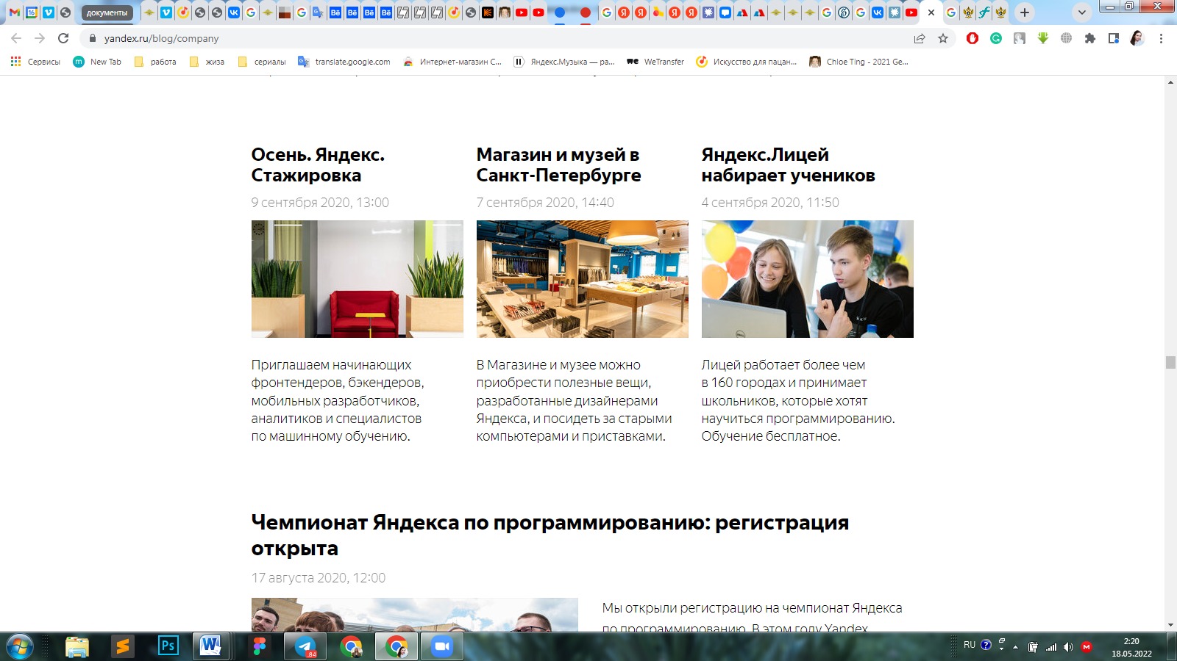

1. Статья о стажировке в блоге «Яндекса». Источник: «Яндекс»

Также компания заранее пригласила всех желающих на обзор нового офиса в Москве, планирование которого началось в 2020 году, что также потенциально может привлечь внимание соискателей к работодателю (рис. 10).

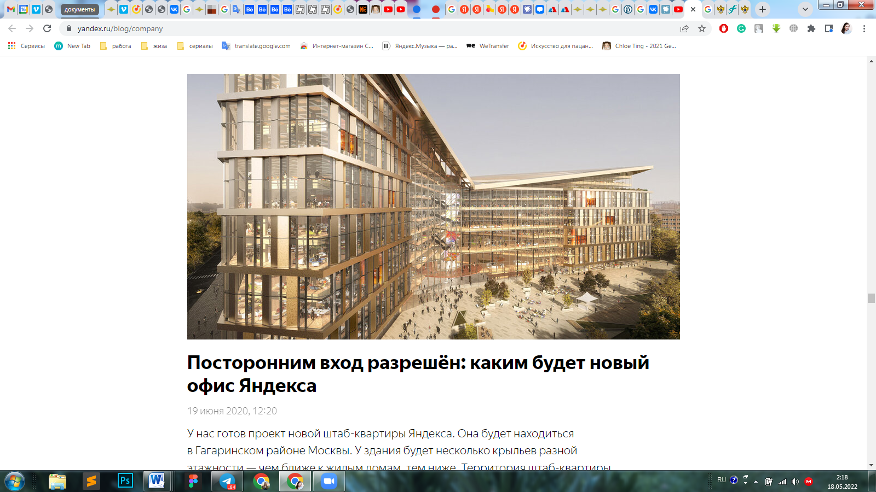

1. Статья о новом офисе в блоге «Яндекса». Источник: «Яндекс»

Стоит заметить, что статей, касающихся рабочих вопросов, — меньшинство, поскольку блог направлен больше на клиента сервисов «Яндекса», чем на соискателей и рынок труда в целом.

**Профиль компании на рекрутинговых площадках**

В рамках данного канала будут рассматриваться несколько популярных среди соискателей площадок – hh.ru[128], Superjob[129], Буду[130], Careerspace[131], а также собственный сайт «Яндекса» с вакансиями и платформы Хабр.Карьера[132]. Платформы Буду и Careerspace приобрели популярности среди соискателей молодого поколения благодаря современному дизайну и продвижению в социальных сетях с помощью создания контента по теме поиска работы.[133]

На сайте hh.ru, очень популярном среди работодателей и соискателей, компания Яндекс имеет более 4,5 тысяч вакансий в разных городах и на разных проектах. Описание компании представлено в корпоративном стиле в сдержанном и немного неформальном тоне и дает посетителю информацию о компании, команде, возможностях развития, привилегиях и локациях для работы. Оценка работодателя – 4 звезды на основании более тысяч отзывов, а рекомендуют работодателя 74% респондентов, что является достойным результатом. Вакансии составлены грамотно и понятно, также в соответствии с общим стилем копирайтинга на сайте.[134]

На сайте Superjob представлено более восьми тысяч вакансий компании, а также опубликовано 5 наград компании как «Привлекательного работодателя года». Профиль компании на данной платформе не содержит описания, как на hh.ru, кроме обозначения основной деятельности компании. Вакансии также описаны и составлены соответствующим образом и дублируются с сайтом hh.ru.[135]

На платформе Буду вакансии компании распределены по нескольким проектам, а именно «Яндекс.Практикум», «Яндекс.Дзен», «Яндекс.Gо», «Яндекс.Лавка», «Яндекс.Толока», «Яндекс.Еда», а также «Яндекс» в целом. Данные проекты содержат описания своих деятельности, миссии, целей, что дает более качественную структуру для запросов соискателя при его желании работать в конкретном проекте компании. На момент анализа профиля компании на данной платформе не было размещено ни одной вакансии. [136]

На платформе Careerspace представлены вакансии «Яндекса», однако отдельного профиля работодателя нет, поскольку он не предусмотрен форматом самой платформы, из-за чего нет возможности просмотреть все размещенные вакансии или описание компании.[137] Описание вакансий соответствует общему стилю копирайтинга и также содержит необходимую информацию.

Также у компании есть профиль на платформе Хабр.Карьера (также принадлежащей «Яндексу»), которая предоставляет посетителю подробную информацию о компании, привилегиях и преимуществах работы в компании, способах трудоустройства. Среди уникальных блоков здесь представлены награды компании как работодателя, а также блок с фотографиями офиса, привлекающий внимание.[138]

Корпоративный карьерный сайт компании предоставляет базовую информацию о возможностях и форматах работы, а также структурирует информацию по блокам для дальнейшего перехода к ним. Сайт является достаточно понятным и привлекательным с точки зрения клиентского опыта.[139] Кроме того, он содержит раздел «Диагностика навыков» для разработчиков. Такой формат стал востребован в компании во время пандемии из-за активной диджитализации и повышения спроса на ИТ-специалистов. Такая диагностика помогает сотрудникам «Яндекса» определять уровень знаний и навыков кандидатов на собеседованиях, для выстраивания их карьерного развития максимально эффективно, а также дополнительно вовлекает текущих и потенциальных сотрудников в процесс. После прохождения данного этапа можно остановиться, а можно подать свою кандидатуру в компанию, тогда результаты диагностики учтены как техническое собеседование, что также выгодно соискателю.[140]

**Участие в конференциях и прочих карьерных мероприятиях и отчеты о них**

«Яндекс» на данный момент не имел опыта проведения полноценных карьерных мероприятий (рис.11) таких как карьерные выставки проектов «Яндекса» или проводимые единолично компанией карьерные конференции.

Однако на Youtube-каналах «Яндекс.Практикума» и «Академии Яндекс» размещены записи выступлений сотрудников на конференциях. Формат онлайн-конференций, записей и прямых эфиров приобрел особую популярность и актуальность в период пандемии. Например, среди таких трансляций — прямой эфир с командой стажировок «Яндекса» (рис.12), на котором спикеры рассказали, как подготовиться к интервью, чего ждать от собеседований, какие вакансии доступны. Также была возможность задать интересующий вопрос и быстро получить на него ответ. [141]

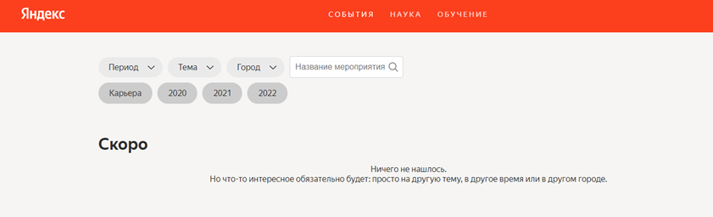

1. Карьерные мероприятия «Яндекса». Источник: Яндекс[142]

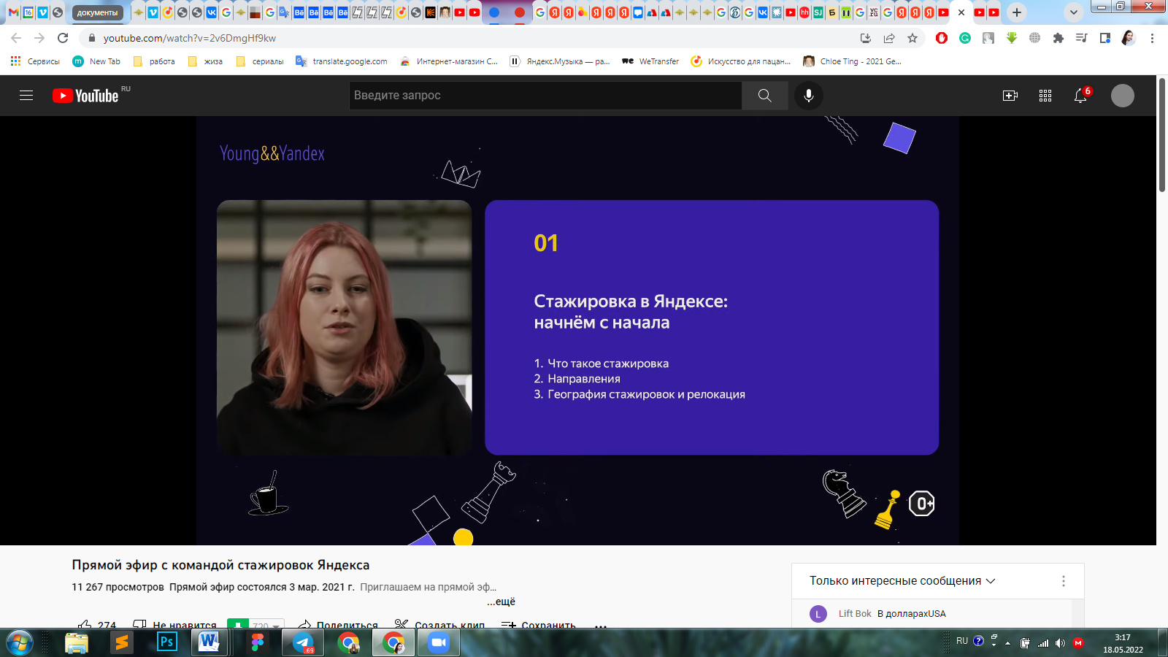

1. Прямой эфир с командой стажировок «Яндекса». Источник: Youtube

Такие мероприятия являются хорошим способом увеличить осведомленность потенциальных сотрудников о компании, ее перспективах, процессе отбора, снизить тревожность и увеличить вероятность отклика и найма. Кроме того, во время пандемии нет необходимости в тратах на трансфер до места проведения конференции и проживание, а для компании – в расходах на аренду площадки и оформление.[143]

**Отзывы о компании в Интернете**

Существуют такие популярные сайты для отзывов от текущих или бывших сотрудников о компании как pravda-sotrudnikov.ru, dreamjob.ru, career.habr.com.

На первом сайте pravda-sotrudnikov.ru размещены преимущественно негативные отзывы о «Яндекс» как о работодателе. Основные недостатки, отмеченные бывшими сотрудниками, — низкая оплата труда, сдельная система оплаты труда, при которой учитывается количество выполненных заказов или обработанных звонков (например, для курьеров или операторов колл-центра) – в данном случае сотрудники не получают желаемый доход из-за низкого спроса на колл-центр, к примеру. При анализе 385 отзывов[144] с сайта pravda-sotrudnikov.ru можно сделать вывод, что отзывы в основном оставлены сотрудниками на низкооплачиваемых позициях, не требующих значительного интеллектуального вклада человека, например, курьеров, водителей, операторов колл-центра. Кроме того, отзыв на данном сайте может оставить любой желающий без проверки модератором, в результате чего среди отзывов на «Яндекс» размещены также отзывы на сторонние организации.

На сайте dreamjob.ru[145] оставлено более тысячи отзывов на компанию «Яндекс», на рис.13 приведены оценки сотрудников на данном сайте. Люди позитивно высказываются о коллективе, офисе и возможности работать удаленно, возможность развиваться, доплату в выходные дни, льготы и ДМС, формат общения, сотрудники на более высоких позициях отмечали высокую оплату труда. Среди негативных черт компании как места работы – низкая оплата труда, непрозрачная система грейдов, слабо налаженная коммуникация между отделами, постоянство в работе, слабая нагрузка и недостаток задач для обеспечения приемлемого уровня дохода.

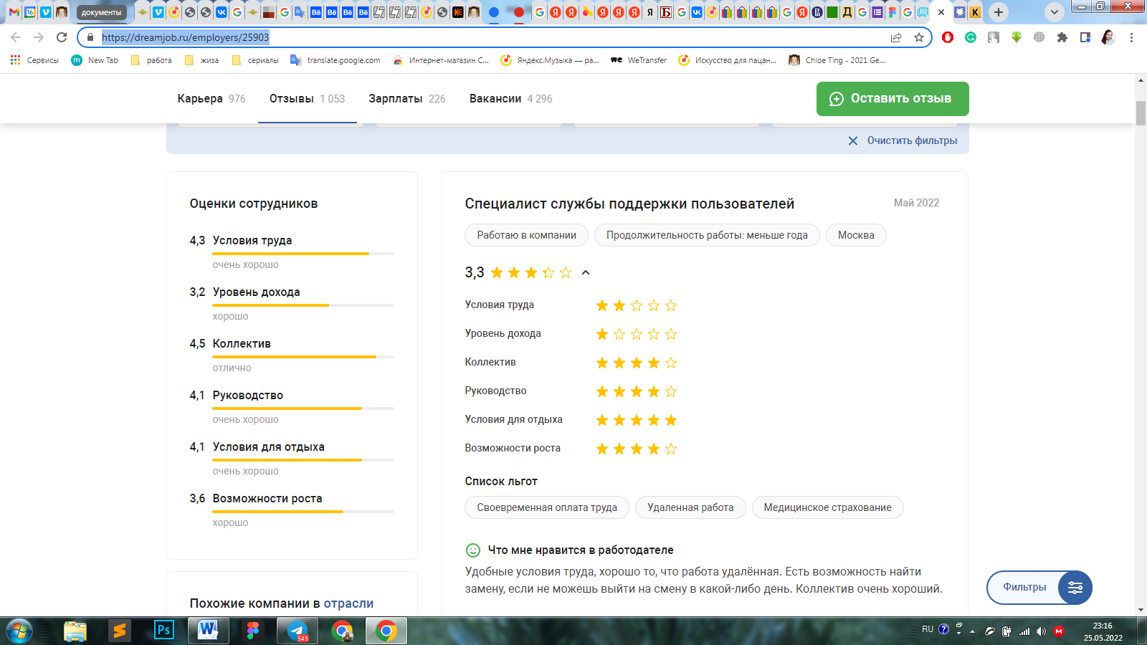

1. Оценки «Яндекса» как работодателя на сайте dreamjob.ru[146]

На сайте Хабр Карьера существует статистика привлекательности работодателя по годам с подробной оценкой по критериям (рис. 14-16).[147]. При анализе данной статистике можно заметить тренд на общее улучшение оценок во время пандемии. Средняя оценка выросла с 4.23/5 в 2019 году до 4.3/5 в 2020 году, а показатель средней рекомендации с 84% до 85% в соответствующие годы. Можно также наблюдать последующее снижение этих показателей в 2021 году до 4.26/5 и 81%, соответственно. Снижению оценок подверглись такие критерии как социальный пакет (снижение с оценки 4.82 до 4.54 за два года), профессиональный рост (с оценки 4.56 до 4.31 за два года). В то же время за два года выросли оценки по таким критериям как признание результатов труда (с оценки 3.69 до 4.00 за два года) и связь с топ-менеджментом (с оценки 3.73 до 4.01 за два года). Стоит отметить стабильно высокий уровень оценки по критерию «Компания делает мир лучше» — оценка 4.53 в 2019 году и оценка 4.62 в 2021 году.

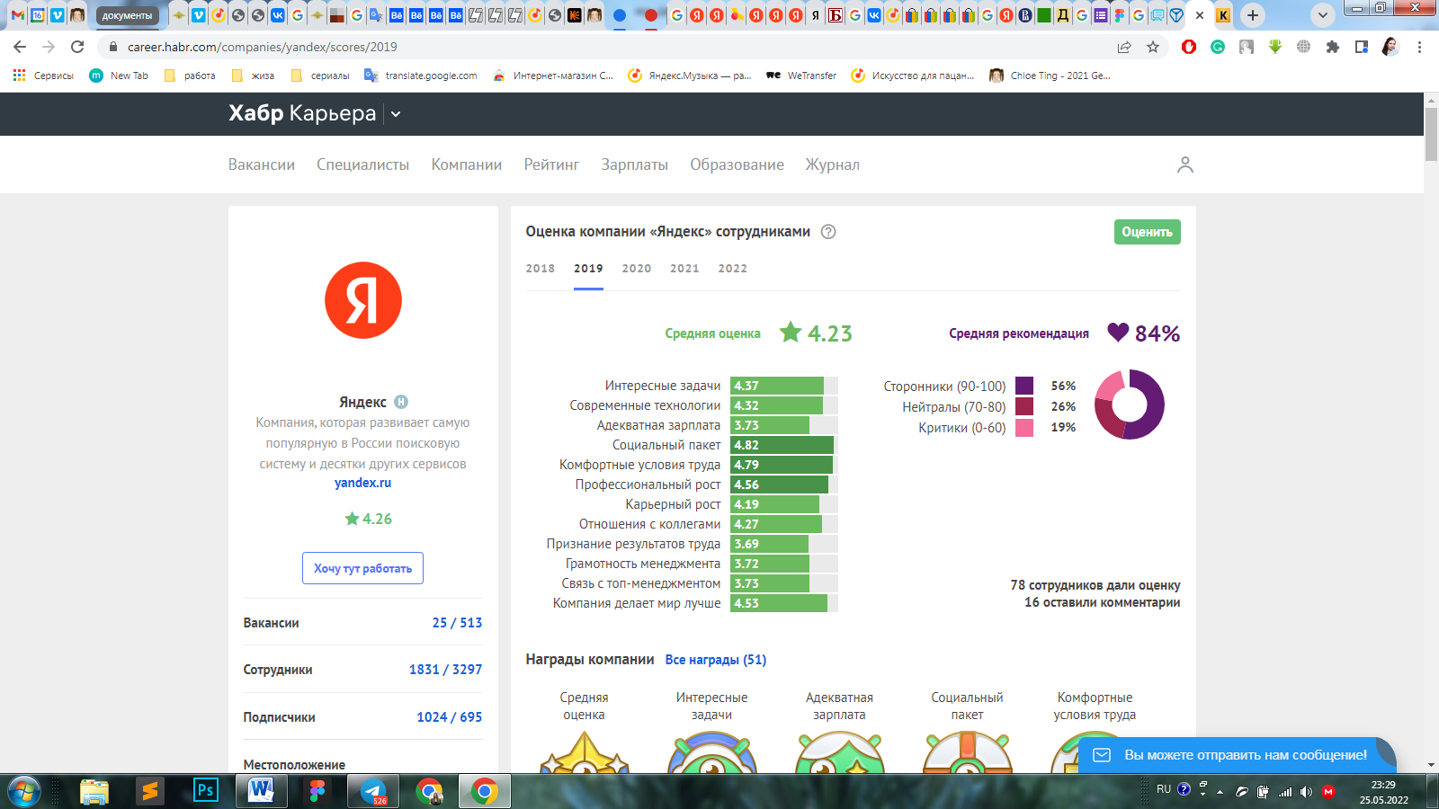

1. Оценка компании «Яндекс» сотрудниками, 2019. Источник: Хабр Карьера

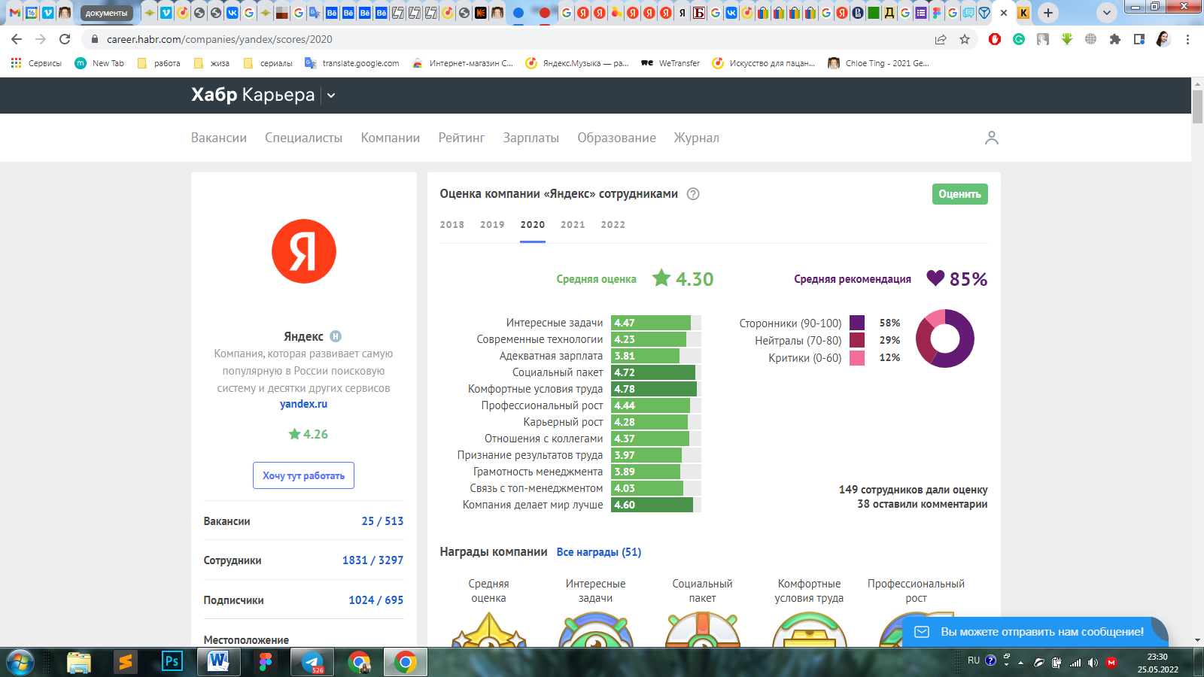

1. Оценка компании «Яндекс» сотрудниками, 2020. Источник: Хабр Карьера

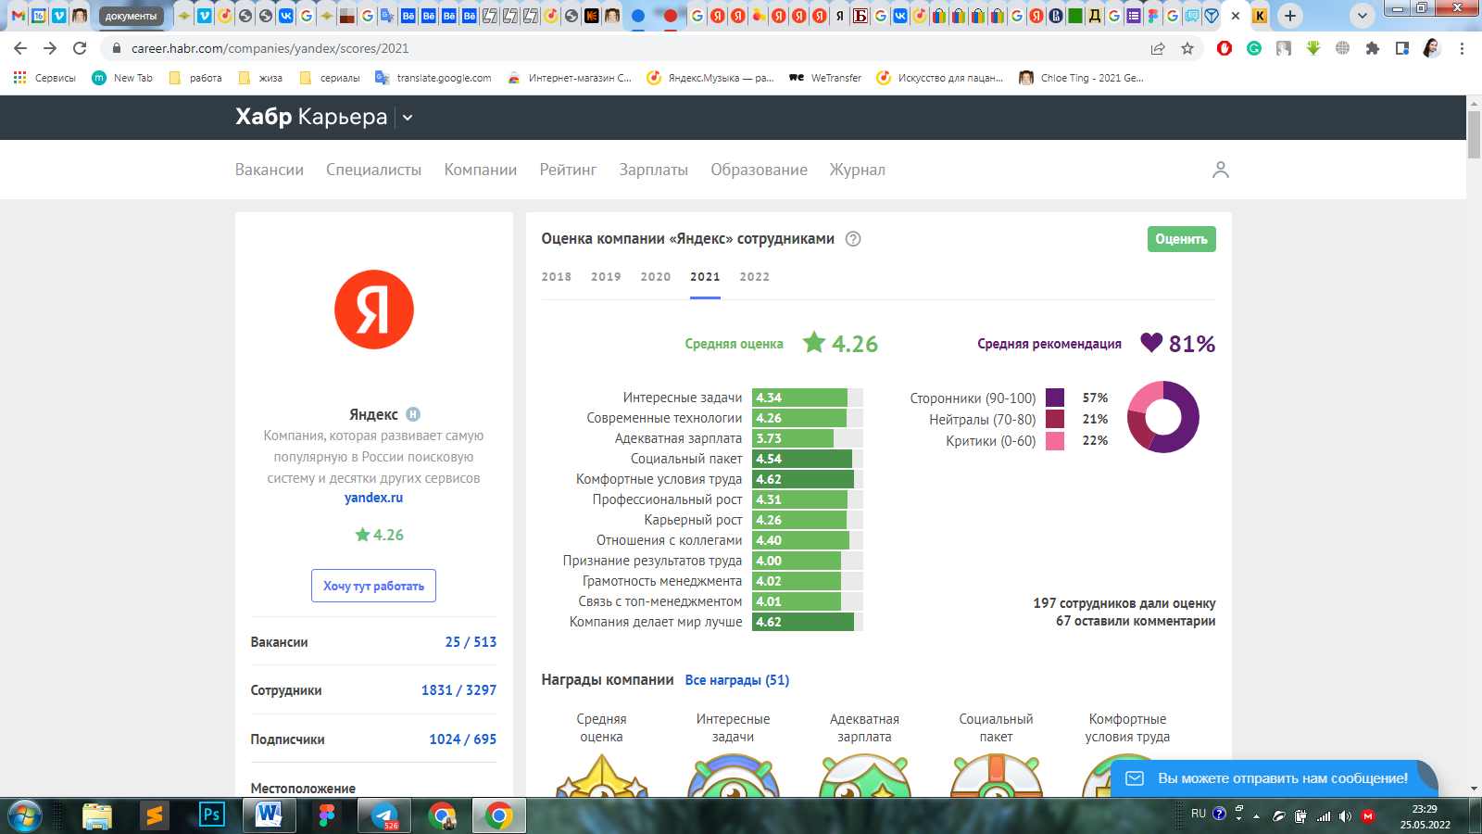

1. Оценка компании «Яндекс» сотрудниками, 2021. Источник: Хабр Карьера

Можно сделать вывод о некотором снижении платежеспособности компании, в результате которого понизился уровень оплаты труда, сузился социальный пакет, а карьерный рост стал менее возможен, чем до пандемии.

Стоит заметить, что отсутствие видимой обработки негативных отзывов модераторами со стороны «Яндекса» несет ущерб компании как работодателю.

**Опрос потенциальных сотрудников**

Для оценки внешнего маркетинга персонала был проведен **опрос** среди потенциальных сотрудников, которые в данный момент не являются сотрудниками ни одного из проектов «Яндекса». Данный опрос позволяет определить приоритеты респондентов при выборе текущего работодателя, а также оценить бренд «Яндекс» как работодателя, определить сильны и слабые стороны, а также возможности для роста и развития бренда с помощью маркетинга персонала. Список вопросов в опросе приведен далее.

**Личные данные.**

1. Укажите ваш пол.
2. Укажите ваш возраст.
3. Где вы проживаете?
4. Укажите вашу текущую занятость.

**Данные о текущем месте работы (при ответе «Работаю» в предыдущем блоке).**

1. Как давно вы работаете с вашим нынешним работодателем?
2. Насколько вы счастливы в вашей нынешней компании?
3. Чем вы довольны или недовольны в своей нынешней компании?
4. Выберите ТОП-5 качеств, которые изначально привлекли вас к вашей должности в текущей компании.
5. Выберите ТОП-5 качеств, которые вам больше всего нравятся в вашей текущей работе.
6. Выберите ТОП-5 качеств, которые изначально привлекли вас в вашей компании.
7. Выберите ТОП-5 качеств, которые вам больше всего нравятся в вашей компании на сегодняшний день.

**Данные о желании работать в «Яндекс».**

1. Рассматриваете ли вы сейчас или когда-либо рассматривали возможность работы в «Яндекс»?
2. Если ДА, выберите ТОП-5 атрибутов, которые делают компанию «Яндекс» привлекательным местом для работы для вас.
3. Если НЕТ, выберите ТОП-5 атрибутов, которые вас беспокоят в «Яндекс» как в месте для работы.

На рис. 17-20 приведена статистика по характеристикам респондентов опроса. Опрашиваемая выборка составила 96 человек, 54 женщины и 42 мужчин, преимущественно получающие образование и работающие, проживающие в Москве и Санкт-Петербурге. Возрастной диапазон выборки составляет от 18 до 40 лет.

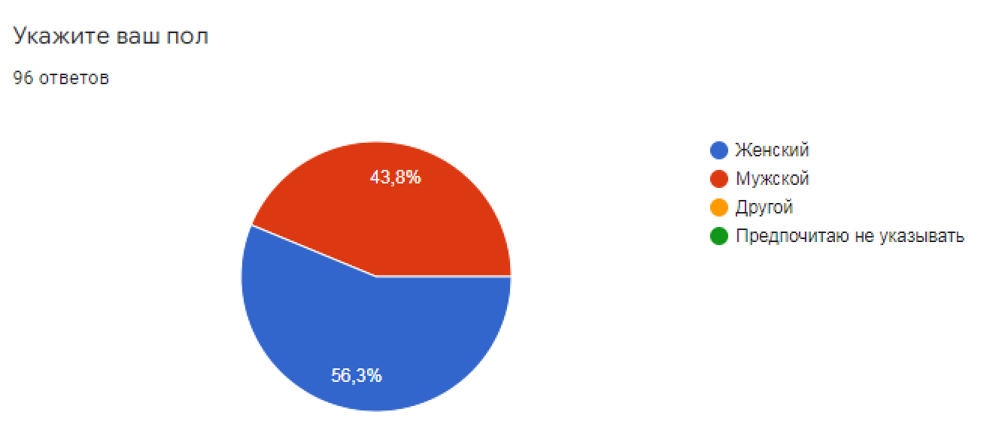

1. Половое распределение респондентов опроса

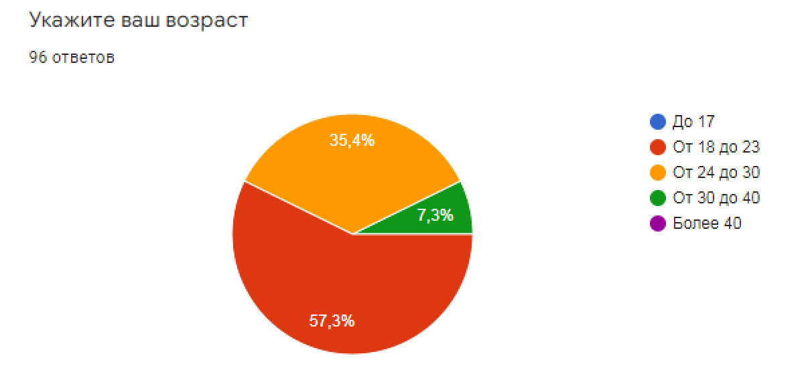

1. Возрастное распределение респондентов опроса

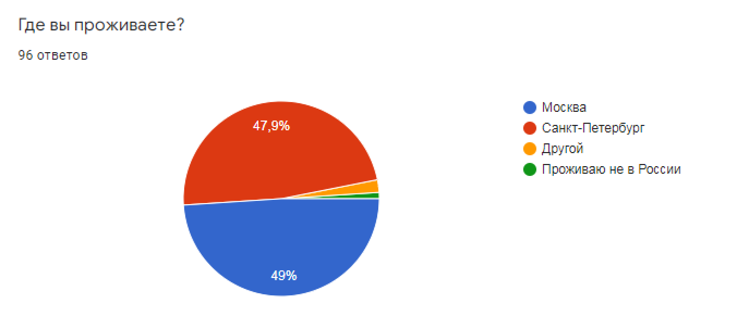

1. Место проживание респондентов опроса

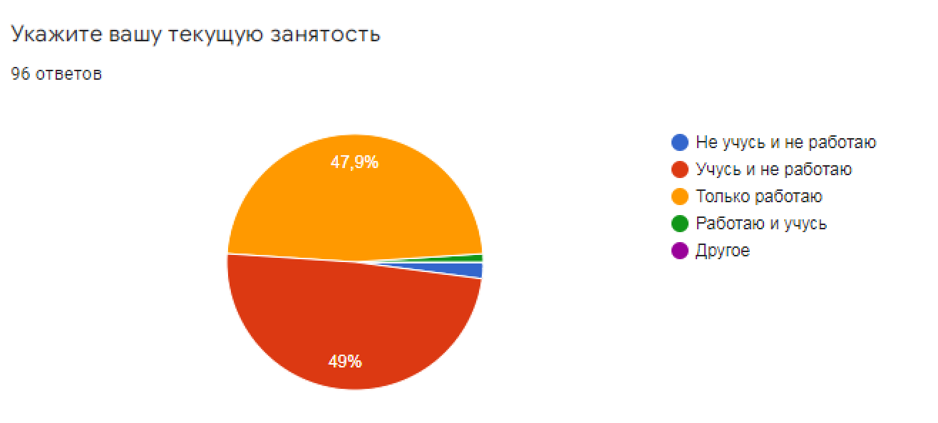

1. Текущая занятость респондентов опроса

Результаты опроса касательно внешнего бренда работодателя приведены далее. Около 70% респондентов рассматривали возможность работы в «Яндекс» (рис.21), то есть компания в целом привлекательна для работы.

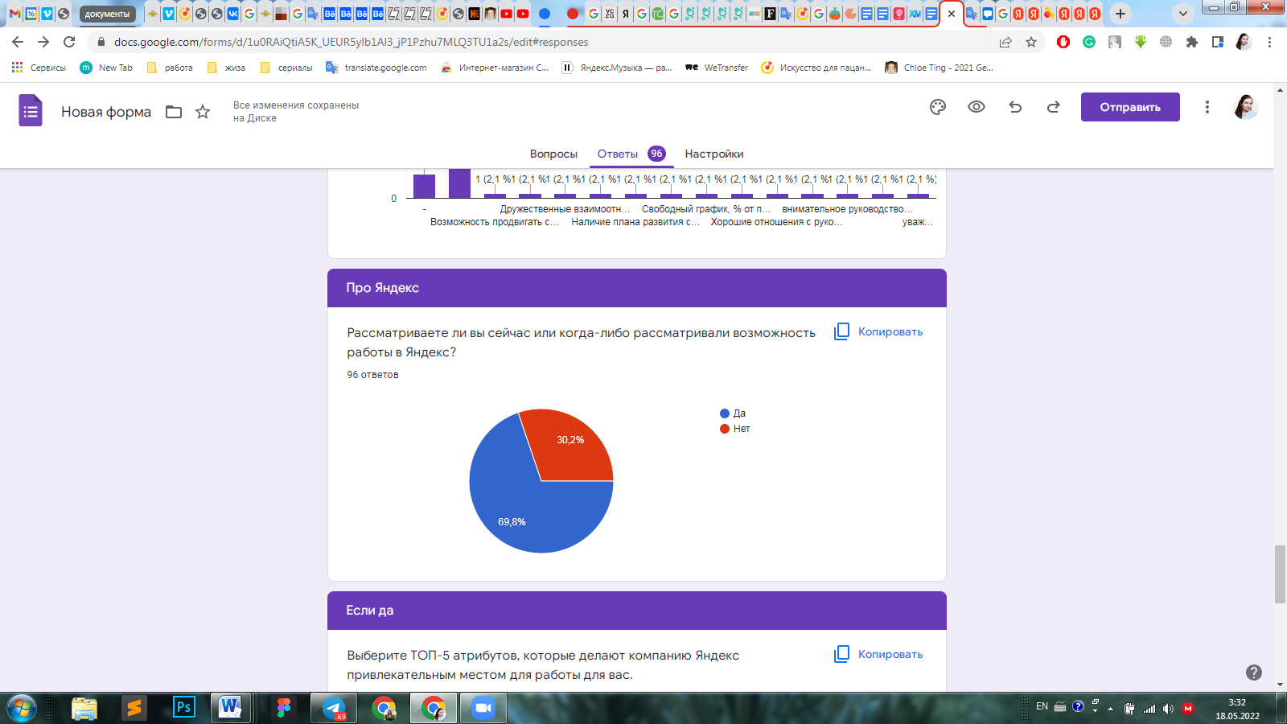

1. Рассматриваете ли вы сейчас или когда-либо рассматривали возможность работы в «Яндекс»?

Респондентов, которые задумывались о работе в «Яндекс», больше всего привлекают в компании как в работодателе общая репутация, будущие коллеги, размер компании, положение в отрасли, стабильность компании и физические условия труда (рис. 22). Можно сделать вывод, что продвижение данных преимуществ «Яндекса» было успешным.

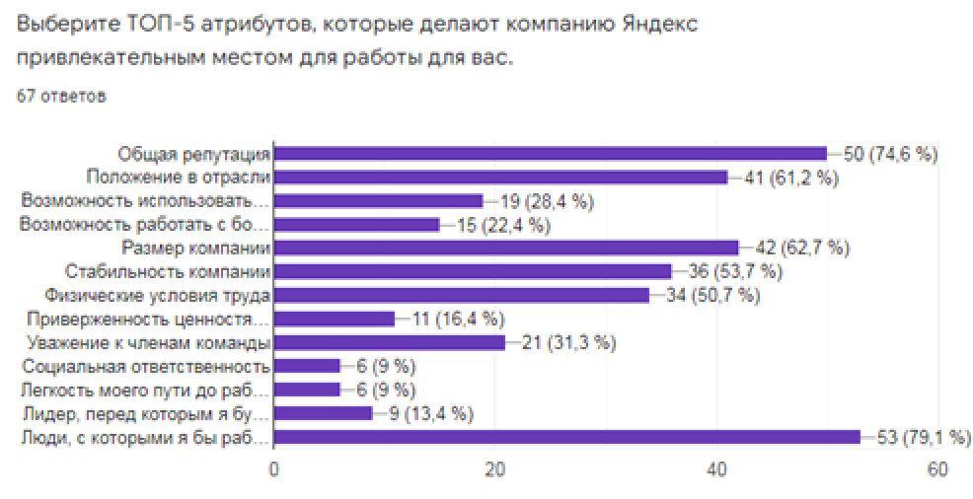

1. Выберите ТОП-5 атрибутов, которые делают компанию «Яндекс» привлекательным местом для работы для вас

Респондентов, которые не задумывались о работе в компании, больше всего беспокоит возможность использования своих навыков в работе, социальная ответственность компании, а также физические условия труда (рис.23). Учитывая приведенный выше обзор, можно сделать вывод о недостаточных усилиях маркетинга персонала в этих вопросах. Например, компания занимается своей корпоративно-социальной ответственностью, но не придает ей достаточной огласки.[148]

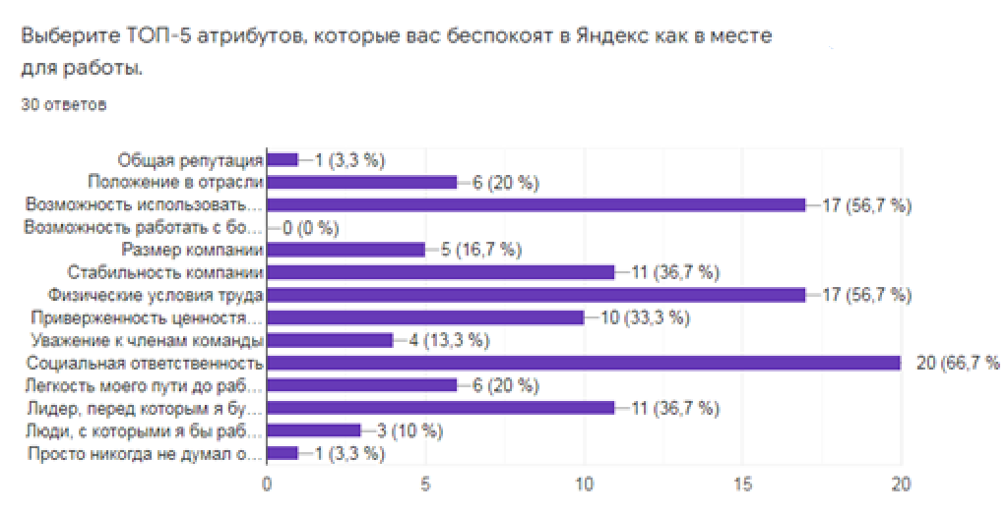

1. Выберите ТОП-5 атрибутов, которые вас беспокоят в «Яндекс» как в месте для работы

Далее будет рассмотрен внутренний маркетинг персонала в компании.

### Внутренний маркетинг персонала в «Яндекс» во время пандемии

Сильный бренд работодателя заключается в том, чтобы знать, кем является компания и уметь сообщить аудитории об этом в каждой точке контакта с брендом — в ценностях, действиях, словах, культуре. Чем лучше компания может это делать, тем больше она сможет привлечь нужных людей, чтобы повысить вовлеченность, эффективно функционировать. Бренд работодателя — это совокупность опыта и восприятий многих людей, поэтому, чтобы получить истинную перспективу, есть необходимость в проведении опроса о работодателе, чтобы оценить бренд «Яндекса» как работодателя и определить, как его улучшить.

Во время аудита берется интервью у ряда сотрудников, чтобы понять их опыт работы с брендом работодателя. Объективный взгляд на сильные и слабые стороны бренда поможет понять, что делает компанию особенным работодателем и что ей нужно улучшить. Благодаря этим знаниям можно работать над созданием здорового бренда работодателя и, что наиболее важно, представлять свой бренд достоверно и честно с помощью маркетинга персонала.

Для составления представления о маркетинге персонала в «Яндекс» используется сбор и анализ первичных источников информации, а именно глубинных интервью с сотрудниками компании «Яндекс». Такой формат позволил получить подробные данные благодаря уточнениям, наводящим вопросам, моделированиям ситуаций. Выборка респондентов состояла из 15 сотрудников проектов «Яндекс.Маркет», «Яндекс.Go», «Яндекс.Еда», «Яндекс.Музыка», «Дзен» на таких должностях как проектный менеджер, бренд менеджер, менеджер по маркетингу, разработчик, аналитик, менеджер по связям с общественностью. Среди респондентов было 7 женщин и 8 мужчин, возраст варьировался от 24 до 30 лет, стаж работы в «Яндекс» — от 1 года до 3,5 лет. Интервью проходили не анонимно при гарантии неразглашения ответов респондентов, чтобы сотрудники могли чувствовать себя максимально комфортно при проведении беседы.

Глубинное интервью с сотрудниками «Яндекса» состояло из нескольких блоков:

**Первый контакт с компанией**

Как вы получили должность в компании? Как узнали о вакансии? (Отклик на вакансию, рекомендация, привлечение прямо от сотрудника HR или другое)

Что вы уже знали про «Яндекс» как про работодателя до отклика на вакансию? Что изначально привлекло вас в компании?

Что заставило вас откликнуться на вакансию? Что больше всего привлекало и что больше всего отталкивало?

Как прошло ваше собеседование на позицию? Что понравилось, что не понравилось?

Что изначально привлекло вас в вашей должности в «Яндексе»?

**Текущий процесс работы**

Что вам больше всего нравится в вашей роли сейчас?

Что вам больше всего нравится в «Яндексе» сейчас?

Какие сейчас карьерные перспективы вы видите?

Способствовала ли компания вашему развитию во время пандемии? Как именно? Что вам хотелось бы изменить?

Следите ли вы за социальными сетями «Яндекса»?

Поощряется ли ваша работа? Как именно? Что вам хотелось бы поменять? Как работа поощрялась во время пандемии?

Есть ли у вас внутренний портал с вакансиями и возможными перемещениями в компании? Следите ли вы за ним?

Какие 3 слова вы бы использовали, чтобы описать своих коллег?

Какие 3 преимущества/привилегии являются обязательными для вас помимо того, что традиционно предоставляется?

Насколько вы счастливы, работая в «Яндексе»?

Чем вы довольны или недовольны, работая в «Яндексе»?

Что делает «Яндекс» особенным и/или уникальным местом для работы?

Порекомендовали ли бы вы компанию другим соискателям или сотрудникам других проектов «Яндекса»?

**Моделирование ситуаций**

Если бы вы были генеральным директором «Яндекса», что бы вы сделали, чтобы сделать компанию еще лучше?

Представьте, что вас пригласили на студенческую конференцию спикером на тему «Карьерные перспективы во время пандемии». Что вы могли бы рассказать?

Представьте, что ваш друг хочет прийти на работу в «Яндекс». Какие советы вы сможете ему дать?

Представьте, что ваш вышестоящий коллега собирается покинуть компанию и его позиция освободится. Какими были бы ваши действия?

Представьте, что вы хотели бы совершить горизонтальную ротацию – перейти на другой проект в «Яндексе» на должности вашего текущего уровня. Какие действия вы бы предприняли, чтобы это осуществить?

При анализе ответов респондентов были сформированы следующие выводы касательно внутреннего маркетинга персонала во время пандемии.

Сотрудники, которые пришли в компанию до пандемии, узнавали о вакансиях от знакомых, которые уже работали в «Яндексе» (2 из 15 респондентов), с сайта hh.ru (11 из 15 респондентов) и всего 2 респондента узнавали о вакансии из группы ВКонтакте. 14 из 15 респондентов ответили, что были хорошо знакомы с системой привилегий в компании, поскольку давно хотели попасть туда на работу и интересовались видами поощрений для сотрудников. 1 из 15 респондентов ответил, что узнал о некоторых привилегиях только на собеседовании (а именно о возможности корпоративных займов).

В данный момент сотрудникам больше всего в своей работе и в компании нравится коллектив, комфортный офис и возможность работать из дома, забота о психологическом состоянии сотрудников. Также респонденты отмечали способность продвигать свои идеи и предложения, возможность развивать свои навыки и постоянно учиться новому, возможность наблюдать результат своей работы в повседневной жизни, а также вдохновение и мотивацию благодаря этому. Отмечалась также свобода в планировании своего рабочего времени и способности переключаться между задачами и отдыха без чрезмерного контроля руководством. Некоторые респонденты отмечали экологическую инициативу компании в офисах (раздельный сбор мусора, субботники), что также ценится сотрудниками. Также некоторые респонденты упоминали низкое вовлечение руководства во внутренние конфликты коллектива, которые в итоге решались, однако было изъявлено желание более активное присутствие руководителя.

Среди карьерных перспектив сотрудники выделяли переход на более высокую позицию, однако отмечали свою осознанность о возможном длительном периоде роста внутри компании и потенциальных сложностей из-за достаточно высокой конкуренции среди коллег. Все респонденты выказали желание продолжать развиваться в компании в ближайшее время. У 2-х респондентов уже был опыт повышения с позиции стажеров до полноценных специалистов в штате компании, они отметили быстрый карьерный рост, что свойственно при трудоустройстве в компанию по итогам стажировок.

Во время пандемии «Яндекс» поддерживал своих сотрудников корпоративными аксессуарами и техническим оснащением (ноутбуком) для комфортной работы из дома. Также руководство старалось вести прозрачную коммуникацию и держать сотрудников в курсе происходящих изменений. Респонденты отметили, что в начале пандемии и карантина компания больше концентрировалась на сохранении имеющихся ресурсов, чем на их приращении. Некоторые сотрудники сообщили о сокращениях объемов работы в начале карантина, что создавало определенный уровень обеспокоенности и стресса в коллективах. Обучение и кооперация сотрудников между собой находились в усложненном состоянии из-за необходимой адаптации к новым условиям работы и новым бизнес-задачам компании. Однако с течением времени и при изменениях вектора работы некоторых проектов работа стала приносить людям больше удовлетворения благодаря новым сложным и интересным задачам. Чаще всего респонденты отмечали электронные письма на корпоративной почте об известной информации о вирусе COVID-19, предостережениях и мерах для защиты своего здоровья и здоровья окружающих, пропагандирующие осознанность о пандемии.

Также известно об отказе топ-менеджеров от премий и сокращение ими своих заработных плат, снижение темпа найма новых сотрудников, сложности интеграции и обучения персонала в удаленном режиме.[149]

С начала пандемии материальные поощрения в компании были сведены к медицинским страховым выплатам, льготам на профессиональную психологическую помощь. Респонденты отметили возникающие сложности с перевыполнением плана или особой инициативностью во время кризиса в ситуации неопределенности. Двое участников интервью рассказали о своих инициативах в соответствующих проектах, которые были отклонены в результате рассмотрения в коллективе, однако были все же замечены, за что эти сотрудники получили похвалу и нематериальное поощрение в виде коллективного одобрения амбиций, что дало людям определенный уровень удовлетворенности.

За социальными сетями «Яндекса» активно следит лишь 1 участник интервью из 15, однако 6 других участников ответили, что подписаны на группу «Яндекса» в социальной сети «ВКонтакте». Открывающиеся вакансии опрашиваемые сотрудники не отслеживают, поскольку хотят развиваться в своих направлениях, а о свободных позициях в своем отделе узнают напрямую от коллег.

Сервисы «Яндекс.Такси», «Яндекс.Еда» и «Яндекс.Лавка» создали фонд для финансовой поддержки водителей и курьеров, которые заразились коронавирусной инфекцией или оказались на карантине.[150] Интервьюируемые сотрудники подтвердили данную информацию, поскольку принимали участие в разработке данного проекта. Сотрудники также отметили, что поддерживаю компанию в такой инициативе в кризисной ситуации.

В качестве вывода, четверо респондентов сделали акцент на неоднозначности работы в «Яндекс» — хотя они практически полностью удовлетворены своей работой и коллективом, в компании множество разных проектов, департаментов и команд, поэтому мнения о работодателе могут отличаться.

Ссылаясь на предыдущий абзац, стоит подчеркнуть разные подходы в разных проектах «Яндекса», при данной оценке маркетинга персонала используются общие данные о компании как о единой системе, поскольку «Яндекс» имеет единую службу HR-менеджмента. Компания совершает деятельность по освещению своего бренда работодателя, деятельности своих проектов в основном с помощью ярких описаний на карьерных сайтах. Во время активной фазы пандемии (начало и середина 2020-го года) снизился набор новых сотрудников, снизились перспективы для обучения и роста текущих сотрудников, усилилась забота о физическом и психологическом состоянии сотрудников.

Исходя из результатов исследования внешнего и внутреннего маркетинга персонала, далее будут сформированы рекомендации для этой сферы деятельности компании.

## 3.3. Рекомендации в сфере маркетинга персонала на основе опыта «Яндекса»

### Оценка контента

Исследуя восприятие и привлекательность бренда работодателя «Яндекса» среди потенциальных сотрудников для понимания представления о компании, а также оценки создаваемого сотрудниками отдела управления персонала (в целях маркетинга персонала) контента — его соответствия интересам и требованиям целевой группы, можно сделать вывод о достаточном продвижении на рынке труда.

Для маркетинга персонала в «Яндексе» остается большое пространство для роста, развития и креатива. Привлекательным решением были бы виртуальные экскурсии по офису, записи интервью с сотрудниками, трансляция повседневной жизни сотрудников и ярких событий коллективов – такой контент формирует эмоциональную связь соискателя с потенциальным работодателем.

Кроме того, «Яндекс» действительно осуществляет инициативы в сфере корпоративно-социальной ответственности, например, заботится об окружающей среде. Однако, как было определено в ходе опроса потенциальных сотрудников, люди слабо осведомлены о данной деятельности «Яндекса», что создает пространство для развития. Например, статьи или посты в социальных сетях, колаборации с инфлюенсерами[151] здесь были бы крайне уместны.

Респонденты также отмечали, что их беспокоит возможность использования своих навыков в работе в «Яндекс», хотя масштабы компании и проектов позволяют найти применение практически любому навыку. Из этого следует, что компания недостаточно активно продвигает спектр своих вакансий, отделов и возможностей для соискателей, что также является зоной роста и возможностью для работы в маркетинге персонала с помощью e-mail рассылок, онлайн-рекламы в социальных сетях, создавая при этом акцент на разнообразии проектов, задач и вакансий.

И хотя с начала пандемии прошло уже более двух лет, вопрос физического здоровья остается актуальным, чем также можно воспользоваться и рассказывать об амбициях и инициативах компании в помощи при борьбе с коронавирусом.

### Оценка работы с лидами

Оценивалась степень и интенсивность выстраиваемых отношений с потенциальными кадрами и их поддержка, т.е. работа с лидами. Здесь рассматриваются, например, сеть поиска кандидатов, карьерная страница компании, карьерные мероприятия. Таким образом, компания пополняет кадровый резерв и повышает лояльность соискателей и привлекательность своего бренда работодателя, благодаря чему можно быстро и легко нанимать лучших кандидатов.

В целом, вакансии «Яндекса» широко представлены на основных площадках взаимодействия с соискателем – корпоративный сайт с вакансиями, hh.ru. Для наибольшего охвата можно было бы рекомендовать вход на развивающиеся рекрутинговые платформы, например, Буду, наращивающей свою популярность. Из-за относительно небольшого количества представленных на ней компаний, конкуренция за внимание потенциального сотрудника ниже, чем на других сайтах, чем можно воспользоваться.

Отношения с текущими сотрудниками так же важны — например, анализ показал недостаточную прозрачность грейдов в компании и системы карьерного роста. Статьи, электронные письма на корпоративной почте, корпоративные вебинары, совещания и фокус-группы для обсуждения тревожных вопросов от коллег могут стать решением данной проблемы, повысить прозрачность в вопросе карьерного роста, снизить тревожность сотрудников и повысить их энтузиазм для дальнейшего роста. Например, доказано, что разбиение большой задачи на подзадачи повышает продуктивность человека и ускоряет достижение цели.[152]

### Оценка каналов и платформ

Также обозревались каналы и платформы компании для связи кандидатов с работодателем. Оценивается соответствие и уместность каналов целевой группе, их эффективность в рекрутинге, охват целевой аудитории и донесение до нее идей бренда работодателя с помощью этих каналов. Среди таких каналов карьерный сайт компании, социальные сети компании, блоги на различных площадках, профиль компании на рекрутинговых площадках, конференции и карьерные мероприятия, прямые эфиры.

Например, карьерные группы в социальных сетях, карьерные конференции и карьерные блоги с тематическими статьями могут быть полезны для продвижения открытых вакансий и наращения базы кандидатов, а также роста уровня привлекательности бренда работодателя. В целом, данные каналы соответствуют аудитории, однако для усиления маркетингового эффекта стоит рассмотреть расширения онлайн-присутствия в социальных сетях.

Также компании не хватает модерации и обработки негативных отзывов в Интернете и в социальных сетях, «сглаживания углов» для поддержания своей репутации как работодателя.

### Оценка аналитики

Аналитика играет важную роль в понимании того, как маркетинг персонала влияет на количество качественных заявок, которые получает компания, а также на понимание, откуда приходят кандидаты. Аналитика показывает, где кандидаты теряются на пути к вакансии, а также дает понимание, как уменьшить показатель отказов и повысить коэффициент конверсии. Для лучшего отслеживания эффективности каналов коммуникации, можно добавить поле «Как вы узнали о вакансии?» к заявке отклика на позицию.

По результатам интервью с сотрудниками «Яндекса», можно сделать вывод, что чаще всего о вакансиях они узнавали с сайта hh.ru при непосредственном поиске работы. В то же время люди имели желание работать именно в данной компании, что является примером inbound маркетинга, притягивающего аудиторию к продукту. При более активном распространении вакансий по различным каналам, компания могла бы собрать более обширную базу кандидатов.

По результатам анализа внешнего и внутреннего маркетинга персонала, было замечено, что на позициях со сдельной оплатой (например, операторы колл-центра или службы поддержки) сотрудникам часто не хватало задач для обеспечения оптимального для них заработка. Из-за этого складывается впечатление о недостаточно хорошо урегулированном объеме вакантных мест на проектах и распределении рабочих ресурсов между задачами. В качестве решения стоит рассмотреть перераспределение человеческих ресурсов между проектами после отслеживания наиболее и наименее загруженных периодов для комфортной работы сотрудников. Трансформация системы оплаты труда для таких позиций на сдельно-прогрессивную (сотруднику оплачивается установленная норма, а также начисляются средства за выполнение работы сверх нормы) увеличила бы уверенность сотрудников в себе и в компании, повысила прозрачность при осуществлении оплаты и значительно бы снизила уровень негатива. Стоит заметить, что, хотя сдельная система оплаты труда в краткосрочной перспективе мотивирует сотрудников работать больше, в долгосрочной перспективе мотивация будет снижаться из-за переработок и, как результат, выгорания сотрудника.

## Вывод

«Яндекс» является одним из ярких представителей отрасли ИТ в России, а также имеет достаточно высокий уровень привлекательности в качестве работодателя среди соискателей.

По итогам проведенных опроса потенциальных сотрудников и интервью с текущими сотрудниками были определены такие сильные стороны «Яндекса» как работодателя — общая репутация, будущие коллеги, размер компании, положение в отрасли, стабильность компании и физические условия труда (офис и возможность удаленной работы).

Для элиминирования основных выявленных прорех в маркетинге персонала в «Яндекс» (например, недостаточная осведомленность потенциальных сотрудников о разнообразии вакансий в компании, а также корпоративно-социальной ответственности компании), были сформированы рекомендации. Например, более широкая представленность в социальных сетях дала бы компании площадку для транслирования внутренних и внешних инициатив компании, создания контента для повышения привлекательности компании для потенциальных сотрудников. А пересмотр потребности в низкоквалифицированном персонале и системы оплаты труда данной категории сотрудников снизил бы давление на людей и повысил бы эффективность процессов на проектах.

# Заключение

Данный консультационный проект рассматривает проблему улучшения маркетинга персонала в кризисный период пандемии COVID-19 на организационном уровне на объекте исследования — компании «Яндекс».

Работа делает непосредственный вклад в изучение теории маркетинга персонала в российской сфере деловой и научной активности, а также имеет практическую значимость, предлагая компании конкретные инструменты, практики и действия для улучшения процесса маркетинга персонала в своей деятельности — рекомендации по улучшению онлайн-маркетинга в сфере управления персоналом, рекомендации по планированию персонала и системе оплаты групп низкоквалифицированного персонала.

В работе был исследована природа маркетинга персонала и его применение на российском рынке труда, в частности была рассмотрена специфика ИТ-отрасли при управлении персоналом и анализе деятельности маркетинга персонала в ИТ-компаниях в России. Маркетинг персонала как функция отдела управления человеческими ресурсами практически совмещает в себе практики классического маркетинга и управления талантами. Бренда работодателя и маркетинг персонала неразрывно связаны, однако являются обособленными функциями в деятельности компании. Во время пандемии основными трендами в мире стали удаленная работа, социальная ответственность в вопросе здоровья, глобальная конкуренция за таланты, значение культуры, что маркетинг персонала также принимал во внимание, используя определенные условия работы в компании как конкурентные преимущества.

Был проведен опрос среди потенциальных сотрудников «Яндекса» для оценки привлекательности компании как работодателя, оценки подхода «Яндекса» к адаптации своих процессов в области маркетинга персонала, выявления сильных и слабых сторон маркетинга персонала компании. Были определены такие сильные стороны «Яндекса» как работодателя — общая репутация, будущие коллеги, размер компании, положение в отрасли, стабильность компании и физические условия труда (офис и возможность удаленной работы), и слабые стороны — недостаточная осведомленность потенциальных сотрудников о разнообразии вакансий в компании, а также корпоративно-социальной ответственности компании.

Для элиминирования основных выявленных слабых сторон маркетинга персонала в «Яндекс» были сформированы рекомендации по совершенствованию практик кадрового маркетинга в «Яндексе» в маркетинге персонала в условиях пандемии и в постпандемийное время. Например, расширение представленности в социальных сетях для возможности транслирования внутренних и внешних социально значимых инициатив компании, создания контента для повышения привлекательности компании для потенциальных сотрудников. Среди рекомендаций также пересмотр потребности в больших объемах низкоквалифицированного персонала и системы оплаты труда данной категории сотрудников. Для снижения психологического давления на сотрудников и повышения эффективности процессов на проектах в работе приводится рекомендация перераспределение персонала по проектам в зависимости от фактической потребности в сотрудниках. Этого можно достичь с помощью проведения аналитической работы, которая позволяет предсказать нагрузку в различных бизнес-единицах «Яндекса».

# Список использованных источников

1. Абдрахманова Г.И., Вишневский К.О. и др. Динамика и перспективы развития ИТ-отрасли (2020) [Электронный ресурс] // НИУ ВШЭ, 2022. — Режим доступа: https://issek.hse.ru/news/371816718.html
2. В Москве ИТ становится самой востребованной специальностью. Дефицит кадров растет [Электронный ресурс] // CNews, 2022. — Режим доступа: https://www.cnews.ru/news/top/2017-04-18_v_moskve_stanovitsya_menshe_svobodnyh_ajtishnikov
3. Васин В. Куда идет ИТ-индустрия в России: траектория развития, 2021 [Электронный ресурс] // РБК Тренды, 2022. — Режим доступа: https://pro.rbc.ru/demo/5cab23c39a7947bef8670cd0
4. Вирус перемен: как малый бизнес России поменялся в пандемию и выиграл. Риа Новости [Электронный ресурс] // МИА «Россия сегодня. 2020. — Режим доступа: https://ria.ru/20200627/1573549285.html
5. Главное про бренд работодателя: как выделиться на фоне одинаковых EVP, 2018 [Электронный ресурс] // hh.ru, 2022. — Режим доступа:https://spb.hh.ru/article/24908
6. Директором по маркетингу «Яндекс.Маркета» стал Андрей Филатов, 2020 [Электронный ресурс] // CNews, 2022. — Режим доступа: https://www.cnews.ru/news/line/2020-09-17_direktorom_po_marketingu
7. Камитдинов Н. CEO «Яндекса» в России Елена Бунина: «Мы можем закрыть глаза на некоторые человеческие качества, когда находим звезду», 2022 [Электронный ресурс] // INC Russia, 2022. — Режим доступа: https://incrussia.ru/understand/elena-bunina-yandex/
8. Карта российского рынка информационных технологий 2020 [Электронный ресурс] // TAdviser. 2022. — Режим доступа: https://www.tadviser.ru/index.php/Статья:Карта_российского_рынка_информационных_технологий_2020_TAdviser
9. Карьерная группа «Сибур» в социальной сети «Вконтакте» [Электронный ресурс] // ВКонтакте, 2022. — Режим доступа: https://vk.com/wall-75708246?day=31122018&w=wall-75708246_3213
10. Кибанов, А. Я. Управление персоналом организации : учебник / под ред. А. Я. Кибанова. — 4-е изд., доп. и перераб. — Москва : ИНФРА-М, 2021. — 695 с. — (Высшее образование: Бакалавриат). - ISBN 978-5-16-003671-7. - [Электронный ресурс] // — Режим доступа: https://znanium.com/catalog/product/1372570 (дата обращения: 27.02.2022)
11. Код ОКВЭД 62.01 - Разработка компьютерного программного обеспечения [Электронный ресурс] // Центр Регистрации и Сопровождения Бизнеса, 2022. — Режим доступа: https://www.regfile.ru/okved2/razdel-j/62/62.0/62.01.html
12. Код ОКВЭД 62.02 - Деятельность консультативная и работы в области компьютерных технологий [Электронный ресурс] // Центр Регистрации и Сопровождения Бизнеса, 2022. — Режим доступа: https://www.regfile.ru/okved2/razdel-j/62/62.0/62.02.html
13. Код ОКВЭД 62.03 - Деятельность по управлению компьютерным оборудованием [Электронный ресурс] // Центр Регистрации и Сопровождения Бизнеса, 2022. — Режим доступа: https://www.regfile.ru/okved2/razdel-j/62/62.0/62.03.html
14. Код ОКВЭД 63.11 - Деятельность по обработке данных, предоставление услуг по размещению информации и связанная с этим деятельность [Электронный ресурс] // Центр Регистрации и Сопровождения Бизнеса, 2022. — Режим доступа: https://www.regfile.ru/okved2/razdel-j/63/63.1/63.11.html
15. Кудрявцев Г. Сервисы, которые помогут вам прокачаться в поиске работы [Электронный ресурс] // vc.ru, 2022. — Режим доступа: https://vc.ru/u/1027949-karernyy-ceh/386783-servisy-kotorye-pomogut-vam-prokachatsya-v-poiske-raboty
16. Лиснянская В. Еще не Кремниевая долина: что тормозит развитие ИТ в России, 2021 [Электронный ресурс] // РБК Тренды, 2022. — Режим доступа: https://trends.rbc.ru/trends/education/60df13589a794747177dccc5
17. М.А. Гриднева, М.Ю. Федосова ОСОБЕННОСТИ РАБОТЫ С ПЕРСОНАЛОМ В IT-СФЕРЕ // [Электронный ресурс] // Телескоп. 2021. №1. — Режим доступа: https://cyberleninka.ru/article/n/osobennosti-raboty-s-personalom-v-it-sfere
18. Новый цикл исследования, новый топ, новые инсайты, 2021. [Электронный ресурс] // Habr, 2022. — Режим доступа: https://habr.com/ru/article/593223/
19. Об ограничении доступа к социальной сети Instagram [Электронный ресурс] // Роскомнадзор, 2022. — Режим доступа: https://rkn.gov.ru/news/rsoc/news74180.htm
20. Официальная группа «Яндекс Водитель» в социальной сети «Вконтакте» [Электронный ресурс] // ВКонтакте, 2022. — Режим доступа: https://vk.com/yandex_drivers
21. Официальная группа «Яндекс Разработчики» в социальной сети «Вконтакте» [Электронный ресурс] // ВКонтакте, 2022. — Режим доступа: https://vk.com/yandex4developers
22. Официальный YouTube «Яндекс» [Электронный ресурс] // YouTube, 2022. — Режим доступа: https://www.youtube.com/watch?v=2v6DmgHf9kw
23. Официальный сайт «Правда Сотрудников» [Электронный ресурс] // Правда Сотрудников, 2022. — Режим доступа: https://pravda-sotrudnikov.ru/company/yandeks
24. Официальный сайт «Яндекс.Дзен» [Электронный ресурс] // Яндекс.Дзен, 2022. — Режим доступа: https://zen.yandex.ru/yandexdrivers (дата обращения: 01.05.2022)
25. Официальный сайт «Яндекс» [Электронный ресурс] // Яндекс, 2022. — Режим доступа: https://yandex.com/company/general_info/yandex_today/
26. Официальный сайт «Яндекс» [Электронный ресурс] // Яндекс, 2022. — Режим доступа: https://yandex.ru/company
27. Официальный сайт «Яндекс» [Электронный ресурс] // Яндекс, 2022. — Режим доступа: https://yandex.ru/company/history/2020
28. Официальный сайт «Яндекс» [Электронный ресурс] // Яндекс, 2022. — Режим доступа: https://yandex.ru/company/history/2019
29. Официальный сайт «Яндекс» [Электронный ресурс] // Яндекс, 2022. — Режим доступа: https://taxi.yandex.ru/coronavirus/
30. Официальный сайт «Яндекс» [Электронный ресурс] // Яндекс, 2022. — Режим доступа: https://yandex.ru/jobs/
31. Официальный сайт «Яндекс» [Электронный ресурс] // Яндекс, 2022. — Режим доступа: https://yandex.ru/promo/remote-work
32. Официальный сайт «Яндекс» [Электронный ресурс] // Яндекс, 2022. — Режим доступа: https://yandex.ru/jobs/vacancies/
33. Официальный сайт «Яндекс» [Электронный ресурс] // Яндекс, 2022. — Режим доступа: https://yandex.ru/jobs/skill-diagnostic/
34. Официальный сайт «Яндекс» [Электронный ресурс] // Яндекс, 2022. — Режим доступа: https://events.yandex.ru/
35. Официальный сайт «Яндекс» [Электронный ресурс] // Яндекс, 2022. — Режим доступа: https://taxi.yandex.ru/coronavirus/
36. Официальный сайт конференции Менеджмент Будущего [Электронный ресурс] // 2022. — Режим доступа: https://mb-conference.ru/
37. Петрова Ю., Заруцкая Н. и др. Как в пандемию изменились социальные пакеты сотрудников [Электронный ресурс] // Ведомости, 2022. — Режим доступа: https://www.vedomosti.ru/management/articles/2022/01/27/906752-pandemiyu-sotsialnie
38. Пост Даниила Шулейко в социальной сети Facebook [Электронный ресурс] // Facebook, 2022. — Режим доступа: https://www.facebook.com/daniil.shyleiko/posts/5494816183866233
39. Профиль «Яндекс» на budu.jobs [Электронный ресурс] // budu.jobs, 2022. — Режим доступа: https://budu.jobs/companies
40. Профиль «Яндекс» на career.habr.ru [Электронный ресурс] // Habr, 2022. — Режим доступа: https://career.habr.com/companies/yandex
41. Профиль «Яндекс» на careerspace.ru [Электронный ресурс] // careerspace.ru, 2022. — Режим доступа: https://careerspace.app/
42. Профиль «Яндекс» на dreamjob.ru [Электронный ресурс] // dreamjob.ru, 2022. — Режим доступа: https://dreamjob.ru/employers/25903
43. Профиль «Яндекс» на hh.ru [Электронный ресурс] // hh.ru, 2022. — Режим доступа: https://spb.hh.ru/employer/1740
44. Профиль «Яндекс» на superjob.ru [Электронный ресурс] // superjob.ru, 2022. — Режим доступа: https://www.superjob.ru/clients/yandeks-3237849.html
45. Рожкова Н. Как провести массовый подбор персонала самостоятельно, 2017. [Электронный ресурс] // Ведомости, 2022. — Режим доступа: https://www.vedomosti.ru/management/blogs/2017/04/18/686142-kak-provesti-podbor
46. Романов В. Есть варианты. Что поможет вырасти российской ИТ-индустрии, 2020. [Электронный ресурс] // СБЕРПро Медиа, 2022. — Режим доступа: https://sber.pro/publication/est-varianty-chto-pomozhet-vyrasti-rossiiskoi-it-industrii
47. Роскомнадзор исключил Instagram и Facebook из реестра соцсетей [Электронный ресурс] // Интерфакс, 2022. — Режим доступа: https://www.interfax.ru/russia/832009
48. Роскомнадзор сообщил о блокировке Twitter в России [Электронный ресурс] // Интерфакс, 2022. — Режим доступа: https://www.interfax.ru/russia/826411
49. Рынок труда в России (ИТ и телеком) [Электронный ресурс] // TAdviser. 2022. — Режим доступа: www.tadviser.ru/index.php/Статья:Рынок_труда_в_России_(ИТ_и_телеком)
50. Сидоров Д. «Можно работать хоть в гамаке»: гендиректор «Яндекса» о том, как компания находит лучших сотрудников, и о роли женщин в IT, 2019 [Электронный ресурс] // Forbes, 2022. — Режим доступа: https://www.forbes.ru/forbeslife/373281-mozhno-rabotat-hot-v-gamake-gendirektor-yandeksa-o-tom-kak-kompaniya-nahodit
51. Суд запретил в России Facebook* и Instagram* за экстремизм [Электронный ресурс] // РИА Новости. 2022. — Режим доступа: https://ria.ru/20220321/instagram-1779307263.html
52. Топ-менеджеры «Яндекса» отказались от премий и сократили свои зарплаты [Электронный ресурс] // Коммерсант, 2022. — Режим доступа: https://www.kommersant.ru/doc/4333762
53. Уйти в IT: чем хороша и чем плоха отрасль информационных технологий (2017) [Электронный ресурс] // Группа компаний HeadHunter, 2022. — Режим доступа: https://spb.hh.ru/article/305224
54. Шалимов Р., Стратегия IT-бренда работодателя в 2021 году, 2021. [Электронный ресурс] // vc.ru, 2022. — Режим доступа: https://saints.agency/ https://vc.ru/hr/288664-strategiya-it-brenda-rabotodatelya-v-2021-godu
55. «Центр развития карьеры должен стоять в авангарде успешного университета», 2021 [Электронный ресурс] // НИУ ВШЭ, 2022. — Режим доступа: https://spb.hse.ru/news/471168660.html
56. Яковенко Д. Yandex возглавил рейтинг лучших работодателей России, 2020 [Электронный ресурс] // Forbes, 2022. — Режим доступа: https://www.forbes.ru/biznes/414449-yandex-vozglavil-reyting-luchshih-rabotodateley-rossii
57. «Яндекс» объединил сегменты e-commerce, такси и доставки в одну бизнес-группу, 2021 [Электронный ресурс] // ТАСС, 2022. — Режим доступа: https://tass.ru/ekonomika/10787675
58. «Яндекс» в связи с коронавирусом создаст фонд для водителей и курьеров [Электронный ресурс] // РБК, 2022. — Режим доступа: https://www.rbc.ru/rbcfreenews/5e74a9349a794757f731d09a
59. Abdow, M. (2022), Attracting Top Talent: How To Successfully Leverage Recruitment Marketing [Электронный ресурс] // Forbes. 2022. — Режим доступа: https://www.forbes.com/sites/forbesagencycouncil/2022/03/11/attracting-top-talent-how-to-successfully-leverage-recruitment-marketing/?sh=71aea6d32d73
60. American Marketing Association, Definitions of Marketing, approved 2017
61. An assessment of the impact of COVID-19 on job and skills demand using online job vacancy data [Электронный ресурс] // OECD, 2021. — Режим доступа: https://www.oecd.org/coronavirus/policy-responses/an-assessment-of-the-impact-of-covid-19-on-job-and-skills-demand-using-online-job-vacancy-data-20fff09e/
62. Arif R. (2021), In The Post COVID-19 World, Zoom Is Here To Stay. [Электронный ресурс] // Forbes. 2022. — Режим доступа: https://www.forbes.com/sites/raufarif/2021/02/26/in-the-post-covid-19-world-zoom-is-here-to-stay/
63. Artificial intelligence tool for social distancing [Электронный ресурс] // UK Research and Innovation, 2021. — Режим доступа: https://www.ukri.org/news-and-events/tackling-the-impact-of-covid-19/addressing-technological-challenges/artificial-intelligence-tool-for-social-distancing/
64. Barrow, S. and Mosley, R. The Employer Brand, Bringing the Best of Brand Management to People at Work, John Wiley & Sons, Chichester.
65. Chimhanzi, J. (2004), "The impact of marketing/HR interactions on marketing strategy implementation", European Journal of Marketing, Vol. 38 No. 1/2, pp. 73-98. https://doi.org/10.1108/03090560410511131
66. COVID-19 pandemic led to increase in loneliness around the world [Электронный ресурс] // National American Psychological Association, 2022. — Режим доступа: https://www.apa.org/news/press/releases/2022/05/covid-19-increase-loneliness
67. COVID-19: Implications for business. Executive Briefing 19 [Электронный ресурс] // McKinsey & Company. 2021. — Режим доступа: https://www.mckinsey.com/business-functions/risk/our-insights/covid-19-implications-for-business
68. Data Shows How Coronavirus Has Influenced Employer Branding [Электронный ресурс] // Business LinkedIn, 2020. — Режим доступа: https://business.linkedin.com/talent-solutions/blog/employer-brand/2020/data-shows-how-coronavirus-has-influenced-employer-branding
69. DeAngelis T. Depression and anxiety escalate during COVID [Электронный ресурс] // National American Psychological Association, 2022. — Режим доступа: https://www.apa.org/monitor/2021/11/numbers-depression-anxiety
70. Duggan M., Lampe C. et al. (2015), Demographics of Key Social Networking Platforms [Электронный ресурс] // Pew Research Center. 2022. — Режим доступа: https://www.pewresearch.org/internet/2015/01/09/demographics-of-key-social-networking-platforms-2/
71. Eccles R.G., Newquist S.C. et al. Reputation and Its Risks [Электронный ресурс] // HBR, 2022. — Режим доступа: https://hbr.org/2007/02/reputation-and-its-risks
72. Employer brand research, global ITC & engineering professions report. [Электронный ресурс] // Randstad, 2021. — Режим доступа: https://workforceinsights.randstad.com/hubfs/REBR%202021/Randstad-Employer-Brand-Research-Global-ITC&Engineering-Professions-Report-2021.pdf
73. Employer brand research, global report. [Электронный ресурс] // Randstad, 2021. — Режим доступа: https://workforceinsights.randstad.com/hubfs/REBR%202021/Randstad-Employer-Brand-Research-Global-Report-2021.pdf
74. Enrico Baraldi, Ross Brennan, Debbie Harrison, Annalisa Tunisini, Judy Zolkiewski, Strategic thinking and the IMP approach: A comparative analysis, Volume 36, Issue 7, 2007, https://doi.org/10.1016/j.indmarman.2007.05.015
75. Frank, Alan R. “Breaking down Learning Tasks: A Sequence Approach.” TEACHING Exceptional Children 6, no. 1 (September 1973): 16–19. [Электронный ресурс] // 2022. — Режим доступа: https://doi.org/10.1177/004005997300600104.
76. Global Economic Effects of COVID-19 [Электронный ресурс] // Congressional Research Service. 2021. — Режим доступа: https://sgp.fas.org/crs/row/R46270.pdf
77. Global surveys of consumer sentiment during the coronavirus crisis [Электронный ресурс] // McKinsey & Company. 2021. — Режим доступа: https://www.mckinsey.com/business-functions/marketing-and-sales/our-insights/global-surveys-of-consumer-sentiment-during-the-coronavirus-crisis
78. IBM Recruitment Marketing [Электронный ресурс] // IBM Global Business Services. 2018. — Режим доступа: https://www.ibm.com/downloads/cas/8LGJ7YJ6
79. Jobvite’s 2016 Recruiter Nation Reveals Fierce Competition, Evolving Strategies [Электронный ресурс] // Jobvite, 2022. — Режим доступа: https://www.jobvite.com/news_item/jobvites-2016-recruiter-nation-reveals-fierce-competition-evolving-strategies/
80. Johnason, P. (2009). HRM in changing organizational contexts. In D. G.Collings & G. Wood (Eds.), Human resource management: A critical approach.
81. Kohli, A.K. and Jaworski, B.J. (1990) ‘Market Orientation: The Construct, Research Propositions and Managerial Propositions’, Journal of Marketing 54(April): 1–18.
82. LinkedIn направлена на блокировку операторам связи [Электронный ресурс] // Роскомнадзор, 2022. — Режим доступа: https://rkn.gov.ru/news/rsoc/news41615.htm
83. Lipiner, B. What is Influencer Marketing? An Industry on the Rise. [Электронный ресурс] // Babson College. 2022. — Режим доступа: https://entrepreneurship.babson.edu/what-is-influencer-marketing/
84. McCarthy, E.J. (1960) Basic Marketing. Homewood, IL: Irwin
85. McConnell, B. How to develop a recruitment marketing strategy [Электронный ресурс] // Recruitee.com. 2022. — Режим доступа: https://recruitee.com/articles/develop-recruitment-marketing
86. Passavanti M, Argentieri A, Barbieri DM, et al. The psychological impact of COVID-19 and restrictive measures in the world. J Affect Disord. 2021;283:36-51. doi:10.1016/j.jad.2021.01.020 [Электронный ресурс] // National Library of Medicine, 2022. — Режим доступа: https://www.ncbi.nlm.nih.gov/pmc/articles/PMC7833558/
87. Pravin Durai (2010), Human Resource Management, Pearson Education Publication.
88. PwC’s NextGen: A global generational study Sustainability [Электронный ресурс] // PwC, 2013. — Режим доступа: https://www.pwc.com/gx/en/hr-management-services/pdf/pwc-nextgen-study-2013.pdf
89. Rafi T. (2021) Why Corporate Strategies Should Be Focused On Sustainability [Электронный ресурс] // Forbes. 2022. — Режим доступа: https://www.forbes.com/sites/forbesbusinesscouncil/2021/02/10/why-corporate-strategies-should-be-focused-on-sustainability/?sh=111c0ecb7e9f
90. Randstad & Ancor Employer Brand Research. Отчет по России, 2021[Электронный ресурс] // Ancor, 2022. — Режим доступа: https://ancor.ru/upload/rebr/REBR_Russia_2021_Report_rus.pdf
91. Robinson, R (2020) 5 Steps To Identify Your Target Buyers And Reach Them On A Budget [Электронный ресурс] // Forbes, 2022. — Режим доступа: https://www.forbes.com/sites/ryanrobinson/2020/03/05/identify-target-buyers-budget/?sh=28860c896fef
92. Rodrigues, D. and Martinez, L.F. (2020), "The influence of digital marketing on recruitment effectiveness: a qualitative study", European Journal of Management Studies , Vol. 25 No. 1, pp. 23-44. https://doi.org/10.1108/EJMS-09-2020-002 [Электронный ресурс] // Emerald, 2022. — Режим доступа: https://www.emerald.com/insight/content/doi/10.1108/EJMS-09-2020-002/full/html
93. Taylor D.B. A Timeline of the Coronavirus Pandemic [Электронный ресурс] // NY Times. 2021. — Режим доступа: https://www.nytimes.com/article/coronavirus-timeline.html
94. Telegram обошел Whatsapp по объему трафика в России [Электронный ресурс] // Ведомости, 2022. — Режим доступа: https://www.vedomosti.ru/technology/articles/2022/03/20/914320-telegram-oboshel-whatsapp
95. The CRM Evolution: What is Candidate Relationship Management Today? [Электронный ресурс] // Avature, 2022. — Режим доступа: https://www.avature.net/blogs/the-evolution-of-the-crm-what-is-candidate-relationship-management-today/
96. The Economic Case for Global Vaccinations [Электронный ресурс] // ICC Research Foundation, 2021. — Режим доступа: https://iccwbo.org/publication/the-economic-case-for-global-vaccinations/
97. The Evolving Culture-scape and Employee Expectation [Электронный ресурс] // Slideshare, 2021. — Режим доступа: https://www.slideshare.net/JWTINSIDE/culture-scape-1028-sm
98. The Ultimate List of Hiring Statistics. LinkedIn research, Talent Solutions, 2015. https://business.linkedin.com/content/dam/business/talent-solutions/global/en_us/c/pdfs/Ultimate-List-of-Hiring-Stats-v02.04.pdf
99. Väänänen H., All The World’s A Stage - Why Conferences Are Still Invaluable To Your Business [Электронный ресурс] // Forbes, 2022. — Режим доступа: https://www.forbes.com/sites/heikkivaananen/2020/02/23/all-the-worlds-a-stagewhy-conferences-are-still-invaluable-to-your-business/?sh=1f2c5aa72ab2
100. Vancil R.F. and Lorange P. Strategic Planning in Diversified Companies [Электронный ресурс] // HBR, 2022. — Режим доступа: https://hbr.org/1975/01/strategic-planning-in-diversified-companies
101. What 800 executives envision for the postpandemic workforce [Электронный ресурс] // McKinsey & Company. 2021. — Режим доступа: https://www.mckinsey.com/featured-insights/future-of-work/what-800-executives-envision-for-the-postpandemic-workforce
102. What is CRM? A Marketer’s Guide [Электронный ресурс] // Avature, 2022. — Режим доступа: https://mailchimp.com/crm/what-is-crm/
103. What Is Inbound Marketing? [Электронный ресурс] // HubSpot, Inc. 2022. — Режим доступа: https://www.hubspot.com/inbound-marketing (дата обращения: 11.01.2022)
104. What is recruitment marketing? [Электронный ресурс] // Workable Technology Limited. 2022 — Режим доступа: https://resources.workable.com/hr-terms/what-is-recruitment-marketing
105. 18th Annual Global CEO Survey, 2015 A marketplace without boundaries? Responding to disruption [Электронный ресурс] // PwC, 2021. — Режим доступа: https://www.pwc.com/gx/en/ceo-survey/2015/assets/pwc-18th-annual-global-ceo-survey-jan-2015.pdf

1. Кибанов, А. Я. Управление персоналом организации : учебник / под ред. А. Я. Кибанова. — 4-е изд., доп. и перераб. — Москва : ИНФРА-М, 2021. — 695 с. — (Высшее образование: Бакалавриат). - ISBN 978-5-16-003671-7. - [Электронный ресурс] // — Режим доступа: https://znanium.com/catalog/product/1372570 (дата обращения: 27.02.2022). – Режим доступа: по подписке.
2. Enrico Baraldi, Ross Brennan, Debbie Harrison, Annalisa Tunisini, Judy Zolkiewski, Strategic thinking and the IMP approach: A comparative analysis, Volume 36, Issue 7, 2007, <https://doi.org/10.1016/j.indmarman.2007.05.015>
3. Kohli, A.K. and Jaworski, B.J. (1990) ‘Market Orientation: The Construct, Research Propositions and Managerial Propositions’, Journal of Marketing 54(April): 1–18.
4. McCarthy, E.J. (1960) Basic Marketing. Homewood, IL: Irwin
5. American Marketing Association, Definitions of Marketing, approved 2017
6. American Marketing Association, Definitions of Marketing, approved 2017
7. American Marketing Association, Definitions of Marketing, approved 2017
8. American Marketing Association, Definitions of Marketing, approved 2017
9. What is recruitment marketing? [Электронный ресурс] // Workable Technology Limited. 2022 — Режим доступа: <https://resources.workable.com/hr-terms/what-is-recruitment-marketing> (дата обращения: 05.01.2022)
10. Johnason, P. (2009). HRM in changing organizational contexts. In D. G.Collings & G. Wood (Eds.), Human resource management: A critical approach.
11. Pravin Durai (2010), Human Resource Management, Pearson Education Publication.
12. What is recruitment marketing? [Электронный ресурс] // Workable Technology Limited. 2022 — Режим доступа: <https://resources.workable.com/hr-terms/what-is-recruitment-marketing> (дата обращения: 05.01.2022)
13. Barrow, S. and Mosley, R. The Employer Brand, Bringing the Best of Brand Management to People at Work, John Wiley & Sons, Chichester.
14. Chimhanzi, J. (2004), "The impact of marketing/HR interactions on marketing strategy implementation", European Journal of Marketing, Vol. 38 No. 1/2, pp. 73-98. https://doi.org/10.1108/03090560410511131
15. What is recruitment marketing? [Электронный ресурс] // Workable Technology Limited. 2022 — Режим доступа: <https://resources.workable.com/hr-terms/what-is-recruitment-marketing> (дата обращения: 05.01.2022)
16. Кибанов, А. Я. Управление персоналом организации : учебник / под ред. А. Я. Кибанова. — 4-е изд., доп. и перераб. — Москва : ИНФРА-М, 2021. — 695 с. — (Высшее образование: Бакалавриат). - ISBN 978-5-16-003671-7. - [Электронный ресурс] // — Режим доступа: https://znanium.com/catalog/product/1372570 (дата обращения: 27.02.2022). – Режим доступа: по подписке.
17. IBM Recruitment Marketing [Электронный ресурс] // IBM Global Business Services. 2018. — Режим доступа: <https://www.ibm.com/downloads/cas/8LGJ7YJ6> (дата обращения: 06.01.2022)
18. Кибанов, А. Я. Управление персоналом организации : учебник / под ред. А. Я. Кибанова. — 4-е изд., доп. и перераб. — Москва : ИНФРА-М, 2021. — 695 с. — (Высшее образование: Бакалавриат). - ISBN 978-5-16-003671-7. - [Электронный ресурс] // — Режим доступа: https://znanium.com/catalog/product/1372570 (дата обращения: 27.02.2022). – Режим доступа: по подписке.
19. What Is Inbound Marketing? [Электронный ресурс] // HubSpot, Inc. 2022. — Режим доступа: <https://www.hubspot.com/inbound-marketing> (дата обращения: 11.01.2022)
20. McConnell, B. How to develop a recruitment marketing strategy [Электронный ресурс] // Recruitee.com. 2022. — Режим доступа: <https://recruitee.com/articles/develop-recruitment-marketing> (дата обращения: 11.01.2022)
21. McConnell, B. How to develop a recruitment marketing strategy [Электронный ресурс] // Recruitee.com. 2022. — Режим доступа: <https://recruitee.com/articles/develop-recruitment-marketing> (дата обращения: 11.01.2022)
22. McConnell, B. How to develop a recruitment marketing strategy [Электронный ресурс] // Recruitee.com. 2022. — Режим доступа: <https://recruitee.com/articles/develop-recruitment-marketing> (дата обращения: 11.01.2022)
23. McConnell, B. How to develop a recruitment marketing strategy [Электронный ресурс] // Recruitee.com. 2022. — Режим доступа: <https://recruitee.com/articles/develop-recruitment-marketing> (дата обращения: 11.01.2022)
24. IBM Recruitment Marketing [Электронный ресурс] // IBM Global Business Services. 2018. — Режим доступа: <https://www.ibm.com/downloads/cas/8LGJ7YJ6> (дата обращения: 06.01.2022)
25. Рынок труда в России (ИТ и телеком) [Электронный ресурс] // TAdviser. 2022. — Режим доступа: [www.tadviser.ru/index.php/Статья:Рынок_труда_в_России_(ИТ_и_телеком)](http://www.tadviser.ru/index.php/Статья:Рынок_труда_в_России_(ИТ_и_телеком)) (дата обращения: 13.01.2022)
26. Abdow, M. (2022), Attracting Top Talent: How To Successfully Leverage Recruitment Marketing [Электронный ресурс] // Forbes. 2022. — Режим доступа: <https://www.forbes.com/sites/forbesagencycouncil/2022/03/11/attracting-top-talent-how-to-successfully-leverage-recruitment-marketing/?sh=71aea6d32d73> (дата обращения: 15.04.2022)
27. Инфлюенс-маркетинг — это форма маркетинга преимущественно в социальных сетях, включающая одобрение и размещение продукта от лидеров мнений, людей и организаций, которые имеют предполагаемый экспертный уровень знаний или социального влияния в своей области среди аудитории. Источник: Lipiner, B. What is Influencer Marketing? An Industry on the Rise. [Электронный ресурс] // Babson College. 2022. — Режим доступа: <https://entrepreneurship.babson.edu/what-is-influencer-marketing/> (дата обращения: 15.04.2022)
28. Duggan M., Lampe C. et al. (2015), Demographics of Key Social Networking Platforms [Электронный ресурс] // Pew Research Center. 2022. — Режим доступа: <https://www.pewresearch.org/internet/2015/01/09/demographics-of-key-social-networking-platforms-2/> (дата обращения: 30.01.2022)
29. Rodrigues, D. and Martinez, L.F. (2020), "The influence of digital marketing on recruitment effectiveness: a qualitative study", European Journal of Management Studies , Vol. 25 No. 1, pp. 23-44. <https://doi.org/10.1108/EJMS-09-2020-002> [Электронный ресурс] // Emerald, 2022. — Режим доступа: <https://www.emerald.com/insight/content/doi/10.1108/EJMS-09-2020-002/full/html> (дата обращения: 30.01.2022)
30. Arif R. (2021), In The Post COVID-19 World, Zoom Is Here To Stay. [Электронный ресурс] // Forbes. 2022. — Режим доступа: <https://www.forbes.com/sites/raufarif/2021/02/26/in-the-post-covid-19-world-zoom-is-here-to-stay/> (дата обращения: 30.01.2022)
31. Rafi T. (2021) Why Corporate Strategies Should Be Focused On Sustainability [Электронный ресурс] // Forbes. 2022. — Режим доступа: <https://www.forbes.com/sites/forbesbusinesscouncil/2021/02/10/why-corporate-strategies-should-be-focused-on-sustainability/?sh=111c0ecb7e9f> (дата обращения: 30.01.2022)
32. PwC’s NextGen: A global generational study Sustainability [Электронный ресурс] // PwC, 2013. — Режим доступа: <https://www.pwc.com/gx/en/hr-management-services/pdf/pwc-nextgen-study-2013.pdf> (дата обращения: 30.01.2022)
33. Суд запретил в России Facebook* и Instagram* за экстремизм [Электронный ресурс] // РИА Новости. 2022. — Режим доступа: <https://ria.ru/20220321/instagram-1779307263.html> (дата обращения: 25.03.2022)
34. Jobvite’s 2016 Recruiter Nation Reveals Fierce Competition, Evolving Strategies [Электронный ресурс] // Jobvite, 2022. — Режим доступа: <https://www.jobvite.com/news_item/jobvites-2016-recruiter-nation-reveals-fierce-competition-evolving-strategies/> (дата обращения: 25.01.2022)
35. Vancil R.F. and Lorange P. Strategic Planning in Diversified Companies [Электронный ресурс] // HBR, 2022. — Режим доступа: <https://hbr.org/1975/01/strategic-planning-in-diversified-companies> (дата обращения: 14.02.2022)
36. Vancil R.F. and Lorange P. Strategic Planning in Diversified Companies [Электронный ресурс] // HBR, 2022. — Режим доступа: <https://hbr.org/1975/01/strategic-planning-in-diversified-companies> (дата обращения: 14.02.2022)
37. Vancil R.F. and Lorange P. Strategic Planning in Diversified Companies [Электронный ресурс] // HBR, 2022. — Режим доступа: <https://hbr.org/1975/01/strategic-planning-in-diversified-companies> (дата обращения: 14.02.2022)
38. Global Economic Effects of COVID-19 [Электронный ресурс] // Congressional Research Service. 2021. — Режим доступа: <https://sgp.fas.org/crs/row/R46270.pdf> (дата обращения: 14.02.2022)
39. Global Economic Effects of COVID-19 [Электронный ресурс] // Congressional Research Service. 2021. — Режим доступа: <https://sgp.fas.org/crs/row/R46270.pdf> (дата обращения: 14.02.2022)
40. The Economic Case for Global Vaccinations [Электронный ресурс] // ICC Research Foundation, 2021. — Режим доступа: <https://iccwbo.org/publication/the-economic-case-for-global-vaccinations/> (дата обращения: 14.02.2022)
41. Вирус перемен: как малый бизнес России поменялся в пандемию и выиграл. Риа Новости [Электронный ресурс] // МИА «Россия сегодня. 2020. — Режим доступа: <https://ria.ru/20200627/1573549285.html> (дата обращения: 14.02.2022)
42. Taylor D.B. A Timeline of the Coronavirus Pandemic [Электронный ресурс] // NY Times. 2021. — Режим доступа: <https://www.nytimes.com/article/coronavirus-timeline.html> (дата обращения: 14.02.2022)
43. COVID-19: Implications for business. Executive Briefing 19 [Электронный ресурс] // McKinsey & Company. 2021. — Режим доступа: <https://www.mckinsey.com/business-functions/risk/our-insights/covid-19-implications-for-business> (дата обращения: 14.02.2022)
44. Global surveys of consumer sentiment during the coronavirus crisis [Электронный ресурс] // McKinsey & Company. 2021. — Режим доступа: <https://www.mckinsey.com/business-functions/marketing-and-sales/our-insights/global-surveys-of-consumer-sentiment-during-the-coronavirus-crisis> (дата обращения: 16.02.2022)
45. What 800 executives envision for the postpandemic workforce [Электронный ресурс] // McKinsey & Company. 2021. — Режим доступа: <https://www.mckinsey.com/featured-insights/future-of-work/what-800-executives-envision-for-the-postpandemic-workforce> (дата обращения: 24.02.2022)
46. Artificial intelligence tool for social distancing [Электронный ресурс] // UK Research and Innovation, 2021. — Режим доступа: <https://www.ukri.org/news-and-events/tackling-the-impact-of-covid-19/addressing-technological-challenges/artificial-intelligence-tool-for-social-distancing/> (дата обращения: 24.02.2022)
47. COVID-19: Implications for business. Executive Briefing 19 [Электронный ресурс] // McKinsey & Company. 2021. — Режим доступа: <https://www.mckinsey.com/business-functions/risk/our-insights/covid-19-implications-for-business> (дата обращения: 24.02.2022)
48. An assessment of the impact of COVID-19 on job and skills demand using online job vacancy data [Электронный ресурс] // OECD, 2021. — Режим доступа: <https://www.oecd.org/coronavirus/policy-responses/an-assessment-of-the-impact-of-covid-19-on-job-and-skills-demand-using-online-job-vacancy-data-20fff09e/> (дата обращения: 24.02.2022)
49. Код ОКВЭД 62.01 - Разработка компьютерного программного обеспечения [Электронный ресурс] // Центр Регистрации и Сопровождения Бизнеса, 2022. — Режим доступа: <https://www.regfile.ru/okved2/razdel-j/62/62.0/62.01.html> (дата обращения: 24.02.2022)
50. Код ОКВЭД 62.02 - Деятельность консультативная и работы в области компьютерных технологий [Электронный ресурс] // Центр Регистрации и Сопровождения Бизнеса, 2022. — Режим доступа: <https://www.regfile.ru/okved2/razdel-j/62/62.0/62.02.html> (дата обращения: 24.02.2022)
51. Код ОКВЭД 62.03 - Деятельность по управлению компьютерным оборудованием [Электронный ресурс] // Центр Регистрации и Сопровождения Бизнеса, 2022. — Режим доступа: <https://www.regfile.ru/okved2/razdel-j/62/62.0/62.03.html> (дата обращения: 24.02.2022)
52. Код ОКВЭД 63.11 - Деятельность по обработке данных, предоставление услуг по размещению информации и связанная с этим деятельность [Электронный ресурс] // Центр Регистрации и Сопровождения Бизнеса, 2022. — Режим доступа: <https://www.regfile.ru/okved2/razdel-j/63/63.1/63.11.html> (дата обращения: 24.02.2022)
53. Уйти в IT: чем хороша и чем плоха отрасль информационных технологий (2017) [Электронный ресурс] // Группа компаний HeadHunter, 2022. — Режим доступа: <https://spb.hh.ru/article/305224> (дата обращения: 24.02.2022)
54. Абдрахманова Г.И., Вишневский К.О. и др. Динамика и перспективы развития ИТ-отрасли (2020) [Электронный ресурс] // НИУ ВШЭ, 2022. — Режим доступа: <https://issek.hse.ru/news/371816718.html> (дата обращения: 26.02.2022)
55. Лиснянская В. Еще не Кремниевая долина: что тормозит развитие ИТ в России, 2021 [Электронный ресурс] // РБК Тренды, 2022. — Режим доступа: <https://trends.rbc.ru/trends/education/60df13589a794747177dccc5> (дата обращения: 26.02.2022)
56. Васин В. Куда идет ИТ-индустрия в России: траектория развития, 2021 [Электронный ресурс] // РБК Тренды, 2022. — Режим доступа: <https://pro.rbc.ru/demo/5cab23c39a7947bef8670cd0> (дата обращения: 26.02.2022)
57. Лиснянская В. Еще не Кремниевая долина: что тормозит развитие ИТ в России, 2021 [Электронный ресурс] // РБК Тренды, 2022. — Режим доступа: <https://trends.rbc.ru/trends/education/60df13589a794747177dccc5> (дата обращения: 26.02.2022)
58. Лиснянская В. Еще не Кремниевая долина: что тормозит развитие ИТ в России, 2021 [Электронный ресурс] // РБК Тренды, 2022. — Режим доступа: <https://trends.rbc.ru/trends/education/60df13589a794747177dccc5> (дата обращения: 26.02.2022)
59. В Москве ИТ становится самой востребованной специальностью. Дефицит кадров растет [Электронный ресурс] // CNews, 2022. — Режим доступа: <https://www.cnews.ru/news/top/2017-04-18_v_moskve_stanovitsya_menshe_svobodnyh_ajtishnikov> (дата обращения: 28.02.2022)
60. Лиснянская В. Еще не Кремниевая долина: что тормозит развитие ИТ в России, 2021 [Электронный ресурс] // РБК Тренды, 2022. — Режим доступа: <https://trends.rbc.ru/trends/education/60df13589a794747177dccc5> (дата обращения: 26.02.2022)
61. Карта российского рынка информационных технологий 2020 [Электронный ресурс] // TAdviser. 2022. — Режим доступа: <https://www.tadviser.ru/index.php/Статья:Карта_российского_рынка_информационных_технологий_2020_TAdviser> (дата обращения: 01.03.2022)
62. Карта российского рынка информационных технологий 2020 [Электронный ресурс] // TAdviser. 2022. — Режим доступа: <https://www.tadviser.ru/index.php/Статья:Карта_российского_рынка_информационных_технологий_2020_TAdviser> (дата обращения: 01.03.2022)
63. Романов В. Есть варианты. Что поможет вырасти российской ИТ-индустрии, 2020. [Электронный ресурс] // СБЕРПро Медиа, 2022. — Режим доступа: <https://sber.pro/publication/est-varianty-chto-pomozhet-vyrasti-rossiiskoi-it-industrii> (дата обращения: 01.03.2022)
64. М.А. Гриднева, М.Ю. Федосова ОСОБЕННОСТИ РАБОТЫ С ПЕРСОНАЛОМ В IT-СФЕРЕ // [Электронный ресурс] // Телескоп. 2021. №1. — Режим доступа: <https://cyberleninka.ru/article/n/osobennosti-raboty-s-personalom-v-it-sfere> (дата обращения: 03.03.2022)
65. Главное про бренд работодателя: как выделиться на фоне одинаковых EVP, 2018 [Электронный ресурс] // hh.ru, 2022. — Режим доступа:<https://spb.hh.ru/article/24908> (дата обращения: 03.03.2022)
66. Robinson, R (2020) 5 Steps To Identify Your Target Buyers And Reach Them On A Budget [Электронный ресурс] // Forbes, 2022. — Режим доступа: <https://www.forbes.com/sites/ryanrobinson/2020/03/05/identify-target-buyers-budget/?sh=28860c896fef> (дата обращения: 04.03.2022)
67. Рожкова Н. Как провести массовый подбор персонала самостоятельно, 2017. [Электронный ресурс] // Ведомости, 2022. — Режим доступа: <https://www.vedomosti.ru/management/blogs/2017/04/18/686142-kak-provesti-podbor> (дата обращения: 04.03.2022)
68. Карьерная группа «Сибур» в социальной сети «Вконтакте» [Электронный ресурс] // ВКонтакте, 2022. — Режим доступа: <https://vk.com/wall-75708246?day=31122018&w=wall-75708246_3213> (дата обращения: 04.03.2022)
69. Официальный сайт конференции Менеджмент Будущего [Электронный ресурс] // 2022. — Режим доступа: <https://mb-conference.ru/> (дата обращения: 04.03.2022)
70. The Ultimate List of Hiring Statistics. LinkedIn research, Talent Solutions, 2015. <https://business.linkedin.com/content/dam/business/talent-solutions/global/en_us/c/pdfs/Ultimate-List-of-Hiring-Stats-v02.04.pdf> (дата обращения: 04.03.2022)
71. Eccles R.G., Newquist S.C. et al. Reputation and Its Risks [Электронный ресурс] // HBR, 2022. — Режим доступа: <https://hbr.org/2007/02/reputation-and-its-risks> (дата обращения: 04.03.2022)
72. The CRM Evolution: What is Candidate Relationship Management Today? [Электронный ресурс] // Avature, 2022. — Режим доступа: <https://www.avature.net/blogs/the-evolution-of-the-crm-what-is-candidate-relationship-management-today/> (дата обращения: 04.03.2022)
73. What is CRM? A Marketer’s Guide [Электронный ресурс] // Avature, 2022. — Режим доступа: <https://mailchimp.com/crm/what-is-crm/> (дата обращения: 04.03.2022)
74. Шалимов Р., Стратегия IT-бренда работодателя в 2021 году, 2021. [Электронный ресурс] // vc.ru, 2022. — Режим доступа: <https://saints.agency/> <https://vc.ru/hr/288664-strategiya-it-brenda-rabotodatelya-v-2021-godu> (дата обращения: 06.03.2022)
75. Randstad & Ancor Employer Brand Research. Отчет по России, 2021[Электронный ресурс] // Ancor, 2022. — Режим доступа: <https://ancor.ru/upload/rebr/REBR_Russia_2021_Report_rus.pdf> (дата обращения: 06.03.2022)
76. Employer brand research, global report. [Электронный ресурс] // Randstad, 2021. — Режим доступа: <https://workforceinsights.randstad.com/hubfs/REBR%202021/Randstad-Employer-Brand-Research-Global-Report-2021.pdf> (дата обращения: 07.03.2022)
77. The Evolving Culture-scape and Employee Expectation [Электронный ресурс] // Slideshare, 2021. — Режим доступа: <https://www.slideshare.net/JWTINSIDE/culture-scape-1028-sm> (дата обращения: 07.03.2022)
78. Employer brand research, global ITC & engineering professions report. [Электронный ресурс] // Randstad, 2021. — Режим доступа: <https://workforceinsights.randstad.com/hubfs/REBR%202021/Randstad-Employer-Brand-Research-Global-ITC&Engineering-Professions-Report-2021.pdf> (дата обращения: 11.03.2022)
79. Randstad & Ancor Employer Brand Research. Отчет по России, 2021 [Электронный ресурс] // Ancor, 2021. — Режим доступа: <https://ancor.ru/upload/rebr/REBR_Russia_2021_Report_rus.pdf> (дата обращения: 11.03.2022)
80. 18th Annual Global CEO Survey, 2015 A marketplace without boundaries? Responding to disruption [Электронный ресурс] // PwC, 2021. — Режим доступа: <https://www.pwc.com/gx/en/ceo-survey/2015/assets/pwc-18th-annual-global-ceo-survey-jan-2015.pdf> (дата обращения: 11.03.2022)
81. Data Shows How Coronavirus Has Influenced Employer Branding [Электронный ресурс] // Business LinkedIn, 2020. — Режим доступа: <https://business.linkedin.com/talent-solutions/blog/employer-brand/2020/data-shows-how-coronavirus-has-influenced-employer-branding> (дата обращения: 11.03.2022)
82. «Центр развития карьеры должен стоять в авангарде успешного университета», 2021 [Электронный ресурс] // НИУ ВШЭ, 2022. — Режим доступа: <https://spb.hse.ru/news/471168660.html> (дата обращения: 11.03.2022)
83. Официальный сайт «Яндекс» [Электронный ресурс] // Яндекс, 2022. — Режим доступа: <https://yandex.com/company/general_info/yandex_today/> (дата обращения: 04.04.2022)
84. Официальный сайт «Яндекс» [Электронный ресурс] // Яндекс, 2022. — Режим доступа: <https://yandex.com/company/general_info/yandex_today/> (дата обращения: 04.04.2022)
85. Официальный сайт «Яндекс» [Электронный ресурс] // Яндекс, 2022. — Режим доступа: <https://yandex.com/company/general_info/yandex_today/> (дата обращения: 04.04.2022)
86. Официальный сайт «Яндекс» [Электронный ресурс] // Яндекс, 2022. — Режим доступа: <https://yandex.com/company/general_info/yandex_today/> (дата обращения: 04.04.2022)
87. Официальный сайт «Яндекс» [Электронный ресурс] // Яндекс, 2022. — Режим доступа: <https://yandex.com/company/general_info/yandex_today/> (дата обращения: 14.04.2022)
88. Официальный сайт «Яндекс» [Электронный ресурс] // Яндекс, 2022. — Режим доступа: <https://yandex.ru/company> (дата обращения: 14.04.2022)
89. Официальный сайт «Яндекс» [Электронный ресурс] // Яндекс, 2022. — Режим доступа: <https://yandex.ru/company/history/2020> (дата обращения: 14.04.2022)
90. Яковенко Д. Yandex возглавил рейтинг лучших работодателей России, 2020 [Электронный ресурс] // Forbes, 2022. — Режим доступа: <https://www.forbes.ru/biznes/414449-yandex-vozglavil-reyting-luchshih-rabotodateley-rossii> (дата обращения: 14.04.2022)
91. Профиль «Яндекс» на hh.ru [Электронный ресурс] // hh.ru, 2022. — Режим доступа: <https://spb.hh.ru/employer/1740> (дата обращения: 14.04.2022)
92. Сидоров Д. «Можно работать хоть в гамаке»: гендиректор «Яндекса» о том, как компания находит лучших сотрудников, и о роли женщин в IT, 2019 [Электронный ресурс] // Forbes, 2022. — Режим доступа: <https://www.forbes.ru/forbeslife/373281-mozhno-rabotat-hot-v-gamake-gendirektor-yandeksa-o-tom-kak-kompaniya-nahodit> (дата обращения: 14.04.2022)
93. Профиль «Яндекс» на hh.ru [Электронный ресурс] // hh.ru, 2022. — Режим доступа: <https://spb.hh.ru/employer/1740> (дата обращения: 14.04.2022)
94. Сидоров Д. «Можно работать хоть в гамаке»: гендиректор «Яндекса» о том, как компания находит лучших сотрудников, и о роли женщин в IT, 2019 [Электронный ресурс] // Forbes, 2022. — Режим доступа: <https://www.forbes.ru/forbeslife/373281-mozhno-rabotat-hot-v-gamake-gendirektor-yandeksa-o-tom-kak-kompaniya-nahodit> (дата обращения: 14.04.2022)
95. Новый цикл исследования, новый топ, новые инсайты, 2021. [Электронный ресурс] // Habr, 2022. — Режим доступа: <https://habr.com/ru/article/593223/> (дата обращения: 14.04.2022)
96. Камитдинов Н. CEO «Яндекса» в России Елена Бунина: «Мы можем закрыть глаза на некоторые человеческие качества, когда находим звезду», 2022 [Электронный ресурс] // INC Russia, 2022. — Режим доступа: <https://incrussia.ru/understand/elena-bunina-yandex/> (дата обращения: 14.04.2022)
97. Камитдинов Н. CEO «Яндекса» в России Елена Бунина: «Мы можем закрыть глаза на некоторые человеческие качества, когда находим звезду», 2022 [Электронный ресурс] // INC Russia, 2022. — Режим доступа: <https://incrussia.ru/understand/elena-bunina-yandex/> (дата обращения: 14.04.2022)
98. Камитдинов Н. CEO «Яндекса» в России Елена Бунина: «Мы можем закрыть глаза на некоторые человеческие качества, когда находим звезду», 2022 [Электронный ресурс] // INC Russia, 2022. — Режим доступа: <https://incrussia.ru/understand/elena-bunina-yandex/> (дата обращения: 14.04.2022)
99. Официальный сайт «Яндекс» [Электронный ресурс] // Яндекс, 2022. — Режим доступа: <https://yandex.ru/company/history/2019> (дата обращения: 14.04.2022)
100. Камитдинов Н. CEO «Яндекса» в России Елена Бунина: «Мы можем закрыть глаза на некоторые человеческие качества, когда находим звезду», 2022 [Электронный ресурс] // INC Russia, 2022. — Режим доступа: <https://incrussia.ru/understand/elena-bunina-yandex/> (дата обращения: 14.04.2022)
101. "Яндекс" объединил сегменты e-commerce, такси и доставки в одну бизнес-группу, 2021 [Электронный ресурс] // ТАСС, 2022. — Режим доступа: <https://tass.ru/ekonomika/10787675> (дата обращения: 14.04.2022) (дата обращения: 14.04.2022)
102. Пост Даниила Шулейко в социальной сети Facebook [Электронный ресурс] // Facebook, 2022. — Режим доступа: <https://www.facebook.com/daniil.shyleiko/posts/5494816183866233> (дата обращения: 14.02.2022)
103. Директором по маркетингу «Яндекс.Маркета» стал Андрей Филатов, 2020 [Электронный ресурс] // CNews, 2022. — Режим доступа: <https://www.cnews.ru/news/line/2020-09-17_direktorom_po_marketingu> (дата обращения: 14.04.2022)
104. Официальный сайт «Яндекс» [Электронный ресурс] // Яндекс, 2022. — Режим доступа: <https://yandex.ru/company/history/2020> (дата обращения: 24.04.2022)
105. Официальный сайт «Яндекс» [Электронный ресурс] // Яндекс, 2022. — Режим доступа: <https://yandex.ru/company/history/2020> (дата обращения: 24.04.2022)
106. Официальный сайт «Яндекс» [Электронный ресурс] // Яндекс, 2022. — Режим доступа: <https://yandex.ru/company/history/2020> (дата обращения: 24.04.2022)
107. Официальный сайт «Яндекс» [Электронный ресурс] // Яндекс, 2022. — Режим доступа: <https://yandex.ru/company/history/2020> (дата обращения: 24.04.2022)
108. Официальный сайт «Яндекс» [Электронный ресурс] // Яндекс, 2022. — Режим доступа: <https://taxi.yandex.ru/coronavirus/> (дата обращения: 24.04.2022)
109. Официальный сайт «Яндекс» [Электронный ресурс] // Яндекс, 2022. — Режим доступа: <https://yandex.ru/jobs/> (дата обращения: 24.04.2022)
110. Официальный сайт «Яндекс» [Электронный ресурс] // Яндекс, 2022. — Режим доступа: <https://yandex.ru/jobs/> (дата обращения: 24.04.2022)
111. Официальный сайт «Яндекс» [Электронный ресурс] // Яндекс, 2022. — Режим доступа: <https://yandex.ru/jobs/> (дата обращения: 24.04.2022)
112. Официальный сайт «Яндекс» [Электронный ресурс] // Яндекс, 2022. — Режим доступа: <https://yandex.ru/jobs/> (дата обращения: 24.04.2022)
113. Официальный сайт «Яндекс» [Электронный ресурс] // Яндекс, 2022. — Режим доступа: <https://yandex.ru/promo/remote-work> (дата обращения: 24.04.2022)
114. Passavanti M, Argentieri A, Barbieri DM, et al. The psychological impact of COVID-19 and restrictive measures in the world. J Affect Disord. 2021;283:36-51. doi:10.1016/j.jad.2021.01.020 [Электронный ресурс] // National Library of Medicine, 2022. — Режим доступа: <https://www.ncbi.nlm.nih.gov/pmc/articles/PMC7833558/> (дата обращения: 01.05.2022)
115. DeAngelis T. Depression and anxiety escalate during COVID [Электронный ресурс] // National American Psychological Association, 2022. — Режим доступа: <https://www.apa.org/monitor/2021/11/numbers-depression-anxiety> (дата обращения: 01.05.2022)
116. COVID-19 pandemic led to increase in loneliness around the world [Электронный ресурс] // National American Psychological Association, 2022. — Режим доступа: <https://www.apa.org/news/press/releases/2022/05/covid-19-increase-loneliness> (дата обращения: 01.05.2022)
117. Петрова Ю., Заруцкая Н. и др. Как в пандемию изменились социальные пакеты сотрудников [Электронный ресурс] // Ведомости, 2022. — Режим доступа: <https://www.vedomosti.ru/management/articles/2022/01/27/906752-pandemiyu-sotsialnie> (дата обращения: 01.05.2022)
118. Официальный сайт «Яндекс» [Электронный ресурс] // Яндекс, 2022. — Режим доступа: <https://yandex.ru/jobs/> (дата обращения: 01.05.2022)
119. Петрова Ю., Заруцкая Н. и др. Как в пандемию изменились социальные пакеты сотрудников [Электронный ресурс] // Ведомости, 2022. — Режим доступа: <https://www.vedomosti.ru/management/articles/2022/01/27/906752-pandemiyu-sotsialnie> (дата обращения: 01.05.2022)
120. Официальная группа «Яндекс Водитель» в социальной сети «Вконтакте» [Электронный ресурс] // ВКонтакте, 2022. — Режим доступа: <https://vk.com/yandex_drivers> (дата обращения: 01.05.2022)
121. Официальная группа «Яндекс Разработчики» в социальной сети «Вконтакте» [Электронный ресурс] // ВКонтакте, 2022. — Режим доступа: <https://vk.com/yandex4developers> (дата обращения: 01.05.2022)
122. Официальный сайт «Яндекс.Дзен» [Электронный ресурс] // Яндекс.Дзен, 2022. — Режим доступа: <https://zen.yandex.ru/yandexdrivers> (дата обращения: 01.05.2022)
123. Telegram обошел Whatsapp по объему трафика в России [Электронный ресурс] // Ведомости, 2022. — Режим доступа: <https://www.vedomosti.ru/technology/articles/2022/03/20/914320-telegram-oboshel-whatsapp> (дата обращения: 01.05.2022)
124. Роскомнадзор сообщил о блокировке Twitter в России [Электронный ресурс] // Интерфакс, 2022. — Режим доступа: <https://www.interfax.ru/russia/826411> (дата обращения: 01.05.2022)
125. Об ограничении доступа к социальной сети Instagram [Электронный ресурс] // Роскомнадзор, 2022. — Режим доступа: <https://rkn.gov.ru/news/rsoc/news74180.htm> (дата обращения: 01.05.2022)
126. Роскомнадзор исключил Instagram и Facebook из реестра соцсетей [Электронный ресурс] // Интерфакс, 2022. — Режим доступа: <https://www.interfax.ru/russia/832009> (дата обращения: 01.05.2022)
127. LinkedIn направлена на блокировку операторам связи [Электронный ресурс] // Роскомнадзор, 2022. — Режим доступа: <https://rkn.gov.ru/news/rsoc/news41615.htm> (дата обращения: 01.05.2022)
128. Профиль «Яндекс» на hh.ru [Электронный ресурс] // hh.ru, 2022. — Режим доступа: <https://spb.hh.ru/employer/1740> (дата обращения: 01.05.2022)
129. Профиль «Яндекс» на superjob.ru [Электронный ресурс] // superjob.ru, 2022. — Режим доступа: <https://www.superjob.ru/clients/yandeks-3237849.html> (дата обращения: 11.05.2022)
130. Профиль «Яндекс» на budu.jobs [Электронный ресурс] // budu.jobs, 2022. — Режим доступа: <https://budu.jobs/companies> (дата обращения: 11.05.2022)
131. Профиль «Яндекс» на careerspace.ru [Электронный ресурс] // careerspace.ru, 2022. — Режим доступа: <https://careerspace.app/> (дата обращения: 11.05.2022)
132. Официальный сайт «Яндекс» [Электронный ресурс] // Яндекс, 2022. — Режим доступа: <https://yandex.ru/jobs/vacancies/> (дата обращения: 11.05.2022)
133. Кудрявцев Г. Сервисы, которые помогут вам прокачаться в поиске работы [Электронный ресурс] // vc.ru, 2022. — Режим доступа: <https://vc.ru/u/1027949-karernyy-ceh/386783-servisy-kotorye-pomogut-vam-prokachatsya-v-poiske-raboty> (дата обращения: 11.05.2022)
134. Профиль «Яндекс» на hh.ru [Электронный ресурс] // hh.ru, 2022. — Режим доступа: <https://spb.hh.ru/employer/1740> (дата обращения: 11.05.2022)
135. Профиль «Яндекс» на superjob.ru [Электронный ресурс] // superjob.ru, 2022. — Режим доступа: <https://www.superjob.ru/clients/yandeks-3237849.html> (дата обращения: 11.05.2022)
136. Профиль «Яндекс» на budu.jobs [Электронный ресурс] // budu.jobs, 2022. — Режим доступа: <https://budu.jobs/companies> (дата обращения: 11.05.2022)
137. Профиль «Яндекс» на careerspace.ru [Электронный ресурс] // careerspace.ru, 2022. — Режим доступа: <https://careerspace.app/> (дата обращения: 11.05.2022)
138. Профиль «Яндекс» на career.habr.ru [Электронный ресурс] // Habr, 2022. — Режим доступа: <https://career.habr.com/companies/yandex> (дата обращения: 11.05.2022)
139. Официальный сайт «Яндекс» [Электронный ресурс] // Яндекс, 2022. — Режим доступа: <https://yandex.ru/jobs/> (дата обращения: 11.05.2022)
140. Официальный сайт «Яндекс» [Электронный ресурс] // Яндекс, 2022. — Режим доступа: <https://yandex.ru/jobs/skill-diagnostic/> (дата обращения: 11.05.2022)
141. Официальный YouTube «Яндекс» [Электронный ресурс] // YouTube, 2022. — Режим доступа: <https://www.youtube.com/watch?v=2v6DmgHf9kw> (дата обращения: 11.05.2022)
142. Официальный сайт «Яндекс» [Электронный ресурс] // Яндекс, 2022. — Режим доступа: <https://events.yandex.ru/> (дата обращения: 11.05.2022)
143. Väänänen H., All The World’s A Stage - Why Conferences Are Still Invaluable To Your Business [Электронный ресурс] // Forbes, 2022. — Режим доступа: <https://www.forbes.com/sites/heikkivaananen/2020/02/23/all-the-worlds-a-stagewhy-conferences-are-still-invaluable-to-your-business/?sh=1f2c5aa72ab2> (дата обращения: 11.05.2022)
144. Официальный сайт «Правда Сотрудников» [Электронный ресурс] // Правда Сотрудников, 2022. — Режим доступа: <https://pravda-sotrudnikov.ru/company/yandeks> (дата обращения: 11.05.2022)
145. Профиль «Яндекс» на dreamjob.ru [Электронный ресурс] // dreamjob.ru, 2022. — Режим доступа: <https://dreamjob.ru/employers/25903> (дата обращения: 11.05.2022)
146. Профиль «Яндекс» на dreamjob.ru [Электронный ресурс] // dreamjob.ru, 2022. — Режим доступа: <https://dreamjob.ru/employers/25903> (дата обращения: 11.05.2022)
147. Профиль «Яндекс» на career.habr.ru [Электронный ресурс] // Habr, 2022. — Режим доступа: <https://career.habr.com/companies/yandex/scores/> (дата обращения: 11.05.2022)
148. Официальный сайт «Яндекс» [Электронный ресурс] // Яндекс, 2022. — Режим доступа: <https://taxi.yandex.ru/coronavirus/> (дата обращения: 15.04.2022)
149. Топ-менеджеры «Яндекса» отказались от премий и сократили свои зарплаты [Электронный ресурс] // Коммерсант, 2022. — Режим доступа: <https://www.kommersant.ru/doc/4333762> (дата обращения: 13.05.2022)
150. «Яндекс» в связи с коронавирусом создаст фонд для водителей и курьеров [Электронный ресурс] // РБК, 2022. — Режим доступа: <https://www.rbc.ru/rbcfreenews/5e74a9349a794757f731d09a> (дата обращения: 13.05.2022)
151. Лидеры мнений
152. Frank, Alan R. “Breaking down Learning Tasks: A Sequence Approach.” TEACHING Exceptional Children 6, no. 1 (September 1973): 16–19. [Электронный ресурс] // 2022. — Режим доступа: <https://doi.org/10.1177/004005997300600104>. (дата обращения: 15.05.2022)